行政院
105年度災害防救業務訪評報告

行政院災害防救辦公室

106.1.12

目 錄
壹、前言 5
貳、訪評籌備 5
一、規劃及推動 5
二、計畫函頒及執行 5
參、執行概況 6
一、辦理方式 6
（一）自行訪評 6
（二）聯合訪評 6
二、訪評流程 6
（一）上半日現地訪視 6
（二）下半日書面評核 7
三、實施訪評機關訪評實施情形 7
四、地方政府參與情形 9
五、訪評成績 9
（一）評分方式 9
（二）等第區分 9
（三）成績等第 10
（四）行政獎勵 11
肆、各評核機關綜合建議 13
內政部民政司 13
內政部警政署 41
內政部營建署 47
內政部消防署 71
國防部 85
教育部 89
經濟部水利署 93
交通部 101
衛生福利部社會救助及社工司、社會及家庭署 105
衛生福利部疾病管制署 131
行政院環境保護署 141
行政院農業委員會水土保持局 145
原住民族委員會 153
國家災害防救科技中心 167
經濟部（能源局、國營會） 189
行政院原子能委員會 193
行政院災害防救辦公室 209
伍、附件 215
附件1－訪評時程、地點一覽表 215
附件2－訪評地方首長主持及帶隊官出席狀況一覽表 217
附件3－訪評實況 218
附件4－災害防救業務訪評成績評核總表 238
表 目 錄
表1：訪評計畫籌備過程 5
表2：實施訪評機關訪評實施情形 8
表3：105年災害防救業務訪評得獎、縣市 10
表4：直轄市、縣（市）政府訪評等第 11

壹、前言
為加強災害防救工作之推動及執行，依災害防救法第3條第2項第1款及第6條第5款，以及中央災害防救委員會第10次會議決定辦理每年度災害防救業務訪評，由各類災害中央災害防救業務主管機關及相關部會，依據相關法令業務權責與分工，督導地方政府推動執行災害防救工作等相關事項，期提升各級政府災害防救工作效能。

貳、訪評籌備

一、規劃及推動
自105年3月起，展開105年度災害防救業務訪評規劃作業，期間邀集相關部會及地方政府災防體系業管人員召開協調會議完成「105年度災害防救業務訪評計畫」（以下稱訪評計畫），並於105年7月開始辦理訪評業務。

二、計畫函頒及執行
105年4月29日行政院函頒訪評計畫，自7月5日起至10月3日止共辦理20場次（訪評時程、地點如附件1）。籌備過程重要工作詳表1。
表1：訪評計畫籌備過程
項次 | 辦理時間 | 重要工作內容
1 | 105年3月18日 | 邀集各實施訪評部會研商105年度災害防救業務訪評重點項目及評分表會議
2 | 105年4月7日 | 邀集各地方政府及相關部會召開105年度災害防救業務訪評研商會議
3 | 105年04月29日 | 函頒105年度災害防救業務訪評計畫
4 | 105年12月1日 | 中央災害防救會報第35次會議中表揚特優單位
5 | 105年12月22日 | 彙整各實施訪評機關105年度業務訪評檢討與建議。

參、執行概況

一、辦理方式

（一）自行訪評：
1. 實施訪評機關已納入聯合訪評之訪評業務項目，請自行評估是否重複實施。
2. 實施訪評機關平時自行訪評得以書面或現地訪視（抽查）方式實施，或納入機關平時年度施政範圍內推動實施。

（二）聯合訪評：
1. 由本院召集各實施訪評機關，每年就受訪評機關之災害防救業務實施「業務訪評」1次。
2. 聯合訪評小組：
（1）帶隊官由本院協調本院政務委員、各聯合服務中心執行長（或代理人）或實施訪評機關副首長擔任。
（2）聯合訪評小組成員由實施訪評機關選派業務專精人員1人或以上組成。

二、訪評流程

（一）上半日現地訪視：

現地訪視由實施訪評機關於聯合訪評日前自行辦理，或於聯合訪評上半日視需要自行就所屬訪評業務性質實施現地訪視，實施方式包括赴受訪評機關之相關局（處、室）、鄉鎮市（區）公所或災害防救設施、機具之現地進行訪視；實施訪評機關於地方政府無業務對口單位或訪評項目無現地進行訪視必要者，自行評估是否實施現地訪視。

（二）下半日書面評核議程安排如下：
時間 | 程序 | 使用時間 | 備註
13:00  ｜  13:30 | 聯合訪評小組成員抵達 | 30分鐘 | 聯合訪評小組成員抵達受訪評機關評核場地
13:30  ｜  13:50 | 介紹聯合訪評小組成員 | 5分鐘 | 由受訪評機關司儀統一介紹（可以機關為單位介紹）
13:30  ｜  13:50 | 介紹受訪評機關出席人員 | 5分鐘 | 由受訪評機關司儀統一介紹（可以機關為單位介紹）
13:30  ｜  13:50 | 主持人致詞 | 5分鐘 | 主持人以受訪評機關首長為原則
13:30  ｜  13:50 | 中央帶隊官致詞 | 5分鐘 | 中央帶隊官以本院政務委員、各聯合服務中心執行長或實施訪評機關副首長為原則
13:50  ｜  14:10 | 受訪評機關簡報 | 20分鐘 | 簡報內容為直轄市、縣（市）政府災防業務推動情形與特殊作為
14:10  ｜  15:50 | 書面評核 | 100分鐘 | - 司儀宣布簡報結束，並說明書面評核起迄時間。  - 書面評核由受訪評機關各相關局處人員在場備詢。  - 由聯合訪評小組成員進行書面資料評核。
15:50  ｜  16:00 | 訪評結束（總結說明） | 10分鐘 | - 由行政院災害防救辦公室代表說明。  - 中央帶隊官、受訪評機關主持人及局處首長得酌量是否參與。
16:00 | 散會 | -
說明：本表所預定流程及時間得視實際情形酌作調整。

三、實施訪評機關訪評實施情形

茲綜整實施訪評機關之平時自行訪評、現地訪評及聯合訪評辦理情形，詳表2。

表2：實施訪評機關訪評實施情形
實施訪評機關 |  | 平時自行  訪評 | 現地訪視 | 聯合訪評
內政部 | 民政司 |  |  | ◎
內政部 | 警政署 |  |  | ◎
內政部 | 營建署 | ◎ |  | ◎
內政部 | 消防署 |  |  | ◎
國防部 |  |  |  | ◎
教育部 |  |  |  | ◎
經濟部 |  |  | ◎ | ◎
交通部 |  |  |  | ◎
衛福部社救司 |  |  |  | ◎
衛福部疾管署 |  |  |  | ◎
環保署 |  | ◎ | ◎ | ◎
農委會 |  |  | ◎ | ◎
原民會 |  |  |  | ◎
國家災害防救  科技中心 |  |  |  | ◎
經濟部  能源局、國營會 |  |  |  | ◎
原能會 |  |  |  | ◎
行政院災防辦 |  |  | ◎ | ◎

四、地方政府參與情形
訪評期間本院除由吳政務委員宏謀、內政部邱常務次長昌嶽、經濟部楊常務次長偉甫、交通部吳前常務次長盟分及各聯合服務中心執行長率各中央機關（單位）及國家災害防救科技中心等訪評人員，參與訪評共20場次（離島地區採兩年辦理一次方式，本年度於本島統一辦理書面評核作業），各地方政府均積極參與，由正（副）首長或秘書長主持書面評核會議。（訪評情形如附件2、3）

五、訪評成績

（一）評分方式：
1. 採序位法評選，由實施訪評機關就業管訪評考核項目，針對各受訪評機關之全年度綜合表現（包括聯合訪評及自行訪評），以總分100分進行評分，合計成績計算至小數點第一位（四捨五入）。
2. 各分組總分最高者給序位分「1分」、次高者給序位分「2分」，第三高者給序位分「3分」，總分第四（含）以下者均給序位分「4分」。
3. 經濟部國營會、能源局僅提供建議事項及優缺點，參與評分但不列入名次。

（二）等第區分：
1. 經加總各實施訪評機關序位分後，再以實際於各該直轄市、縣（市）政府實施評核機關之數量平均。
2. 各分組取序位總平均合計值（計算至小數點2位數）最低者一名為特優單位，取序位總平均合計值次低者二名為優等單位（乙組取三名），其餘為甲等單位。
3. 如同時有2個以上受訪評機關（含）序位總平均分相同時，以獲得序位分「1分」較多者優先；若仍相同，以序位分「2分」較多者為優先；若仍相同，名次並列。

（三）成績等第：
災害防救業務訪評受訪之19個直轄市、縣（市）政府（離島地區採兩年辦理一次方式，本年度由各實施訪評機關提供建議事項及優缺點，不列入名次）。分組評比成績名次詳附件4。105年災害防救業務訪評得獎縣市，詳表3。

表3：105年災害防救業務訪評得獎、縣市
組別 |  | 得獎縣市
特優 | 甲組 | 新北市政府
特優 | 乙組 | 嘉義縣政府
特優 | 丙組 | 新竹市政府
優等 | 甲組 | 臺北市、臺南市政府
優等 | 乙組 | 新竹縣、彰化縣、屏東縣政府
優等 | 丙組 | 宜蘭縣、嘉義市政府

（四）行政獎勵：
全國19個直轄市、縣（市）政府訪評等第（離島地區採兩年辦理一次方式，本年度由各實施訪評機關提供建議事項及優缺點，不列入名次。），詳表4。
表4：直轄市、縣（市）政府訪評等第
等第 | 單 位 | 建議行政獎勵
特優 | 新北市、嘉義縣  新竹市 | 1. 承辦主管及承辦人員：  建議獎勵額度記1大功。  2. 協辦主管及協辦人員：  由直轄市、縣（市）政府參酌前項個人獎勵額度依權責辦理敘獎。
優等 | 臺北市、臺南市  新竹縣、彰化縣  屏東縣、宜蘭縣  嘉義市 | 1. 承辦主管及承辦人員：  建議獎勵額度記功2次。  2. 協辦主管及協辦人員：  由直轄市、縣（市）政府參酌前項個人獎勵額度依權責辦理敘獎。
甲等 | 高雄市、臺中市  桃園市、雲林縣  南投縣、苗栗縣  臺東縣、基隆市  花蓮縣 | 1. 承辦主管及承辦人員：  建議獎勵額度記功1次。  2. 協辦主管及協辦人員：  由直轄市、縣（市）政府參酌前項個人獎勵額度依權責辦理敘獎。
105年度離島地區僅辦理書面審查不列入名次，參與​旨揭訪評工作之相關人員由縣政府按實際執行情形核發行政獎勵。

肆、各評核機關綜合建議

內政部民政司
綜合建議

一、所見優點：
- 臺北市
1. 該府已建立多元化方式通知民眾疏散撤離；並建立疏散撤離之保全住戶聯絡名單；各區依據民政局訂頒之「臺北市各區災害應變中心執行災害地區緊急疏散作業計畫」建置責任區及編組，由專人負責通報。另對於疏散訊息傳達建置複式通報機制，通報人員包含災害主管機關、警、消、民政（里長、里幹事、里鄰防災編組）；另同時建有民政局防災line群組、防災通報管理系統，以利災時及平時疏散撤離訊息通報事宜。
2. 業訂定105年度臺北水災危險潛勢地區保全計畫、山坡地災害防救業務計畫、天然災害緊急疏散及收容安置計畫等相關保全計畫或緊急疏散避難計畫。
3. 該市12區皆辦理完成災時疏散撤離人數統計及通講習課程；消防局亦於105年4月至5月間辦理辦理防災業務承辦人及系統操作幕僚作業人員講習訓練，加強疏散撤離人數統計通報及EMIC操作事宜；另訂頒「臺北市各區提昇里鄰災害應變能力計畫」，並於各區協同里鄰長、志工、保全住戶及地方民眾辦理疏散撤離之講習、教育訓練或演練。
4. 在平時或災時，業於期限內配合本部報送民政防救災相關人員聯絡名冊，並出席本部辦理之EMIC講習及配合該系統測試，亦配合完成年度相關演習訓練。
- 高雄市
1. 建置民政局及各區公所『區Line高雄防災網』、『高雄市里政資訊網』資訊平台，亦透過各種多元方式，以達到各項防災應變措施能即時傳送及下達至各里。
2. 已建立易淹水潛勢地區保全住戶聯絡名冊、土石流潛勢地區保全住戶聯絡名冊，並定時更新；並訂定105年度高雄市土石流潛勢溪流區域（村）里防災疏散避難計畫、105年度高雄市水災危險潛勢地區保全計畫及高雄市政府協助執行疏散撤離作業流程。
3. 已訂有「高雄市政府協助執行疏散撤離作業流程」、「民政系統災情查報通報作業流程」，將區長、里幹事、里鄰長等納入執行災情通報及人員疏散撤離及通報任務；並建置複式通報機制，通報人員包含警政、消防、民政、軍方、河川局、民生管線相關單位及民間救援單位等。
4. 於104年9月辦理104年下半年應變管理資訊雲端服務（EMIC、防救災資源資料庫）教育訓練、105年4月21及27日辦理2梯次105年度民政局防救災值班人員講習、4月26日辦理區公所防災教育訓練。
5. 於105年3月至5月辦理區級應變中心開設演練，並視需要邀請里長共同參與；另結合里鄰長、志工及居民於土石流潛勢溪流區域之區辦理4場演練，並辦理相關疏散撤離宣導活動。
6. 在平時或災時，業於期限內配合本部報送民政防救災相關人員聯絡名冊，並出席本部辦理之EMIC講習及配合該系統測試，亦配合完成年度相關演習訓練。
- 新北市
1. 已建立多元有效之通報機制，通知民眾撤離，包含中華電信災害緊急訊息通報系統、智慧里長系統等。各區、里、鄰皆已完成疏散撤離情形通報分工責任區之規劃，指派專人負責通報；並建立新北役政大聯盟LINE群組，成員包括市府、區公所等防災人員，以利平時或災時傳遞相關防災訊息。至疏散撤離訊息之傳達已建立複式通報機制，將民政（含里長、里幹事）、警政（含義警、民防）、消防人員（含義消、婦宣、救難系統）納編。
2. 已建置轄區土石流潛勢區保全住戶清冊，並掌握接近預產期孕婦及洗腎病患名單；並訂立「新北市水災危險潛勢地區保全計畫」、「新北市政府辦理土石流疏散避難標準作業程序」，訂頒各區公所災害疏散撤離作業機制；轄內各區公所均訂有「水災危險潛勢地區保全計畫」或「緊急疏散避難計畫」。
3. 已訂定「新北市政府104年常態性應變管理資訊系統（EMIS）演練實施計畫」、「新北市政府105年應變管理資訊系統（EMIC）演練實施計畫」，並已辦理8場次市府及各區公所防災人員講習及教育訓練課程；各區公所每年辦理1次以上講習、教育訓練或演練，邀請里（鄰）長、志工及居民共同參與。
4. 於災時EMIC之A4a表各區未有撤離人數填報部分，其村里別、地點、收容處所都能確實填寫，利於應變中心開設後相關統計作業；於平時配合本部於期限內報送民政防救災相關人員聯絡名冊，並出席本部辦理之EMIC講習及配合該系統測試，亦配合完成年度相關演習訓練。
- 臺中市
1. 已建置多元管道通知民眾疏散撤離並納入各區公所電子看板、即時通訊LINE群組等，此外再透過里守望相助隊及愛鄰守護隊即時通報，確保訊息之傳遞。
2. 已建立土石流及水災保全戶清冊，註記弱勢族群，其中水災潛勢區保全住戶清冊針對身障人士分級標註，有助疏散撤離作業及配置相關器具；制訂臺中市105年土石流區域疏散撤離計畫及水災危險潛勢地區保全計畫。
3. 已劃分各區里疏散撤離通報分工責任區，並指派專人負責通報，並建立複式通報機制，除民政、警政、消防等3大系統人員外，並納編義消及消防救難志工，有利災時共同協助區里辦理疏散撤離事宜。
4. 於105年6月17日辦理「災害應變中心開設期間進駐人員教育訓練」，針對EMIC系統疏散撤離人數之統計通報辦理年度教育訓練；業辦理19場水災防汛兵棋推演及宣導，另辦理3場水災及土石流防災實兵演習，民政局並於105年5月10日辦理臺中市政府災害防救區長講習及於5月16日、24日及26日辦理臺中市政府里長、里幹事災害防救基礎教育訓練。
5. 於災時按時上傳EMIC系統A4a表，市府民政局並成立緊急應變小組，負責聯繫各區公所，掌握災情；平時於期限內配合本部報送民政防救災相關人員聯絡名冊，並出席本部辦理之EMIC講習及配合該系統測試，亦配合完成年度相關演習訓練。
- 臺南市
1. 建置多元化通知民眾疏散撤離方式通知民眾疏散撤離；另針對易成孤島之東山區公所，設置6處數位網路視訊電話、新市區公所建置無線電廣播系統，可單點或多點同時發送疏散撤離訊息，均有助疏散撤離作業。
2. 每年更新清查水災潛勢區及土石流潛勢溪流保全住戶清冊，並註記弱勢族群，另針對易致災地區重大慢性疾病、老弱婦孺等常住人口由里幹事每年訪視至少1次，建置調查統計表及優先撤離名冊。
3. 業建立37區公所執行疏散撤離標準作業流程，並訂定「民政系統災情查報通報作業流程」，針對各區、里疏散避難民眾建立疏散避難分工責任區，並指派專責人員負責；並訂有「臺南市民政體系災情查報通報措施」，建立複式通報機制作業流程圖；另各區公所各自完成攜帶型災情通報聯絡卡，方便災時複式查通報聯繫。
4. 各公所訂有水災保全計畫，並制定疏散撤離標準作業程序，7個土石流潛勢區亦訂有保全計畫；且各公所均有緊急疏散避難計畫。民政局則與陸軍砲兵訓練指揮部暨飛彈砲兵學校簽訂災害防救暨疏散撤離支援協定書。
5. 民政局於105年6月21日辦理「105年度民政災情查通報暨疏散撤離研習」，各區公所自行辦理EMIC及資通教育訓練共計37場820人；另各區公所辦理疏散撤離相關教育訓練共37場次，並於中西區、白河區及南化區並辦理3場實兵演練，合計辦理教育訓練或演練共40場次，參訓人數為2,136人，並於區長會議及區里座談會宣導災害防救及疏散撤離教育訓練。
6. 在平時或災時，業於期限內配合本部報送民政防救災相關人員聯絡名冊，並出席本部辦理之EMIC講習及配合該系統測試，亦配合完成年度相關演習訓練。
- 桃園市
1. 已建立多元且有效之通報機制通知民眾撤離，並建置「水情看桃園APP」，透過GPS系統定位，協助民眾於災害發生第一時間知悉最近收容處所進行自主疏散避難。
2. 建立轄區土石流、水災潛勢區保全住戶清冊，並註記弱勢族群，其中土石流潛勢區保全住戶清冊針對老人、幼童、孕婦、身障人士、洗腎或重病患者分別標註，每3個月定期更新清冊乙次；另訂定「執行災情查通報措施實施計畫」等作業規定，闡明疏散撤離相關機制，並已函發各區公所，且觀音、新屋及大園區公所業訂有「海嘯災害標準作業程序」規範。
3. 各區公所以里作為疏散撤離情形通報分工責任區，均有指派里長、里幹事專責彙整通報，並建立複式通報機制，納編民政、警政、消防人員、守望相助隊、義警、義消及水務防汛搶險隊。
4. 民政局於105年6月21日辦理「105年度災時疏散撤離人數統計及通報教育訓練」，除新屋、觀音及復興區外，餘10區公所均有辦理應變中心人員教育訓練（含EMIC系統及疏散撤離通報），並由市府指派種子教師授課；各區公所辦理疏散撤離（含疏散撤離通報）相關教育訓練共13場次，合計參訓人數為1,279人，並運用各種活動（如績優村里長表揚、區政會報等），向民政查報體系相關人員加強宣導防災觀念。
5. 災時按時上傳A4a表，另除颱風災害外，105年1月24日針對寒害開設應變中心，並依規定完成各項處置作業；平時於期限內配合本部報送民政防救災相關人員聯絡名冊，並出席本部辦理之EMIC講習及配合該系統測試，亦配合完成年度相關演習訓練。
- 新竹縣
1. 各鄉鎮市已建置多元化通知民眾疏散撤離方式，包括網路群組、跑馬燈、垃圾車等；且已建有疏散撤離保全戶名冊。
2. 各鄉鎮市均對所屬人員完成疏散撤離情形通報分工責任區之規劃，並指派專人負責通報，並對疏散撤離訊息之傳達已建立複式通報機制。
3. 已訂定轄內高風險易致災地區保全計畫或緊急疏散避難計畫；並由各鄉鎮市自行針對通報人員、村里鄰長辦理疏散撤離之講習及教育訓練。
4. 災時均依規定開設及進駐災時應變中心，定時通報彙整疏散撤離人數，平時業於期限內配合本部報送民政防救災相關人員聯絡名冊，亦配合完成年度相關演習訓練。
- 苗栗縣
1. 已建置多元化通知民眾疏散撤離方式；並確實建置並隨時更新土石流潛勢區及水災危險潛勢地區保全戶清冊，其中詳列保全戶住址、聯絡電話、避難處所、緊急聯絡人及備註是否行動不便。
2. 已對民政處、各鄉鎮、警局及村里長完成疏散撤離情形通報分工責任區之規劃，並指派專人負責通報；亦建置複式通報聯絡系統（納編警察局、消防局、勞動及社會資源處、衛生局、後備指揮部、工務處），俾利災時訊息傳遞及即時提供協助避難所之開設、醫療救護責任醫院之聯繫及災民運輸車輛之調派。
3. 已掌握轄內相關疏散撤離計畫及標準作業程序，各公所並於每年更新土石流防災疏散避難計畫及水災潛勢區保全計畫送縣府備查。
4. 於105年3月4日辦理民政人員防災業務講習、同年6月2日辦理EMIC教育訓練。
5. 災時定時通報彙整疏散撤離人數，平時業於期限內配合本部報送民政防救災相關人員聯絡名冊，亦配合完成年度相關演習訓練。
- 南投縣
1. 已建置多元通知民眾疏散撤離之方式，針對偏遠及通訊易中斷地區利用line及facebook傳遞疏散撤離訊息；建立土石流潛勢及易淹水地區疏散撤離保全清冊，並註記洗腎患者、孕婦、特境家庭、低收入戶、獨居老人及身心障礙者，有利於弱勢族群疏散撤離。
2. 縣府與公所建立通報對口，另公所就轄內村里建置專責查報人員清冊；並建立複式通報機制，納編警政、消防、民政及相關人員。
3. 已訂定南投縣政府執行颱風、豪雨期間危險區域緊急避難疏散計畫及訂定南投縣特定區域災害疏散避難標準作業程序；另該府消防局於104年下半年及105年上半年共辦理11場EMIC教育訓練，計有395人次參加；並於105年4月23日針對土石流潛勢區及水災潛勢區鹿谷及仁愛地區辦災防演練。
4. 災時業依限彙整通報EMIC疏散撤離人數，平時業於期限內配合本部報送民政防救災相關人員聯絡名冊、出席本部辦理之EMIC講習及配合該系統測試，亦配合完成年度相關演習訓練
- 雲林縣
1. 業訂有雲林縣災害應變中心作業要點，並建置多元通知民眾疏散撤離之方式，及防災APP供民眾下載使用，可迅速獲得災害相關資訊。
2. 已規劃疏散撤離通報分工責任區及複式通報機制及，製有縣級各局處人員、20鄉（鎮、市）公所、村（里）長、鄰長、警政及消防人員等通報名冊。
3. 訂有水災災害防救標準作業程序、土石流災害防救標準作業程序、水災潛勢地區保全計畫、土石流防災疏散撤離避難計畫及標準作業程序。
4. 各鄉（鎮、市）公所每月配合消防局EMIC系統測試及不定期辦理值班人員教育訓練；並於105年3月配合民防團訓練，20鄉（鎮、市）公所完成辦理村（里）長、鄰長及志工協同地方民眾進行疏散撤離之講習、教育訓練或演練；另辦有簡易疏散避難圖製作教育訓練。
5. 自104年7月至105年6月間，辦理水患自主社區教育訓練共10場次、防災社區教育訓練共2場次；並於105年4月23日辦理「雲林縣鄉（鎮、市）長防災研討會」、4月27日假麥寮鄉海豐抽水站辦理「105年度雲林縣及麥寮鄉聯合防汛演習」，強化基層臨災時緊急應變能力。
6. 災時定時通報彙整疏散撤離人數，平時業於期限內配合本部報送民政防救災相關人員聯絡名冊，亦配合完成年度相關演習訓練。
- 嘉義縣
1. 已建置多元化方式通知民眾疏散撤離訊息；並確實建立土石流及水災潛勢區疏散撤離之保全住戶聯絡名單，連絡人除村里長及親屬名冊並加註弱勢族群保全住戶清冊，以利災害發生時，作為優先撤離之對象。
2. 對所屬人員完成疏散撤離情形通報分工責任區之規劃，指派專人負責通報，且對疏散撤離訊息之傳達有建立複式通報機制，納編民政、警政及消防系統人員聯絡名冊，並建立代理人名冊。
3. 轄內易致災地區，訂定疏散撤離標準作業程序。並掌握縣轄高風險易致災地區相關狀況。
4. 業於105年5月6日及6月14日辦理EMIC系統疏散撤離通報講習；另於104年7月28日及10月28日，105年5月31日、6月15日及16日至民雄鄉公所、太保市公所、該縣消防局、朴子市公所辦理多場疏散撤離工作講習或教育訓練；104年9月4日、105年3月10日及4月21日至民雄鄉公所、水上鄉公所、該縣消防局、阿里山鄉山美村等地辦理實地疏散撤離演練。
5. 災時定時通報彙整疏散撤離人數，平時業於期限內配合本部報送民政防救災相關人員聯絡名冊，亦配合完成年度相關演習訓練。
- 屏東縣
1. 已建置多元化通知民眾疏散撤離方式（含村里廣播系統、村里長OA簡訊、衛星電話等）；該府觀光傳播處使用網路傳送電話簡訊、新聞稿件等方式給各平面、電子、廣播電台等媒體加強報導，並將重大訊息運用有線電視系統持續進行跑馬燈，讓民眾隨時了解。
2. 已建立疏散撤離之保全住戶聯絡名單，對所屬人員完成疏散撤離情形通報分工責任區之規劃，並指派專人負責通報。另對疏散撤離訊息之傳達已建立複式通報機制，且通報人員已納編警政、消防、民政及相關人員。
3. 已擬定屏東縣水災危險潛勢地區保全計畫、核子事故民政廣播系統管理使用及集結點選定應變計畫、海嘯村里自主防災之作業計畫、屏東縣因應海嘯災害防救災各鄉鎮避難計畫及各鄉鎮緊急疏散避難等計畫，並有標準作業之程序。
4. 該府業辦理本年度EMIC系統教育訓練，並於本年3月及5月分別就該縣疏散安置作業系統辦理新進人員及所有人員年度教育訓練；另委託國立屏東科技大學於104年11月21日辦理「恆春鎮山腳里自主防災社區計畫—水患自主防災社區教育訓練培訓課程」培訓對象為山腳里水患自主防災社區組織成員、社區民眾。
5. 災時定時通報彙整疏散撤離人數，平時業於期限內配合本部報送民政防救災相關人員聯絡名冊，亦配合完成年度相關演習訓練。
- 彰化縣
1. 已建有多元化通知民眾疏撤離方式（含：村（里）廣播通知系統、地方公益頻道等）；並建立獨居老人名冊及土石流保全住戶名單。
2. 訂定天然災害疏散撤離居民執行計畫，並附村（里）長名冊；另定有土石流防災疏散避難計畫及水災危險潛勢地區保全計畫。
3. 該府消防局業辦理EMIC講習教育訓練，和美鎮公所於105年4月8日針對村里長辦理疏散撤離之講習、教育訓練。
4. 災時應變中心之開設與通報情形均符規定。
- 基隆市
1. 已建置多元方式告知民眾疏散撤離訊息；並有建立土石流潛勢地區保全住戶清冊資料，且定時更新。
2. 納編民政與警政、消防人員，建立疏散撤離複式通報機制，另該市係以里為範圍劃分責任區，由專人負責通報，責任區製有通報名冊，資料定期更新。
3. 已訂有基隆市天然災害疏散撤離居民作業計畫，建立標準作業流程；該府每月配合消防局進行EMIC系統測試，民政處並於本年5月份辦理10場次EMIC系統教育訓練，針對災情通報及疏散撤離人數統計程序加強訓練；另配合辦理災害防救深耕第二期105年度4月份教育訓練與仁愛區及信義區深耕第二期兵棋推演。
4. 災時定時通報彙整疏散撤離人數，平時業於期限內配合本部報送民政防救災相關人員聯絡名冊，亦配合完成年度相關演習訓練。
- 新竹市
1. 已訂定「新竹市災情預報及警報資訊發布作業規定」，明定平時及災時災情資訊接收及傳遞方式，並建置多元化機制系統及LINE災害通報平台，適時發佈預警、疏散撤離訊息。
2. 已建立疏散撤離之保全戶聯絡名單，並增列行動不便者及獨居老人名冊，加強掌握弱勢者資訊，且定時更新名單；另建有民政處及各區公所災害防救業務計畫，並依責任區製作及更新通報名冊。
3. 已建立複式通報機制，並納編警政、消防、民政及相關災情查報通報人員，製作並定時更新通報名冊；另訂有「新竹市水災危險潛勢地區疏散避難計畫」及「新竹市地震災害罹難者遺體處理作業規範」，並依104年度建議針對科學園區訂定「新竹市毒性化學物質災害防救計畫」，建立標準作業程序。
4. 每月配合消防局進行EMIC系統測試，且該府民政處、區公所及消防局於105年度共同辦理災情查報教育訓練計6場次、EMIC系統教育訓練計9場次。
5. 民政處於105年4月26日針對里長及里幹事辦理民政系統強化防災教育訓練，並配合民防團訓練安排災害防救課程；另各區公所辦理里鄰長災情查報訓練講習計35場次；汛期前則由消防局搭配各區公所、舊港里防汛志工及康樂里防災社區進行災害防救演練。
6. 災時應變中心之開設及通報均符規定。
- 嘉義市
1. 已建置透過手機簡訊、市話、傳真、衛星電話、嘉義市防災APP、臉書、line等多元方式，通知里長、里幹事、居民防災資訊；災時利用警消宣傳車、市話、簡訊、line群組、第四台跑馬燈、公所網頁、里幹事親自逐戶通知等多元方式，直接動員複式通報人員、社區防災自衛隊等，告知民眾疏散撤離方式及地點
2. 於水災危險潛勢地區均已建置廣播系統，災害擴大前即時由里長向里民廣播，通知里民往高處垂直避難或撤離至鄰近避難收容處所；建立「水災潛勢溪流影響範圍保全對象清冊」，內建置保全戶人名、地址、電話、手機、優先撤離註記、緊急聯絡人等完整資料，並建立每年5月汛期前、颱風季節前進行保全對象訪視機制，以落實更新清冊資料；建置水災潛勢保全戶LINE群組，即時將災情傳至群組，增加訊息傳遞管道。
3. 以里為範圍劃分責任區，專責通報，並增設里鄰長LINE群組；另納編民政、消防及警政體系建立複式通報機制，同時於年度災害防救演習中實際操演複式通報撤離之具體作為。
4. 已制定105年嘉義市水災危險潛勢地區保全計畫，建立緊急疏散避難標準作業程序；並委託雲林科技大學協助各該危險潛勢地區辦理「水患自主防災社區」教育宣導。
5. 於105年4月18日舉辦里長、里幹事災害防救基礎教育訓練年度講習、每月配合消防局EMIC測試；民政處於西區湖內里水災危險潛勢地區舉辦105年度疏散撤離演習。
6. 災時應變中心之開設及通報均符規定。
- 臺東縣
1. 已建置多元化通知民眾疏散撤離方式；另建置易淹水潛勢地區及土石流潛勢地區保全住戶聯絡名單等資料。
2. 已完成疏散撤離情形通報分工責任區之規劃，並彙整各公所相關課室主管及承辦人員名冊；另建立納編警政、消防、民政人員之複式通報機制。
3. 針對轄內高風險易致災地區，訂有臺東縣因應天然災害嚴重地區疏散撤離安置計畫、臺東縣各鄉鎮市公所土石流防災疏散避難計畫及水災危險潛勢地區保全計畫。
4. 於105年6月8日及同年月15日針對EMIC系統疏散撤離人數之統計通報機制，辦理相關講習；另各鄉鎮市亦辦理災害防救講習、演練或宣導。
5. 災時應變中心開設期間報表通報及時效掌握狀況尚符規定。
- 花蓮縣
1. 已建置多元化通知民眾疏散撤離之方式；另針對災害潛勢區域建立完整的疏散撤離保全住戶聯絡名冊、易致災地區建置應撤離人數清冊，由公所派員逐戶（含工寮住戶或獨居老人等弱勢族群）確認並不定期校核更新。
2. 已完成疏散撤離情形通報分工責任區之規劃，建置相關編制表及聯絡人員名冊，並指派專人通報，資料完整詳實；另已納編警政、消防、民政人員建置複式通報機制。
3. 已擬定防汛緊急避難計畫標準作業程序。
4. 已於105年5月26日辦理EMIC系統講習教育訓練，加強縣府及各公所相關人員熟稔操作EMIC系統；各鄉鎮並定期舉行防汛演習，鼓勵民眾及民間團體參與演練；另配合深耕計畫團隊舉辦各項防災教育訓練。
5. 災時定時通報彙整疏散撤離人數，平時業於期限內配合本部報送民政防救災相關人員聯絡名冊，亦配合完成年度相關演習訓練。
- 宜蘭縣
1. 已建置多元化通知民眾疏散撤離方式，並完成完成12公所村里簡易避難地圖應用QR Code，及「究平安」APP系統，且針對山區及沿海鄉鎮建置有土石流、水災疏散撤離相關保全住戶聯絡名單，並定期更新。
2. 已完成疏散撤離情形通報分工責任區之規劃，並彙整各公所相關課室主管及承辦人員名冊。
3. 針對轄內高風險易致災地區，訂有土石流防災疏散避難計畫及水災危險潛勢地區保全計畫。
4. 已於105年6月8日及同年月15日針對EMIC系統疏散撤離人數之統計通報機制，辦理相關講習；各鄉鎮市並定期辦理災害防救講習、演練或宣導。
5. 災時定時通報彙整疏散撤離人數，平時業於期限內配合本部報送民政防救災相關人員聯絡名冊，亦配合完成年度相關演習訓練。
- 澎湖縣
1. 已建置多元化通知民眾疏散撤離之方式。
2. 已訂定「澎湖縣水災危險潛勢地區保全計畫」並建立各鄉（市）保全清冊，其中非獨居人員部分，以親屬作為緊急連絡人；各鄉（市）、村（里）皆已完成疏散撤離情形通報分工責任區之規劃，並指派專人負責通報，且已建立複式通報機制，納編警政、消防、民政人員。
3. 該縣及其各鄉（市）均訂有各種災害潛勢區域避難撤離準則。
4. 該府及各鄉（鎮、市）均有規劃及派員參與EMIC年度相關講習及訓練，於104年8月至105年6月間，業有白沙、西嶼、七美鄉等公所辦理9場次相關訓練。
5. 災時定時通報彙整疏散撤離人數，平時業於期限內配合本部報送民政防救災相關人員聯絡名冊，亦配合完成年度相關演習訓練。。
- 金門縣
1. 已建置多元化通知民眾疏散撤離之方式；並建置疏散撤離之保全住戶聯絡名單（含住家電話及行動電話）。
2. 所轄鄉鎮市公所及村里辦公室皆完成疏散撤離情形通報分工責任區之規劃，並指派專人負責通報，名冊格式統一且定期更新；另建立疏散撤離訊息複式通報機制，納編警政、消防、民政人員。
3. 已訂有金門縣水災危險潛勢地區保全計畫、風災災害防救標準作業流程。
4. 縣府及鄉鎮公所相關防災業務承辦人員於104年7月至105年6月間，共計參加該縣消防局舉辦之EMIC系統測試及教育訓練達11場次；於105年1月20日至26日，辦理5場次基層民政幹部座談會，於會中向村里鄰民政人員宣導防救災害觀念。
5. 104年7月16日及28日舉辦兩場次企業防災教育訓練、105年4月18日辦理「疏散撤離通報講習訓練」。
6. 災時定時通報彙整疏散撤離人數，平時業於期限內配合本部報送民政防救災相關人員聯絡名冊，亦配合完成年度相關演習訓練。
- 連江縣
1. 已建置多元化通知民眾疏散撤離之方式；另建立疏散撤離之保全住戶聯絡名單（含住家電話及行動電話），並增加家屬及村幹事電話，有利疏散撤離事宜。
2. 所轄各公所及村里辦公室均完成疏散撤離通報分工責任區規劃，並有專人負責通報；亦將警政、消防、民政人員納編於疏散撤離訊息傳達之複式通報機制；另訂定「連江縣天然災害疏散撤離居民標準作業程序」。
3. 縣府消防局業辦理防災教育訓練課程（含EMIC系統操作），由公所人員及村長出席。
4. 災時定時通報彙整疏散撤離人數，平時業於期限內配合本部報送民政防救災相關人員聯絡名冊，亦配合完成年度相關演習訓練。
二、受訪評機關建議事項及實施訪評機關解決對策
- 臺北市
1. 部分疏散撤離之保全住戶未有緊急聯絡人電話；另以里（鄰）長列為緊急連絡人部份，倘非獨居者，建議仍應有其親屬之相關連絡方式，俾利確實掌握保全戶之狀況。
2. 有關EMIC無撤離人數時之A4a表填報部分，其村里別、地點、收容處所可填無或空白不填，里別、地點或收容處所非填無或空白不填部分，建議轉知相關進駐人員知悉，以利應變中心開設後之填報作業。
3. 業辦理「104年防汛整備工作說明會」、「105年民政防災團隊工作會議」課程含防災通報管理系統教育訓練、疏散撤離人數統計通報等，惟辦理日期非104年7月至105年6月間。
- 高雄市
1. 部分保全住戶聯絡名單未有緊急聯絡人電話；另以里（鄰）長列為緊急連絡人部份，倘非獨居者，建議仍應有其親屬之相關連絡方式，俾利確實掌握保全戶之狀況。
2. EMIC之A4a表各區未有撤離人數填報部分，其村里別、地點、收容處所可填無或空白不填，里別、地點或收容處所非填無或空白不填部分；另有部分相同撤離地點的撤離人數未變動，卻誤點選為「新增」，皆建議轉知相關進駐人員知悉，以利應變中心開設後之填報作業。
- 新北市
1. 部分保全住戶聯絡名單未有緊急聯絡人電話；另以里（鄰）長列為緊急連絡人部份，倘非獨居者，建議仍應有其親屬之相關連絡方式，俾利確實掌握保全戶之狀況。
2. 104年EMIS講習及105年EMIC講習所附課程講義將A4a表誤植為A1a表，另建議未來系統教育訓練部分仍應以EMIC系統作為講習內容。
- 臺中市：無。
- 臺南市
全市752里均責令成立應變小組，能否提升疏散撤離及救災效率，仍需實務驗證。
- 桃園市：無。
- 新竹縣
1. 部分保全住戶名冊所載人員未有相關聯絡電話之記載。
2. 複式通報機制受評資料竹北市部分，未見有警政、消防相關人員名冊。
3. 受評資料中未提供中央指派任務辦理情形之相關資料。
- 苗栗縣：無。
- 南投縣：無。
- 雲林縣
有關檢附之EMIC系統測試狀況表，未有相片等佐證資料。
- 嘉義縣：無。
- 屏東縣：無。
- 彰化縣
訪評資料中未提供配合中央災害應變中心之資料，日後請予補增。
- 基隆市
1. 建議區公所舉辦之防災演練或講習，可搭配志工協同地方民眾進行疏散撤離演練，培養地方居民實際演練經驗。
2. 建議參考其他地方政府創新作為，強化疏散撤離相關措施。
- 新竹市
1. 未出席105年度「災害應變中心開設期間各直轄市、縣（市）『疏散撤離人數』之統計及通報作業」講習，且未於事前請假，建議爾後應派員與會，俾利落實各縣市疏散撤離統計通報作業順利。
2. 於期限內回復本司函詢之「105年各地方政府災害防救聯絡名冊」，惟電子檔遲交，爾後應確實配合期程繳交。
- 嘉義市
未於期限內回復本司函詢之「105年各地方政府災害防救聯絡名冊」，惟電子檔遲交，爾後應確實配合期程繳交。。
- 臺東縣
1. 易淹水地區保存住戶名單內之聯絡方式多僅有室內電話，建議增列手機電話、緊急聯絡人，增註弱勢族群等資訊，並於該份名單註記更新日期。
2. 多數災防講習及演練場次未見地方民眾參與，建議日後相關活動鼓勵當地居民及民間團體、志工參與，以收災防教育之效。
3. 中央指派任務偶有逾時回報情形，建議應按時回報。
- 花蓮縣
1. 針對地震減災防救事項，建議增訂緊急疏散避難計畫或標準作業程序，俾使防救災體系更臻完備。
2. 未提出相關創新措施，建議可參考其他直轄市、縣（市） 針對疏撤離機制之創新作法，設計因地制宜的創新作為。
- 宜蘭縣
1. 納編警政、消防及民政人員之複式通報機制係建置於消防局，民政處未掌握相關資訊，建議民政處仍應備置相關機制或資訊，俾強化疏散撤離訊息之傳達。
2. 各鄉鎮市辦理之災害防救講習、演練或宣導等，其講習對象或參與人員均為轄內村里鄰長，未有民眾或民間團體參與，建議日後可納入志工並鼓勵地方民眾、團體參與講習、協同演練。
- 澎湖縣
1. 部分保全清冊中非獨居人員部分，其親屬緊急聯絡人資料不齊，建議補正。
2. 疏散撤離分工責任區之名冊，建議新增個人手機號碼，並統一加註更新日期。
3. 複式通報機制之警政、消防、民政人員名冊部分資料不齊，建議補正。
- 金門縣
1. 有關疏散撤離保全住戶聯絡名單，部分緊急連絡人聯絡方式無手機，建議增列。
2. 疏散撤離分工責任區之名冊，建議更新作業應於每年汛期前辦理。
3. 建議平時能由鄉鎮公所、村里長、志工協同一般民眾，不定時辦理社區疏散撤離講習或演練。
- 連江縣
消防局舉辦之教育訓練或演習已逾本次受評資料訖期，建議日後相關活動辦理日期可提前至6月底前；又前開訓練及演習活動對象均為公所人員或村長，建議日後可邀集社區志工或地方居民參與。
三、其他或創新作為
- 臺北市
1. 新增各區大樓管委會聯絡資料作為疏散撤離訊息之傳達通報機制之一，並建立施工中建築物、大型廣告物、空地空屋等清冊，供災時快速聯繫。
2. 持續擴充民政局防災通報管理系統功能，新增沙包回收專區、編組值勤人數及里鄰動員人數、提昇里鄰通報專區、修正沙包抽水機通報表等。
3. 修訂「災害臨時短期安置旅館標準作業程序」，提供安置需求人數時的旅館短暫安置，以及修正區級災害應變中心防救治安組標準作業程序，張貼「警戒區建築物內疏散撤離人員標誌」，以保全住戶安全。
4. 除了結合宗教團體宣導刊物夾頁印刷防救災相關資訊，更有部分演練提供多國文字疏散避難通告及寵物安置。
- 高雄市
1. 建立高雄水情e點靈APP及時災情通知，並結合區LINE高雄防災網，利於災時通報災情及疏散撤離人數之掌握。
2. 擴充高雄市民政系統防災資訊平台，並透過高雄一指通APP提供防災避難相關資訊、路線，及救助單位聯絡電話。
- 新北市
1. 更新新北消防行動APP功能，市民可透過APP的即時推播訊息獲得相關防災避難及疏散撤離等資訊，也可透過APP將使用者引導至離所在地最近的避難地點。
2. 建置新北水漾APP，可迅速了解項資訊、雨量資訊、抽水站狀態等，確保市民生命財產安全及即時疏散撤離之目的。
3. 訂頒新北市政府辦理原住民族河濱部落撤離安置標準作業程序，作為保障原住民族生命安全，以及相關區公所執行預防性疏散撤離之依據。
4. 辦理疏散撤離人數通報表書面的測驗，對受測人員立即提供通報正確觀念及填報方法。
- 臺中市
1. 辦理104年度民政業務督導，納入「防救災業務辦理情形」督導項目。
2. 開辦愛鄰守護隊，平時訪視轄內弱勢居民，以利災時優先撤離安置。
3. 開發雲端攝影機，有利瞭解第1手疏散撤離情形及災情。
- 臺南市
1. 於區里業務考核時，將EMIC疏散撤離A4a表填報列入評核測試項目，有助公所查報人員積極學習EMIC系統操作。。
2. 建置「台南市水情APP」，透過GPS系統定位，有助民眾即時進行自主疏散避難。
3. 37區公所防災避難地圖加入第二官方語言（英文），讓外國人或來台觀光客方便閱讀相關避難資訊；且均建立防災資源資料庫，有效掌握全市各區防災資源。
- 桃園市
1. 開發「水情資訊網」及「水情看桃園APP」系統，納入GPS定位系統、防災避難處所、土石流警戒及淹水警戒等訊息，方便民眾即時知悉相關疏散撤離資訊，以利進行自主避災減災
2. 與中華電信聯合創新應用「行動SNG」系統，透過智慧型手機即拍即傳，強化查報即時性
3. 配合國家災害防救中心將部分沿海地區列為海嘯溢淹潛勢地區，該市大園、觀音及新屋區等3處潛勢區，公所均已訂定海嘯災害防救標準作業程序，以預為防災準備因應。
- 新竹縣
1. 部分鄉鎮成立網路群組，使民眾可加入通報災情。
2. 民眾可使用QR code查詢疏散避難地圖。
3. 辦理無腳本兵棋推演。
- 苗栗縣
1. 部分公所與鄰近學校（私立中興高職、君毅高中）簽訂校車載送災民等支援協定。
2. 制訂頭屋鄉轄內明德水庫潰壩緊急應變計畫。
- 南投縣
1. 建立LINE災防群組。
2. 針對觀光景點規劃疏散離作業，訂有觀光地區物資運送及疏散撤離替代道路之規劃作為。
- 雲林縣
1. 建置縣府與各公所間災害防救視訊系統，災害應變中心開設時，指揮官可透過與各鄉（鎮、市）首長之視訊會議瞭解疏散撤離狀況。
2. 縣府至防災業務訪評時，實地抽測EMIC系統操作情形。
3. 如遇該縣大區域停電時，由村（里）長循災情查報方式轉鄉（鎮、市）公所整批交臺電公司派員修復，以避免臺電公司專線佔線，影響緊急災情處置。
4. 該府輔導各鄉（鎮、市）製作各式疏散撤離文宣品設計製作，例如防災避難包、防災宣導桌曆、書籤、紙扇、防災疏散避難卡、各式文具、簡易防災地圖等。
- 嘉義縣
1. 成立颱風災損統計群組、疏散防災團隊群組、災防深耕家族群組及民政團隊群組。
2. 105年開發嘉義縣防災資訊網，並列入105年度教育訓練重點課，將防災相關資料彙整，以利各鄉（鎮、市）公所運用、查詢及更新資料。
- 屏東縣
1. 於該府各機關單位均放置防災手板，內含各項防災圖資等資訊，有利防災作業。
2. 104年建議之事項，本年度均有更新改進。
- 彰化縣
1. 補助地方增設LED燈。
2. 建置網路群組，以利傳達疏散撤離訊息。
3. 建置疏散撤離地圖系統。
- 基隆市
各區視其經費印製105年農民曆，內容有居家安全、防溺、防震、緊急通報專線、簡易避難疏散圖資等資訊，提供家戶週知。
- 新竹市
1. 結合新竹市市民卡，針對領卡者以簡訊即時通知災害相關訊息。
2. 各區公所辦理3場無腳本兵推演練，殊值讚許，建議演練資料彙整後供其他地方政府參考。
3. 104年建議之事項，本年度均有改進。
- 嘉義市
1. 建置水災潛勢保全戶LINE群組，即時將災情傳至群組，增加訊息傳遞管道，提昇資訊傳達效能。
2. 設置嘉義巿行動防災一點通APP供里長及里幹事下載，即時掌握最新訊息。
3. 優先輔導潛勢地區里別建置FB社團，發佈防災訊息，訓練民眾自主防災。
- 臺東縣
建置防災社區及推動無腳本防災推演，有助提升社區民眾自主防救災能力並達到疏散撤離演練實益，可供其他地方政府參考學習。
- 花蓮縣：無。
- 宜蘭縣
部分鄉（鎮、市）公所或建立防災Line群組，或使用APP、臉書、QR-Code等智慧型通訊方式，提升災情查報及疏散撤離效率，殊值讚許。建議縣政府可針對前述鄉鎮公所各自創新作為，評估具成效者，推廣至全縣。。
- 澎湖縣
與各鄉、市公所建立緊急應變小組及任務分配名冊，並強化巡守隊救災及協助功能。。
- 金門縣
1. 於地方災害應變中心一級開設期間，該府1999話務中心進駐應變中心，並調整為24小時服務，於接獲災情時配合消防局作業程序統一通報及處理。
2. 製作「金門縣35村里中英文避難圖資及收容所聯絡資訊」APP，有利防災作業。
- 連江縣
除保全名冊外另對獨居老人、身心障礙者（含行動不便）建立優先撤離名單，以利執行撤離作業。

內政部警政署
綜合建議

一、共同優點：
（一）災防訓演與整備
1. 各警察局均能積極配合參與各地方政府及災害業務主管機關舉辦之災害防救演練與講習，有資料可稽。
2. 各警察局平時即依規定控管立即可動用救災之機動警力，並建立人員緊急召返及職務代理機制，有資料可稽。
3. 各警察局及所屬單位保管國際海事衛星電話均能配合消防署及消防局實施定期通話測試，且維持正常通訊，有測試紀錄可稽。
4. 部分警察局因所轄地理環境山區較多，能另行每季辦理衛星電話及緊急資通訊系統操作演練，確保災時室內電話及無線電等通訊中斷，有效發揮緊急通訊效能。
（二）應變機制建置與運作
1. 各警察局均有策訂緊急應變小組相關作業規定及參照本署本（105）年度函頒災害緊急應變小組開設作業程序及各項檢核表，比照訂定各警察局災害緊急應變小組開設作業程序及各項檢核表據以執行，並函頒各分局配合訂定，有資料可稽。
2. 各直轄市、縣（市）政府災害應變中心一、二級開設時，各警察局均依規定派員進駐，同時成立災害緊急應變小組，處理各項災害應變事宜。
（三）災情查報與通報
1. 災害發生期間，各警察局均能要求所屬單位，加強執行災情查報工作，及妥適利用現有軟、硬體裝備協助執行災情回報，並有勤務分配表、工作紀錄簿等相關資料可稽。
2. 發現災情亦能主動通報消防、工務或其他相關權責單位即時處置，有重大災情摘要表及110報案紀錄可稽，有效落實災情查、通報工作。
3. 各警察局均能建立各災害防救權責機關窗口橫向聯繫資料，及建立所屬單位業務窗口縱向聯繫通訊名冊，有效強化警察機關執行災害防救工作橫向聯繫及指揮調度、通報動員等應變處置能力。
（四）入山管制與通報聯繫
1. 新北市等14個山地管制區警察局均能依颱風警報實際狀況，先期勸導民眾勿進入山區，有資料可稽。
2. 對已進入山地管制區或滯留之登山客，相關警察局均能確實列管定時聯繫追蹤及回報，直至確認安全無虞或即時協助下山，有相關資料可稽。
（五）疏散撤離與收容安置
1. 各警察局能依轄內地區及人口特性分別建立水災、土石流等各類災害危險潛勢地區保全對象清冊與優先撤離名冊，有資料可稽。
2. 各警察局於颱風期間，均預先派員針對河川、溪流、山區、海域等危險區域執行民眾勸離，有勸導單等資料可稽。
3. 災害期間各警察局均能妥適派員密切配合地方各級災害應變中心執行疏散撤離及收容安置處所安全維護工作，有資料可稽。
（六）災時交管與治安維護
1. 各警察局均有訂定執行災害交通管制相關計畫，並函頒所屬單位，俾利於災時加強交通疏導管制工作，有資料可稽。
2. 因應颱風汛期及突發性強降雨衍生之災情，各警察局均能妥適派遣警力執行道路坍塌、路樹傾倒、電桿傾倒、道路（地下道）積（淹）水、橋梁河川水位達警戒值等相關交通管制措施，有資料可稽。
3. 各警察局均有策訂災時治安維護計畫，以強化災時治安維護工作，尤以部分警察局於災時均有查緝犯罪等相關成果呈現，顯見能有效落實執行災時治安維護勤務。
二、共同缺點或建議：
（一）為加強警察機關災害應變執行效能，本署於105年3月21日警署民管字第10500302241號函頒「內政部警政署災害緊急應變小組開設作業程序及各項檢核表」，請各警察局參照訂定俾利遵循，以強化災害應變作業，各警察局應據以落實執行，並依各任務編組分工實施檢核；另應依據轄區特性及需求，適時檢討修訂該作業程序及檢核表，俾使災害應變工作與時俱進、順遂執行。
（二）各警察局於災害發生期間依規定成立災害緊急應變小組運作相關紀錄（包含通報、開會資料、會議紀錄、照片等），應適時顯示於書面資料，俾利有效呈現災害應變小組運作情形。
（三）各項災害發生期間，本署災害緊急應變小組各相關通報事項，請各警察局務必轉發（或轉知）所屬各單位知悉，俾利基層端末同步掌握中央各級長官指示事項，及瞭解最新災情現況與工作重點。
（四）因應104年新北市「0627 八仙樂園粉塵暴燃案」事件，本署前業於104年7月22日警署交字第1040117994號函請各警察局訂定執行大量傷患事件交通疏導管制計畫，以快速應對及有效處置大量傷病患災害事故，建議各警察局應持續納列相關災害演訓與整備項目。
三、其他或創新作為：
（一）嘉義市警察局運用雲端智慧巡邏車協助加強災情查報：
該局運用建置之雲端巡邏車配置8個百萬畫素之廣角及望遠攝影鏡頭，利用4G無線網路及雲端科技得以即時回傳所見影像，並實施警車定位，有助於該局及所屬各級勤務指揮中心即時掌握所轄災情狀況，必要時立即派遣線上警力支援處理，有效協助執行災情查報工作。
（二）新竹市警察局製作義警、民防人員災情查報聯絡卡，有效增進災情查報協勤能量：
該局對所屬協勤義警、民防查報人員每人配發一張災情查報聯絡卡（隨身攜帶），詳載新竹市災害應變中心聯絡資訊、災情查報注意事項及重點，可有效協助查（通）報各類災情，並即時反映處理。

內政部營建署
綜合建議

一、所見優缺點：
（一）雨水下水道清淤維護管理部分
各直轄市及縣市政府依本署「雨水下水道清疏作業規範」於汛期前辦理所轄雨水下水道自主檢查，並將相關資料函報本署。所見各分組及各縣市優缺點詳述如后：
1.甲組：
【優點】：
（1）雨水下水道淤積抽查結果良好，無淤積：
本署下水道工程處105年1-9月派員前往6直轄市抽查雨水下水道之淤積情形，多無淤積，且淤積處均已改善完成。
（2）側溝清淤檢查人員作業熟練，相關安全措施及配備尚稱良好：
甲組6直轄市均有清淤編制內團隊或開口合約廠商可配合辦理清淤檢查作業，相關安全措施及配備良好，另臺北市、新北市、臺中市、臺南市及高雄市不僅配備良好且清淤成果卓著，值得嘉許。
（3）落實雨水下水道之巡檢作業，檢查紀錄及相片均留存：
甲組6直轄市由環保局或水利局、工務局（部分委託區公所）辦理巡檢清淤作業，並訂有競爭型補助考評控管機制，相關執行成果均有列表作紀錄並附檢查相片造冊歸檔。
（4）編列預算辦理清淤開口合約：
甲組6直轄市105年度均有編列雨水下水道清淤經費，並以開口合約方式辦理，除可辦理計畫清疏之淤泥外，亦可因應辦理年度颱風豪雨來臨所產生之淤積。
（5）年度清淤計畫多均辦理完成：
甲組6直轄市提報本署105年度雨水下水道清淤計畫，均於年度內辦理完成，且清淤量均遠大於年初提報的數量，積極度及成效值得肯定。
（6）確實查處管線穿越或不當附掛情形：
高雄氣爆後雨水下水道箱涵內管線附掛及穿越情形倍受重視，甲組6直轄市均清查確認轄內雨水下水道管線所屬單位，並造冊列管，針對有阻礙水流或易致公安問題管線，要求管線單位限期改善，成效值得肯定。
（7）雨水下水道GIS系統建置完善：
除桃園市及臺中市雨水下水道GIS系統建置比例低於50%外，餘直轄市GIS系統建置尚稱完善，唯仍請提供完整版送營建署建檔。
（8）簡報內容詳實：
6直轄市簡報內容均詳實，甲組各縣市防災團隊用心，簡報內容圖文並茂，值得嘉許。
【缺點】：
（1）部分縣市雨水下水道建設實施率仍有待提升：
除台北市雨水下水道實施率96.69%為全國最高外，新北市其次為82.90%，高雄市70.95%，其餘甲組各縣實施率仍待加強（臺南市61.94%、臺中市66.67%、桃園市58.11%）。
2.乙組：
【優點】：
（1）雨水下水道淤積抽查結果尚稱良好：
各縣抽查結果多無淤積，經查有均有輕微淤積情形，整體維護管理作業良好。
（2）編列預算訂定清淤開口合約：
乙組各縣105年度均有編列雨水下水道清淤經費，並以開口合約方式辦理，除可辦理計畫清疏之淤泥外，亦可因應辦理年度颱風豪雨來臨所產生之淤泥。
（4）年度清淤計畫均辦理完成：
乙組各縣提報本署105年度清淤計畫，且大部分縣市於訪評前已辦理完成。
【缺點】：
（1）部分縣市政府財政困難，維護管理經費偏低：
105年度乙組各縣雨水下水道維護管理經費略嫌不足，部分縣市所編列年度維護管理經費未達500萬元，應無法滿足年度淤積量所需清淤作業。
（2）雨水下水道建設實施率仍有待提升：
除雲林縣實施率（77.84%）較高外，其餘乙組各縣實施率均有待加強（新竹縣62.07%、苗栗縣63.20%、屏東縣60.62%、嘉義縣64.51%、彰化縣68.98%、南投縣72.35%）。
（3）轄區內道路側溝維護管理情形書面資料待加強：
本評分項目於乙組各縣市政府多非水利相關局處業務，所準備書面資料多有不足，建請乙組各縣市落實業務平行整合作業，俾呈現年度完整執行績效。
3.丙組：
【優點】：
（1）雨水下水道淤積抽查結果尚稱良好：
各縣市政府之抽查檢查均相當務實認真，為免於人民遭受積（淹）水危險之第1防線，值得嘉許，宜蘭縣政府之雨水下水道清淤抽查次數高居丙組第1，抽查時一併調查纜線附掛及雨水下水道結構體等情形，維護作業成效良好，值得其他縣市政府模範學習。
（2）簡報內容詳實：
簡報內容均詳實，丙組各縣市防災團隊用心，簡報內容圖文並茂，值得嘉許。
（3）書面評核資料完備：
丙組各縣所檢附書面評核資料完善，除本次新增評核項目-道路側溝平時維護管理資料尚不齊全。
（4）編列預算訂定清淤開口合約：
各縣市政府均有編列雨水下水道清淤經費，並以開口合約方式辦理，除可辦理計畫清疏之淤泥外，亦可因應辦理年度颱風豪雨來臨所產生之淤泥。
（5）年度清淤計畫均辦理完成：
丙組各縣提報本署105年度清淤計畫除新竹市、花蓮縣及臺東縣外，其餘縣市均於訪評前已辦理完成。
【缺點】：
（1）建置雨水下水道系統GIS完整度偏低情形：
丙組花蓮縣及基隆市仍應增加雨水下水道系統GIS建置比例。
（2）雨水下水道管線穿越或不當附掛情形：
丙組各縣市政府請於下次訪評時增加雨水下水道管線穿越及不當附掛相關檢查總表，以利委員明瞭檢查及處置情形。
（3）轄區內道路側溝是否定期清淤及維護管理情形：
此項評核內容為本次新增項目，丙組各縣市政府，除基隆市及宜蘭縣提供完整資料外，其餘縣市仍應增加平時維護管理建置資料。
（4）雨水下水道建設實施率仍有待提升：
除嘉義市實施率（75.83%）較高外，其餘丙組各縣實施率均有待加強（基隆市68.79%、花蓮縣68.79%、宜蘭縣66.53%、新竹市63.51%、臺東縣57.65%）。
4.丁組：
【優點】：
（1）雨水下水道淤積抽查結果良好，普遍無淤積：
本署下水道工程處於派員前往澎湖縣政府、金門縣政府及連江縣政府抽查雨水下水道之淤積情形，多無淤積。
（2）汛期前完成雨水下水道之檢查，檢查紀錄及相片均留存：
丁組各縣檢查結果均有列表作紀錄並附檢查相片造冊歸檔。
（3）編列預算辦理清淤開口合約：
丁組各縣105年度均有編列雨水下水道清淤經費，並以開口合約方式辦理，除可辦理計畫清疏之淤泥外，亦可因應辦理年度颱風豪雨來臨所產生之淤泥。
【缺點】：
（1）縣政府維護管理經費偏低：
105年度金門縣、澎湖縣及連江縣等3縣市雨水下水道維護管理經費預算偏低。
（2）雨水下水道系統GIS建置完整度仍有待提升：
丁組除澎湖縣縣GIS建置率較高外、金門縣GIS建置率為約6%及連江縣無建置雨水下水道GIS屬性資料，均有待提升。
（二）都市計畫區車行地下道淹水防範機制及維護管理部分
各直轄市及縣市政府辦理「都市計畫區車行地下道淹水防範機制及維護管理」於汛期前車行地下道緊急防災應變演練、擬定車行地下道淹水封路標準作業與車行地下道警戒管制設施及維護管理之清冊建置等所列管作業訪評呈現書面資料，依所見各分組及縣市政府優缺點詳述如后：
1.甲組：
【優點】：
（1）都市計畫車行地下道緊急防災應變演練大致已演練完畢：
依甲組6直轄市政府呈現書面資料，臺北市、新北市、臺中市、臺南市及高雄市，都市計畫 （含非都市計畫區） 車行地下道緊急防災應變演練已完成，值得嘉許。其他直轄市政府宜應加強，俾利災害應變整備。
（2）都市計畫車行地下道淹水封路標準作業大致已訂定：
甲組6直轄市政府呈現書面資料，臺北市、新北市、臺中市、臺南市及高雄市，都市計畫（含非都市計畫區）車行地下道淹水封路標準作業已訂定，值得嘉許。其他擬定作業中，需加強辦理，請於汛期前訂定完成車行地下道淹水封路標準作業，以利災害任務執行。
（3）編列經費辦理車行地下道維護管理均有編列：
甲組6直轄市政府訪評資料，均有編列預算辦理車行地下道警戒管制設施維護管理，對於車行地下道之防災整備重視，值得嘉許。其中臺北市辦理監控器〈CCTV〉、監控系統等設施工程，臺南市辦理車行地下道監視器〈CCTV〉、水位計、蜂鳴警示器等設施工程以及車行地下道辦理結構耐震檢測作業（東區東寧地下道），臺中市建置救災案件整合系統（含車行地下道整備作業）等強化防災整備業務工作，值得肯定。
【缺點】：
（1）都市計畫區車行地下道警戒管制設施及維護管理之清冊建置有待加強：
甲組6直轄市政府針對轄內都市計畫 （含非都市計畫區）車行地下道淹水緊急防災警戒管制相關設施清冊及維護管理提供資料，惟建置資料欠完整詳實等，仍有待加強辦理。基於車行地下道災前防災整備工作，建議對於轄區內各車行地下道（含非都市計畫區）之淹水緊急防災警戒管制相關設施及維護管理作業確實進行全面清查（含非都市計畫區）及建置清冊，以強化災害防救整備業務工作。
（2）都市計畫車行地下道淹水封路標準作業有待檢視
甲組6直轄市政府呈現書面資料，建議宜應配合轄管區內各車行地下道設施及防災整備運作作業，請檢視修正訂〈擬〉定「都市計畫（含非都市計畫區）車行地下道淹水封路標準作業」流程，以符合實際災害防救情形。
2.乙組：
【優點】：
（1）都市計畫車行地下道緊急防災應變演練部分已演練完成：
乙組7縣政府，其中南投縣及屏東縣等2縣市無車行地下道。餘5縣市政府呈現書面資料，苗栗縣及雲林縣，都市計畫（含非都市計畫區）車行地下道緊急防災應變演練已完成，值得嘉許。其他縣政府宜應加強，俾利災害應變整備。
（2）都市計畫車行地下道淹水封路標準作業部分已訂定：
乙組7縣政府，其中南投縣及屏東縣等2縣市無車行地下道。餘5縣政府呈現書面資料，彰化縣，都市計畫（含非都市計畫區）車行地下道淹水封路標準作業已訂定，值得嘉許。其他擬定作業中，需加強辦理，請於汛期前訂定完成車行地下道淹水封路標準作業，以利災害任務執行。
（3）編列經費辦理車行地下道維護管理均有編列：
乙組7縣政府，其中南投縣及屏東縣等2縣市無車行地下道。餘5縣政府訪評資料，均有編列預算辦理車行地下道警戒管制設施維護管理，對於車行地下道之防災整備重視，值得嘉許。其中嘉義縣辦理民雄鄉及水上鄉車行等2座車行地下道抽水機、CCTV監視器、水位計、警示器等設施工程強化防災整備業務工作，值得肯定。
【缺點】：
（1）都市計畫區車行地下道警戒管制設施及維護管理之清冊建置有待加強：
乙組7縣政府，其中南投縣及屏東縣等2縣市無車行地下道。餘5縣政府針對轄內都市計畫 （含非都市計畫區）車行地下道淹水緊急防災警戒管制相關設施之清冊及維護管理提供資料，僅建置初步資料欠缺完整及詳實，仍需加強辦理。基於車行地下道災前防災整備工作，建議對於轄區內各車行地下道（含非都市計畫區）之淹水緊急防災警戒管制相關設施及維護管理作業確實進行全面清查（含非都市計畫區）及建置清冊，以強化災害防救整備業務工作。
（2）都市計畫車行地下道淹水封路標準作業有待檢視
乙組7縣政府，其中南投縣及屏東縣等2縣市無車行地下道。餘5縣政府呈現書面資料，建議宜應配合轄管區內各車行地下道設施及防災整備運作作業，請檢視修正訂〈擬〉定「都市計畫（含非都市計畫區）車行地下道淹水封路標準作業」流程，以符合實際災害防救情形。
3.丙組：
【優點】：
（1）都市計畫車行地下道緊急防災應變演練部分已演練完成
依丙組6縣市政府呈現書面資料，新竹市、嘉義市及花蓮縣，都市計畫（含非都市計畫區）車行地下道緊急防災應變演練已完成，值得嘉許。其他縣市政府宜應加強，俾利災害應變整備。
（2）都市計畫車行地下道淹水封路標準作業部分已訂定
丙組6縣市政府呈現書面資料，嘉義市，都市計畫（含非都市計畫區）車行地下道淹水封路標準作業已訂定，值得嘉許。其他擬定作業中，需加強辦理，請於汛期前應定訂車行地下道淹水封路標準作業，以利防災任務執行。
（3）編列經費辦理車行地下道維護管理
乙組6縣市政府訪評資料，均有編列預算辦理車行地下道警戒管制設施維護管理，對於車行地下道之防災整備重視，值得嘉許。其中基隆市辦理源遠路車行地下道，LED自動警示設施工程，新竹市辦理光復路等3處車行地下道規劃設置自動水位偵測及柵欄設施工程，嘉義市辦理林森路、文化路車行地下道增設水尺、CCTV監視器及LED電子告示牌等設施工程強化防災整備業務工作，值得肯定
【缺點】：
（1）都市計畫區車行地下道警戒管制設施及維護管理之清冊建置有待加強
丙組6縣市政府針對轄內都市計畫（含非都市計畫區）車行地下道淹水緊急防災警戒管制相關設施之清冊及維護管理提供資料，僅建置初步資料欠缺完整及詳實，仍需加強辦理。基於車行地下道災前防災整備工作，建議對於轄區內各車行地下道（含非都市計畫區）之淹水緊急防災警戒管制相關設施及維護管理作業確實進行全面清查（含非都市計畫區）及建置清冊，以強化災害防救整備業務工作。
（2）都市計畫車行地下道淹水封路標準作業有待檢視
丙組6縣市政府呈現書面資料，建議宜應配合轄管區內各車行地下道設施及防災整備運作作業，請檢視修正訂〈擬〉定「都市計畫（含非都市計畫區）車行地下道淹水封路標準作業」流程，以符合實際災害防救情形。
4.丁組：
【優點】：
（1）都市計畫車行地下道緊急防災應變演練
丁組計3縣政府，澎湖縣及連江縣等2縣無車行地下道。餘金門縣政府依呈現書面資料無都市計畫車行地下道緊急防災應變演練資料。
（2）都市計畫車行地下道淹水封路標準作業
丁組計3縣政府，澎湖縣及連江縣等2縣無車行地下道。餘金門縣政府依呈現書面資料無都市計畫車行地下道淹水封路標準作業資料。
（3）編列經費辦理車行地下道維護管理
丁組計3縣政府，澎湖縣及連江縣等2縣無車行地下道。餘金門縣政府依呈現書面資料無編列預算辦理車行地下道警戒管制設施維護管理資料。
【缺點】：
（1）都市計畫區車行地下道警戒管制設施及維護管理之清冊建置有待加強
丁組計3縣政府，澎湖縣及連江縣等2縣無車行地下道。餘金門縣政府依呈現書面資料無針對轄內都市計畫區各車行地下道淹水緊急防災警戒管制相關設施之清冊及維護管理提供資料建置資料。
（2）都市計畫車行地下道淹水封路標準作業有待檢視
丁組計3縣政府，澎湖縣及連江縣等2縣無車行地下道。餘金門縣政府依呈現書面資料無都市計畫車行地下道淹水封路標準作業資料。
（三）防震減災及整備規劃部分
各直轄市及縣市政府依本署「災害後危險建築物緊急評估辦法」與「建築物實施耐震能力評估及補強方案」於平時推動緊急評估人員組訓演練及該方案所列管之重要公有建築物耐震能力評估及補強作業等，並將年度相關作業資料函報本署。所見各分組及各縣市優缺點詳述如後：
1.甲組：
【優點】：
（1）災害後危險建築物緊急評估組訓演練計畫均已擬定
依各縣市政府呈現書面資料，災害後危險建築物緊急評估組訓演練計畫，均已擬定演練計畫，並針對災害後通訊中斷之緊急評估人員律定集合作為，俾利任務執行。
（2）災害後危險建築物緊急評估組訓演練均已演練完畢
甲組6直轄市政府災害後危險建築物緊急評估組訓演練104年度均辦理演練，其中以新北市政府演練成效最佳，值得嘉許，另高雄市亦表現不錯。新北市政府於105年度特別納入與鄰近縣市相互支援演練，值得各縣市學習。
（3）自行編列經費辦理建築物實施耐震能力評估及補強
6直轄市政府除本署補助辦理耐震能力評估經費外，自行編列耐震能評估或補強之經費強化執行，顯示對公有建築物之公共安全之重視，值得嘉許。
（4）推廣、推動私有老舊建築物耐震評估
6直轄市政府除依安家固園計畫向本署申請經費辦理住宅耐震能力評估作業外，臺中市及新北市特別自行編列預算；另臺南市、高雄市於105年3月後依據「私有建築物耐震性能評估補強推動先行計畫」（經費由營建署住宅基金支應）先行推動公寓大廈之耐震評估，顯示對民眾居住安全之重視，值得各縣市學習。
【缺點】：
（1）部分縣市災害後危險建築物緊急評估組訓演練報到率有待加強
臺北市、桃園市及臺中市實地報到率未達五成，應加強，請各市政府平時加強對各緊急評估人員所屬公會宣導，俾利災害應變整備。
（2）建築物實施耐震能力評估及補強列管案件詳評執行率有待加強
甲組各直轄市之列管案件較多，6直轄市政府初步評估工作均已完成，詳細評估工作除臺北市、新北市及臺中市執行完成外，其餘3個直轄市仍待加強，尤以桃園市詳細評估工作執行率不佳，需待加強辦理；至補強工作臺中市、臺南市、高雄市、桃園市執行成效不彰，而高雄市補強工作執行率僅為19%，應儘速加強辦理。
（3）辦理「建築物實施耐震能力評估及補強方案」工作經補助款請款進度有待加強
104年度臺南市、高雄市執行本方案工作經費補助款，執行進度較落後，至發生部分補助款經費轉入105年度保留款情形。105年度臺南市辦理建築物詳細工作，尚未申請補助款。
2.乙組：
【優點】：
（1）災害後危險建築物緊急評估組訓演練計畫大致均已擬定
依各縣市政府呈現書面資料，災害後危險建築物緊急評估組訓演練計畫，均已擬定演練計畫，並針對災害後通訊中斷之緊急評估人員律定集合作為，俾利任務執行。
（2）災害後危險建築物緊急評估組訓演練均已演練完畢
乙組7縣市政府災害後危險建築物緊急評估組訓演練104年度均辦理演練，其中以嘉義縣及屏東縣演練成效最佳，值得嘉許。
（3）推廣、推動私有老舊建築物耐震評估
乙組7縣市政府除依安家固園計畫向本署申請經費辦理住宅耐震能力評估作業外，雲林縣、嘉義縣及屏東縣於105年3月後依據「私有建築物耐震性能評估補強推動先行計畫」（經費由營建署住宅基金支應）先行推動公寓大廈之耐震評估，顯示對民眾居住安全之重視，值得肯定。
【缺點】：
（1）部分縣市災害後危險建築物緊急評估組訓演練報到率有待加強
苗栗縣未辦理災害後危險建築物組訓演練，應改進，並請各縣市政府則應平時加強對各緊急評估人員所屬公會宣導，俾利災害應變整備。
（2）建築物實施耐震能力評估及補強列管案件詳評執行率有待加強
乙組各縣市政府之列管案件中，其中苗栗縣初步評估工作尚未完成，需加強，另苗栗縣、雲林縣及屏東縣政府需詳細評估列管案件，執行率偏低應加強。新竹縣、苗栗縣、彰化縣、雲林縣、嘉義縣及屏東縣補強工作執行率低於30%，其中苗栗縣補強工作執行率為0%，請上述縣市儘速編列預算辦理，以強化防震業務工作。
（3）辦理「建築物實施耐震能力評估及補強方案」工作經補助款請款進度有待加強
104年度新竹縣、苗栗縣、彰化縣、南投縣及雲林縣執行本方案請款進度落後，至發生部分補助款經費轉入105年度保留款情形。105年度新竹縣、彰化縣及雲林縣、屏東縣辦理本方案工作經費，尚未申請補助款，亦請速申請。
3.丙組：
【優點】：
（1）災害後危險建築物緊急評估組訓演練計畫均已擬定
依各縣市政府呈現書面資料，災害後危險建築物緊急評估組訓演練計畫，均已擬定演練計畫，並針對災害後通訊中斷之緊急評估人員律定集合作為，俾利任務執行。
（2）災害後危險建築物緊急評估組訓演練均已演練完畢
丙組6縣市政府災害後危險建築物緊急評估組訓演練104年度均辦理演練，其中以新竹市政府及宜蘭縣政府演練成效最佳，值得嘉許，另嘉義市亦表現不錯。
（3）辦理完成建築物實施耐震能力初評及詳細評估
新竹市、嘉義市、宜蘭縣及花蓮縣政府已辦理完成建築物耐震能力初步及詳細評估，評估工作執行進度值得肯定。
（4）推廣、推動私有老舊建築物耐震評估
丙組6縣市除依安家固園計畫向本署申請經費辦理住宅耐震能力評估作業外，基隆市特別自行編列預算針對14樓以上公寓大廈辦理，並將位於山坡地者增加山坡地安全檢查，值得嘉許；另嘉義市於105年3月後依據「私有建築物耐震性能評估補強推動先行計畫」（經費由營建署住宅基金支應）先行推動公寓大廈之耐震評估，顯示對民眾居住安全之重視，值得肯定。
【缺點】：
（1）部分縣市災害後危險建築物緊急評估組訓演練報到率有待加強
基隆市、花蓮縣、臺東縣簡訊回報率未達七成，實地報到率未達五成，應加強，另各縣市政府平時應加強對各緊急評估人員所屬公會宣導，俾利災害應變整備。
（2）建築物實施耐震能力評估及補強列管案件詳評執行率有待加強
丙組各縣市政府之列管案件中，其中以基隆市、臺東縣詳細評估工作仍未完成，需積極改善；基隆市、新竹市、嘉義市及台東縣補強工作執行率低於30%，請儘速辦理，以強化防震業務工作。
（3）辦理「建築物實施耐震能力評估及補強方案」工作經補助款請款進度有待加強
105年度基隆市、花蓮縣辦理本方案工作經費，尚未申請補助款，亦請速申請。
4.丁組：
【優點】：
（1）災害後危險建築物緊急評估組訓演練計畫大致均已擬定
依各縣市政府呈現書面資料，災害後危險建築物緊急評估組訓演練計畫，均已擬定演練計畫，並針對災害後通訊中斷之緊急評估人員律定集合作為，俾利任務執行。
（2）災害後危險建築物緊急評估組訓演練均已演練完畢
丁組3縣市災害後危險建築物緊急評估組訓演練104年度均辦理演練，其中以金門縣演練成效最佳，值得嘉許。
（3）辦理完成建築物實施耐震能力初評、評估及補強
金門縣已辦理完成建築物耐震能力初步、詳細評估及補強工作，執行進度值得肯定。
（4）推廣、推動私有老舊建築物耐震評估
澎湖縣及金門縣依安家固園計畫向本署申請經費辦理住宅耐震能力評估作業。
【缺點】：
（1）部分縣市災害後危險建築物緊急評估組訓演練報到率有待加強
連江縣未辦理實地報到，應改進，各縣市政府則應平時加強對各緊急評估人員所屬公會宣導，俾利災害應變整備。
（2）建築物實施耐震能力評估及補強列管案件詳評執行率有待加強
丁組各縣市之列管案件中，澎湖縣政府需詳評列管案件尚未辦理完成，連江縣補強工作執行率為0%，澎湖縣補強工作執行率為17%，請澎湖縣及連江縣儘速辦理，以強化防震業務工作。
（3）辦理「建築物實施耐震能力評估及補強方案」工作經補助款請款進度有待加強
105年度連江縣、金門縣辦理本方案工作經費，尚未申請補助款，請速申請。
（4）訪評資料呈現內容有待加強
金門縣訪評自評表為104年格式，未更新，另連江縣檢送佐證資料多為103年資料，需改進。
二、受訪評機關建議事項及實施訪評機關解決對策
（一）建議事項
1. 建議各直轄市及縣市政府所轄各鄉鎮市區於汛期前皆能完成清淤檢查並留記錄存查，汛期中、後針對特定地區編列清淤工程或開口合約清除颱風暴雨前後下水道淤積，降低積淹水機率；清淤前中後亦需有照片及清淤量等佐證資料備查。
2. 全國整體雨水下水道建設實施率仍有待提升至104年底全國整體雨水下水道建設實施率70.42%，目前除台北市（96.69%）於澎湖縣（93.95%）逾90%外，建請其餘縣市仍需加強建設雨水下水道。
3. 基於車行地下道災前防災整備工作，建請各直轄市及縣市政府於汛期前皆能完成，訂定地下道淹水封路標準作業及車行地下道緊急防災演練計畫，落實轄區各車行地下道淹水緊急防災警戒管制設施及管理維護之清冊建置（含照片）等佐證資料備查。
4. 建請各直轄市及縣市政府，宜應配合轄管區內各車行地下道設施及防災整備運作作業，請檢視修正訂（擬）定「都市計畫（含非都市計畫區）車行地下道淹水封路標準作業」流程，以符合實際災害防救情形。
5. 各年度災害後危險建築物緊急評估作業動員演練（組訓演練）建議儘早完成，其中簡訊報到未達七成及實地報到率未達五成之縣市政府，請各縣市政府加強與建築師公會、土木技師公會、結構技師公會、大地技師公會保持良好聯繫，並適時檢討更新緊急評估人員通訊資料與加強宣導，演練前亦應預作測試，以加強報到率。
6. 各直轄市、縣（市）政府依「建築物實施耐震能力評估及補強方案」所列管之重要公有建築物，建築物初步評估、詳細評估大部分雖已完成，惟經評估後需補強與拆除之建築物，完成率偏低，其中苗栗縣及連江縣補強完成率為0%，需立即改善。建議各縣市政府務必加速完成尚未辦理初評及詳評之建築物，另經詳細評估後應辦理補強之案件，請各地方政府承辦單位不宜僅函請各建築物管理單位自行規劃，而應專簽首長，擇重要建築物優先編列經費辦理，以強化防震業務整備工作。
7. 災害後危險建築物緊急評估組訓演練計畫雖均已擬定，惟多數縣市並未呈現與其他縣市支援規劃、裝備整備情形、評估人員名冊校正等內容，應加強計畫內容以玆完備。
8. 安家固園計畫對於既有住宅耐震評估補助措施因被動式受理民眾申請，執行狀況不如預期，建議除了有受理民眾申請的被動式措施外，也應有政府主動介入協助措施，由政府部門主動清查出轄內可能存在潛在耐震不足的高危險群建築物（類似維冠大樓），輔導其辦理耐震評估及補強工作，以保障民眾生命安全。

三、105年營建署抽查各縣（市）雨水下水道淤積抽查總表
組別 | 縣市 | 抽查累計 | 有淤積 | 已清淤  完成 | 尚未清淤完成 | 淤積暫時  不影響通水 | 備註
甲  組 | 臺北市 | 25 | 0 | 0 | 0 | 0
甲  組 | 新北市 | 40 | 9 | 3 | 1 | 5
甲  組 | 桃園市 | 27 | 0 | 0 | 0 | 0
甲  組 | 臺中市 | 18 | 0 | 0 | 0 | 0
甲  組 | 臺南市 | 72 | 7 | 5 | 0 | 2
甲  組 | 高雄市 | 36 | 0 | 0 | 0 | 0
乙  組 | 新竹縣 | 38 | 9 | 5 | 0 | 4
乙  組 | 苗栗縣 | 10 | 4 | 4 | 0 | 0
乙  組 | 彰化縣 | 34 | 2 | 2 | 0 | 0
乙  組 | 南投縣 | 16 | 3 | 0 | 0 | 3
乙  組 | 雲林縣 | 10 | 3 | 0 | 3 | 0
乙  組 | 嘉義縣 | 23 | 0 | 0 | 0 | 0
乙  組 | 屏東縣 | 20 | 1 | 0 | 0 | 1
丙  組 | 基隆市 | 18 | 1 | 0 | 1 | 0
丙  組 | 新竹市 | 10 | 1 | 1 | 0 | 0
丙  組 | 嘉義市 | 17 | 0 | 0 | 0 | 0
丙  組 | 宜蘭縣 | 46 | 13 | 3 | 0 | 10
丙  組 | 花蓮縣 | 38 | 9 | 9 | 0 | 0
丙  組 | 臺東縣 | 19 | 1 | 0 | 0 | 1
丁  組 | 澎湖縣 | 14 | 5 | 0 | 0 | 5
丁  組 | 金門縣 | 8 | 6 | 3 | 0 | 3
丁  組 | 連江縣 | 0 | 0 | 0 | 0 | 0
合計 |  | 539 | 74 | 35 | 5 | 34
四、建築物實施耐震能力評估及補強執行成果表
單位 | 列管辦理情形 （統計至105年10月14日） |  |  |  |  |  |  |  |  | 105年度辦理情形
單位 | 列管案件數 | 完成初評件數 | 初評執行率 | 列管詳評件數 | 完成詳評件數 | 詳評執行率 | 須補強件數 | 已補強件數 | 補強執行率 | 初評  件數 | 詳評  件數 | 補強  件數 | 經費編列（萬元）
臺北市 | 443 | 443 | 100% | 254 | 254 | 100% | 108 | 106 | 98% | 0 | 0 | 6 | 14,450
新北市 | 343 | 343 | 100% | 149 | 149 | 100% | 64 | 59 | 92% | 0 | 0 | 6 | 2,393
桃園市 | 202 | 202 | 100% | 69 | 51 | 74% | 37 | 15 | 41% | 0 | 3 | 0 | 120
臺中市 | 243 | 243 | 100% | 158 | 158 | 100% | 124 | 40 | 32% | 0 | 0 | 18 | 7,679
臺南市 | 414 | 414 | 100% | 318 | 258 | 81% | 214 | 96 | 45% | 0 | 6 | 6 | 3,100
高雄市 | 328 | 328 | 100% | 190 | 182 | 96% | 122 | 23 | 19% | 0 | 5 | 3 | 779
基隆市 | 110 | 110 | 100% | 37 | 34 | 92% | 17 | 3 | 18% | 0 | 3 | 9 | 2,300
新竹市 | 105 | 105 | 100% | 36 | 36 | 100% | 27 | 5 | 19% | 0 | 0 | 6 | 3,398
新竹縣 | 141 | 141 | 100% | 69 | 67 | 97% | 38 | 4 | 11% | 0 | 2 | 9 | 2,467
苗栗縣 | 211 | 209 | 99% | 112 | 47 | 42% | 38 | 0 | 0% | 0 | 0 | 0 | 0
彰化縣 | 222 | 222 | 100% | 190 | 148 | 78% | 99 | 20 | 20% | 0 | 13 | 13 | 994
南投縣 | 242 | 242 | 100% | 157 | 136 | 87% | 100 | 32 | 32% | 0 | 7 | 11 | 1,500
雲林縣 | 341 | 341 | 100% | 255 | 40 | 16% | 31 | 4 | 13% | 0 | 6 | 2 | 812
嘉義市 | 36 | 36 | 100% | 15 | 15 | 100% | 11 | 3 | 27% | 0 | 0 | 1 | 1,179
嘉義縣 | 165 | 165 | 100% | 103 | 102 | 99% | 71 | 14 | 20% | 0 | 1 | 12 | 1,240
屏東縣 | 233 | 233 | 100% | 134 | 89 | 66% | 76 | 4 | 5% | 0 | 2 | 1 | 862
宜蘭縣 | 224 | 224 | 100% | 99 | 99 | 100% | 54 | 35 | 65% | 0 | 0 | 3 | 1,412
花蓮縣 | 256 | 256 | 100% | 74 | 74 | 100% | 53 | 18 | 34% | 0 | 0 | 2 | 1,184
臺東縣 | 121 | 121 | 100% | 37 | 35 | 95% | 21 | 6 | 29% | 0 | 0 | 1 | 275
連江縣 | 35 | 35 | 100% | 8 | 8 | 100% | 3 | 0 | 0% | 0 | 0 | 3 | 336
金門縣 | 50 | 50 | 100% | 5 | 5 | 100% | 0 | 0 | - | 0 | 0 | 0 | 0
澎湖縣 | 105 | 105 | 100% | 45 | 43 | 96% | 18 | 3 | 17% | 0 | 2 | 0 | 50
合計 | 4,570 | 4,568 | 99.9% | 2,514 | 2,030 | 81% | 1,326 | 490 | 37% | 0 | 50 | 112 | 46,530

內政部消防署
綜合建議

一、甲組：
（一）臺北市
【優點】
- 主辦「105年北北基桃聯合災害防救演習」，並於大安森林公園夜間防災公園開設及收容安置演練，首次開放民眾於防災公園進行露營收容體驗，及邀請媒體朋友共同參與，並將演練實況於臺北市防災資訊網直播。
- 實際測試相關資（通）訊系統，均操作熟稔。
- 資（通）訊設備財產清冊完整，針對資（通）訊設備已詳列清冊。
- 網路流量監控資料完整
【缺點或建議】
- 經現場撥打災情查報人員婦宣萬華中隊小隊長李OO行動電話，該電話為空號，建議應維持資料之正確性。
- 蘇迪勒、杜鵑颱風應變中心開設期間，蘇迪勒參字010、017及杜鵑參字009號傳真通報回傳時間逾3小時，建議儘速回傳。
（二）高雄市
【優點】
- 104年1月28日函頒高雄市政府消防局辦理內政部執行災情查報措施計畫，暨於105年4月25日因應轄區特性函頒修正為「105年度辦理災情查報通報細部計畫」。
- 資（通）訊設備財產清冊完整，針對資（通）訊設備已詳列清冊。
- 經實際測試相關資（通）訊系統，均操作熟稔。
- 與各平行機關及區公所辦理測試防救災資（通）訊設備教育訓練完善。
【缺點或建議】
- 經現場電詢災情查報人員前鎮區竹內里義消隊員羅OO，對查報工作及查報區域並不瞭解。
- 104年7月及8月之深耕執行進度管制表均至同年10月29日繳交，104年9月管制表則於10月12日繳交，均逾隔月10日前繳交之期限。
- 現場網路流量監控資料未臻完整，惟後續考評資料提報時已補齊。
（三）新北市
【優點】：
- 訂有「新北市政府災情查通報執行計畫」，並因應轄區特性，於105年5月27日修正函頒（修正重點:①於消防系統加入「公寓大廈防災專員」協助查通報、②於消防系統任務加入「協同該府水利局運用警察局、交通局路口監視系統，針對易積淹水地區，進行災情監控及查報作業，及時掌握積淹水災情」。
- 105年由該市災害防救辦公室共同整合相關局處防災社區，共計11處，以更具效益方式推動社區防災。
- 資（通）訊設備財產清冊完整，針對資（通）訊設備已詳列清冊。
- 網路流量監控資料完整。
（四）臺中市
【優點】
- 該府為加強山域意外事故預防管理，民眾堅持登山，造成意外事故發生，動員搜救人員冒著生命危險搶救，特因應轄區特性於105年訂定「臺中市登山管理自治條例」，以避免嚴重浪費社會成本。
- 資（通）訊設備財產清冊完整，針對資（通）訊設備已詳列清冊。
- 經實際測試相關資（通）訊系統，均操作熟稔。
- 與各平行機關及區公所辦理測試防救災資（通）訊設備教育訓練完善。
【缺點或建議】
- 蘇迪勒颱風應變中心開設期間，有局處工作事項紀錄表可稽，惟建設局104年8月7日15時至22時工作事項紀錄表未註記有無交接事項，且交班人劉OO，於進駐單位簽到表查無簽名資料。
- 查該府某區公所1991教育訓練似未參與（未簽到），惟後續詢問相關人員後，實有參與，將另行補簽到。
（五）臺南市
【優點】
- 0206震災應變處置相關具體作為：「指揮體系清楚」、「啟動救災指揮與整合管理（CCIO）機制，使人命搜救更有效率」、「現場救援分工，未造成二次災害」、「結合各方救災專業團隊密切合作，提升救災效率」、「發揮支援協助機制，第一時間投入最大救災能量」、「結合戶政、電信業者精準掌握受災居民人數及受困地點」、「救災透明化，即時掌控及傳遞災害現況」、「撫慰災民，主動提供多元溫馨關懷服務」。
- 資（通）訊設備財產清冊完整，針對資（通）訊設備已詳列清冊。
- 與各平行機關及區公所辦理測試防救災資（通）訊設備教育訓練完善，並為使訓練落實，持續追蹤並督促未訓練人員參加後續課程。
【缺點或建議】
- 經現場電詢鹽水義消隊員吳OO，知悉渠為災情查報人員，惟對負責查報區域有部分不熟悉之情形。
- 杜鵑颱風參字003號傳真通報雖迅於半小時內回傳，惟建議能由科長層級以上之人員簽名。
（六）桃園市
【優點】：
- 104年蘇迪勒颱風期間，桃園復興區合流部落於8月7日12時由消防局前推預置特種搜救人力並偕同警察局及復興區公所進行預防性疏散撤離，提早撤村保全戶25位居民。
【缺點或建議】
- 經現場電詢大園區義消隊員莊OO，瞭解渠係查報人員，但回覆查報區域與清冊註記區域未符。
- 依自訂進度辦理「村（里）簡易疏散避難圖」更新作業，並將最新避難圖資置放於各區公所「防災專區」（惟蘆竹區網頁上，尚有舊圖資未移除，易使民眾混淆）。
- 資通訊設備監控自主檢測新舊表格不一，書面資料未能全部呈現，網路流量監控資料未做監控資料。
- 1991教育訓練未督促全區人員參加。
二、乙組：
（七）新竹縣
【優點】
- 依規定確實完成EMIC常態性第1種及第3種演練項目，104年度平均分數為99.67分，於乙組排名第1。
- 能充分利用防救災資源資料庫系統進行下轄填報單位督導、管考。
- 「新竹縣災情蒐集及通報聯絡計畫」，明訂災情查報啟動機制及查通報作業上傳應變管理資訊系統、任務指派、進度控管等詳細程序。
【缺點或建議】
- 建議納入志工團隊人員為災情查報人員。
- 抽查避難收容處所資訊，尖石鄉錦屏村嘉興國小之校長連絡電話，該校長已退休，應予更正。
- 抽查中央災害應變中心傳真通報之回傳情形，天鵝颱風參字第006號傳真，未能儘速回傳。
- 災害防救資（通）訊文件整理不足，缺少部分資料。
（八）苗栗縣
【優點】
- 該縣能充分利用防救災資源資料庫系統進行下轄填報單位督導、管考。
- 訂有臉書訊息管理相關社群輿情蒐集及回覆機制。
【缺點或建議】
- 抽查村（里）簡易疏散避難圖之避難收容處所資訊，各鄉（鎮、市）公所之製作日期格式及避難收容處所相關資料格式不相同，建議能予統一律定。
- 抽查中央災害應變中心傳真通報之回傳情形，杜鵑颱風參字第003號及第007號傳真，未能儘速回傳。
- 建議災害防救資（通）訊部分文件可再充實。
（九）南投縣
【優點】明訂災情查通報作業執行程序。消防局以簡訊通知災情查報人員，執行查通報作業，並透過LINE群組上傳災情並登錄應變管理資訊系統。
【缺點或建議】
- 防救災資源資料庫系統查核，該縣受抽查項目錯誤註記統計共2筆未符合規定、5筆未於期限內完成回報。
- 建議能針對災害防救災資源資料庫下轄填報單位進行督導、管考。
- 建議加強災情查報人員通訊資料之掌握與更新。
- 建議推動網路社群災害情資蒐集機制。
- 災害防救深耕第2期計畫資本門預算於104年12月30日發文核銷，已逾期。
- 抽查中央災害應變中心傳真通報之回傳情形，蘇迪勒颱風參字第009號、015號、017號及杜鵑颱風參字第009號、010號傳真，未能儘速回傳；另天鵝颱風參字第006號、007傳真，由消防局科員簽收回傳，不符科（課）長以上層級人員簽收回傳之規定。
- 災害防救資（通）訊文件整理不足，缺少部分資料，可能增加管理困難度。
（十）雲林縣
【優點】
- EMIC常態性第1種及第3種演練項目，104年度平均分數為99.63分，於乙組排名第2。
- 能充分利用防救災資源資料庫系統進行下轄填報單位督導、管考。
- 訂有「災情查報通報執行計畫」及「災情查報通報細部執行計畫」，利用電話、簡訊等方式通知災情查報人員執行查通報作業，並能立即以通訊軟體系統回傳現場狀況。
- 設計1991周邊贈品，推廣方式為一大亮點。
【缺點或建議】
- 建議能明確告知災情查報人員責任區域。
- 抽查中央災害應變中心傳真通報之回傳情形，昌鴻颱風參字第003號、天鵝颱風參字第007號及杜鵑颱風參字第005號傳真，未能儘速回傳。
（十一）嘉義縣
【優點】
- EMIC常態性第1種及第3種演練項目，104年度平均分數為99.6分，於乙組排名第3。
- 中央災害應變中心之傳真通報皆依規定由課長以上人員簽名並儘速回傳辦理。
- 1991於園遊會對民眾推廣，貼近民眾。
【缺點或建議】
- 本部執行防救災資源資料庫系統查核，該縣受抽查項目計有1筆未於期限內完成回報。
- 災害防救深耕第2期計畫工作進度應依限提報，惟經查104年7月10日前應提報，遲於7月14日提報，已逾期限。
- 災害防救深耕第2期計畫資本門預算於104年10月2日發文核銷，已逾期限。
- 村（里）簡易疏散避難圖之避難收容處所資訊，嘉義縣布袋鎮見龍里見龍社區活動中心連絡電話有誤，應予更正。
- 應變中心開設時機建議可再提早或修正應變中心作業要點相關文字，以符實需。
（十二）屏東縣
【優點】
- 能充分利用防救災資源資料庫系統進行下轄填報單位督導、管考。
- 已建置屏東防災通APP及屏東縣防災資訊網，於災害應變中心開設時期，由觀光傳播處發布各項即時訊息提供民眾及媒體查詢。
【缺點或建議】
- 本部執行防救災資源資料庫系統查核，該縣受抽查項目錯誤註記統計共2筆未符合規定、1筆未於期限內完成回報。
- 建議明確告知各災情查報人員責任區域。
- 災害防救深耕第2期計畫資本門預算於104年12月15日發文核銷，已逾期。
- 開設應變中心時機建議可再提早或修正應變中心作業要點相關文字，以符實需。
- 抽查中央災害應變中心傳真通報之回傳情形，昌鴻颱風參字第001號、004號及蘇迪勒颱風參字第015號傳真，未能儘速回傳。
- 建議可增加1991推廣力道。
（十三）彰化縣
【優點】
- EMIC常態性第1種及第3種演練項目，104年度平均分數為99.6分，於乙組排名第3。
- 應變中心個人電腦雲端集中管理為一大亮點。
【缺點或建議】
- 本部執行防救災資源資料庫系統查核，該縣受抽查項目錯誤註記統計共2筆未符合規定。
- 建議亦可利用防救災資源資料建立及資料庫系統進行下轄填報單位督導、管考。
- 建議災情查通報相關訓練能於汛期前辦理完成。
- 建議於應變期間規劃網路社群情資蒐集等作業相關機制。
- 抽查「村（里）簡易疏散避難圖」之避難收容處所資訊，福興鄉立西區托兒所連絡電話為傳真號碼，應予更正。
- 應變中心開設時機建議可再提早或修正應變中心作業要點相關文字，以符實需。
- 有部分單位未依規定即時派科（課）長進駐應變中心，建議修正作業要點相關規定以符實需。
- 抽查中央災害應變中心傳真通報之回傳情形，蓮花颱風參字第007號，由消防局科員簽收回傳，不符科（課）長以上層級人員簽收回傳之規定。
三、丙組：
（十四）基隆市
- 基隆市
【優點】
- 辦理學童消防體驗營，灌輸小朋友正確防火防災觀念。
- 配合基隆市商業會推廣辦理中小企業消防公共安全講習。
- 網路流量確實掌握。
【缺點或建議】
- EMIC系統教育訓練辦理過遲（8月5日）。
- 無具體網路社群情資蒐集之規劃。
- 疏散避難圖以PDF檔案提供民眾下載，惟多為該區所有里合併為一個檔案，容量過大，不易下載閱覽。
（十五）新竹市
【優點】
- 訂有119大量話務溢流啟動機制，並實際辦理演練。
- 已訂定新聞媒體監看處理機制。
- 國小一年級學童入學發放防災頭套並辦理地震避難演練。
- 落實地震演練，確實宣導1991教育訓練。
- 介接警察路口CCTV系統達3000支以上，提供災情查報使用。
【缺點或建議】
資訊系統維護資料可再加強呈現詳細內容。
（十六）嘉義市
【優點】
- 配合辦理災害防救演習製作災害防救演習影片，並於地方電視台及YouTube 播放。
- 資料彙整完善，條理分明；資訊設備維護皆有廠商駐點監控。
- 介接工務處CCTV做為即時查閱及決策參考。
（十七）臺東縣
【優點】
- 於臉書建有臺東縣防災訊息通報網，即時提供民眾相關訊息。
- 相關操作手冊及契約以電子檔案呈現，節省資源。
- 整合110、1999相關通報資訊，加強災情通報廣度及分流。
【缺點或建議】
- 相關圖資係建置於臺東大學防災科技資訊中心網站，建議未來於機關內保留一份。
- 文件整理較為不足，緊急使用時，可能不易查找。
（十八）花蓮縣
【優點】資訊相關教育訓練充實。
【缺點或建議】
- 由深耕計畫協力機構處理列管資源填報更新，難有成效。
- 深耕計畫資本門逾期核銷。
- 設備、報修聯絡資訊可再加強資訊揭露，以備不時之需。
（十九）宜蘭縣
【優點】
- 指派專人監看社群訊息。
- 配合 NGO究平安APP 提升災情查報效率。
- 每季演練119大量話務處理機制。
- 多運用地方電視臺進行災害防救宣導工作。
- 文件整理齊全詳實，內容充實，易使用者操作。
【缺點或建議】
可加強資通教相關教育訓練。
（四）丁組：
（廿）澎湖縣
【優點】深耕計畫均依限完成核銷及地圖更新。
【缺點或建議】
- 配合內政部執行資料庫系統查核統計，未完成系統回報計3次，錯誤註記計2次。
- 聯絡清冊中經審澎南分隊、白沙分隊、大倉分隊、吉貝分隊等9個分隊均無消防人員名單，且名冊未敘明更新日期。
- 電訪湖西分隊謝OO、大倉分隊陳OO及馬公分隊胡OO，其中胡OO忘記負責地區為陽明里。
- 未辦理志工及義消人員之災情查報人員教育訓練。
- 104年1至2月未繳交深耕計畫管制表，3月遲繳。
- 天鵝颱風傳真通報有逾時回傳情形。
（廿一）金門縣
【優點】
- 均依規定完成EMIC常態性第1種及第3種演練項目。
- 已建置消防體系災情查報人員聯絡名冊。
- 消防局每季規劃119大量話務進線處置演練模式，針對可能發生狀況進行模擬。
- 防災宣導事項資料準備齊全且有條不紊
【缺點或建議】
- 災情查報人員聯絡名冊中，金沙分隊及金湖鎮缺漏登載聯繫電話。
- 蓮花颱風104年7月7日社會處甯同平及環保局傅豫東無簽出紀錄。
- 中央災害應變中心昌鴻颱風及杜鵑颱風通報有逾時回傳，蘇迪勒颱風及天鵝颱風簽收層級不符規定情事。
（廿二）連江縣
【缺點或建議】
- 執行資料庫系統查核，未完成回報統計17次，另錯誤註記數為11次。
- 經以電話抽測災情查報人員，發現莒光鄉鄭典雄已退休，曹以炎手機為空號，曹祥敏回答自己並非災情查報人員，災情查報人員名冊資料不正確。
- 現場未提供災情查通報作業系統相關資料。
- 深耕計畫工作進度表104年1至8月均延遲至9月方提報工作進度，另9至11月未繳交。
- 深耕計畫資本門延遲至105年1月4日完成核銷。
- 未檢附災害應變中心警報單、開設成立及撤除資料、進駐單位之簽到表、進駐單位交接工作日誌表及情資研判會議等資料。
- 中央災害應變中心傳真通報之回傳情形，昌鴻颱風、天鵝颱風及杜鵑颱風簽章人員為課員，不符規定。

國防部
綜合建議

一、優點：
（一）災害防救主管機關均主動邀集地方相關支援協定單位，針對「縣市政府災害防救業務計畫」召開協商會議，共同研討並提供相關修訂意見，據以精進災害防救作為。
（二）「災害防救緊急通報聯繫表」橫、縱向聯絡窗口及電話簿，建立詳實完備。
（三）針對轄內相關軍、警、消、醫療及民間慈善團體等單位，保持密切聯繫，俾利發生災害時之緊急應援。
（四）當發生重大災害時，對地區內災害潛勢區之兵力預置，均邀集作戰區及地區後備指揮部先期研討，並完成救援規劃及相關研商紀錄備查。
二、缺點：
（一）轄區內鄰近之國軍單位未全數納入協助支援單位。
（二）鄉民收容中心僅列記國軍單位，未能整合地方適切之收容處所（如學校、室內體育館、活動中心等），納入單位災害防救業務計畫內。
（三）部分縣市未詳實律定災害潛勢區形成孤島之運補計畫。

教育部
綜合建議

一、所見優缺點：
- 共通性優點：
- 各縣市均依規定成立防災教育輔導團，頒定防災教育計畫推動各項防災教育事宜。
- 本島各縣市皆有結合消防單位辦理全縣（市）性防災教育活動。
- 各縣市均要求各校指派專人點閱本部校安中心電子公布欄公告之重要訊息，並檢具相關紀錄與資料備查。
- 各縣市均對於轄屬學校辦理104年度國家防災日地震演練情形有訪視紀錄，並完成地震演練績優學校薦報作業。
- 本島各縣市均提供相關在地化教材教案，有效提升各校防災教育教學成效。
- 共通性缺點：
- 建議各縣市防災教育計畫可依據在地化特性，訂定具體中、長程之量化及質化目標，並強化計畫執行的可行性，俾利逐年提升量化及質化目標成效。
- 各縣市應落實追蹤所轄學校建築物安全檢查及保養維護工作檢核與改善情形，以確保校舍軟硬體設施改善進度，維護校園師生安全。
- 各縣市均要求轄屬學校建立「緊急聯絡人」，惟三級代理人（校長、業務主管、業務承辦人）資料建置未完整，建議儘速完成改善作業。
二、其他或創新作為：
- 嘉義縣有針對所轄各校防災教育成果，列有各校稽核結果紀錄表，縣內承辦人及輔導團成員於年終撰寫總體執行成果分析報告，為隔年防災教育工作制訂預作健全準備，且防災教育實施計畫研修過程用心、嚴謹。
- 苗栗縣辦理防災教學模組暨防災電子書競賽，且防災教學器材及教案設計等創新作為新穎，為防災教育推廣創新典範。

經濟部水利署
綜合建議

建議各直轄市、縣（市）政府辦理防救災業務經常檢視事項如下：
（一）地區水、旱災害防救計畫、水災危險潛勢地區保全計畫修訂落實情形：
1. 建議加強近幾年轄區內淹水災情及潛勢特性評析，以及強化流域綜合治理計畫為防範氣候變遷導致災害之防災應變計畫。
2. 依經濟部「水災災害防救業務計畫」規定，「水災危險潛勢地區保全計畫」應於汛期前函報經濟部備查，建議直轄市、縣（市）政府逐年檢討修訂水災危險潛勢地區保全計畫，並應於汛期前完成更新及提報備查作業。
3. 建議直轄市、縣（市）政府督導轄內各鄉鎮市區公所逐年檢討修訂及落實水災危險潛勢地區保全計畫，廣傳預警資訊，俾利進行水災相關防救作業，以及適時疏散撤離保全對象。
4. 建議各鄉鎮市區公所擬訂水災危險潛勢地區保全計畫，適時檢討修訂疏散避難地圖、時機、地點、路線。
5. 建議各直轄市、縣（市）政府適時更新水災危險潛勢地區保全計畫潛勢地區保全戶數及人數（含弱勢族群）名冊，並注意符合個人資料保護法相關規定。
6. 建議各直轄市、縣（市）政府辦理防救災演練，依演練情形檢討修正地區災害防救計畫及水災危險潛勢地區保全計畫。
（二）抗旱整備措施及相關作為：
1. 抗旱整備相關作為建議事項：
（1）平時透過網路資訊、市民電話、大眾媒體、公民營單位進行節約用水宣導，辦理愛水及節水活動。
（2）各項抗旱物資整備，設置水資源回收中心（礫間濕地）回收水資源再利用。
（3）協調相鄰縣市及軍方單位訂定旱災相互支援協定。
（4）召開培訓班，宣導節水觀念及更換省水器材平時鼓勵推動省水器材，推動澆灌及景觀用水使用雨水貯留措施。免費發送墊片、補助（換省水器材）、獎勵（節水措施）、社區節水評比、節水優惠水價、學校發放節水手冊、學生現地觀摩、水資源教育場所及活動宣導，控管、換裝省水器材及鼓勵回收水。
（5）整備工業載水點、取水點、戰備水井及或徵用民井、載水點、維生水槽、送水管、取水站、配水池取水站，運用消防水車載送供水，調查消防用水替代水源。
（6）聯合相關單位進行維生取水演練。
（7）整備醫療院所用水。
2. 抗旱應變措施建議事項：（發放紅布條並進行）
（1）各直轄市、縣（市）政府視實際旱災狀況，因應水情燈號變化，成立應變組織，依分工權責處理。
（2）調查轄區內可供水之民間水井並完成水質檢測；因應限水期間民眾用水情形，已完成儲水桶（開口契約）採購推動措施，包含結合民力，運用抗旱井或可徵用民井，擴增備用水源。
（3）旱災期間關閉部分水龍頭、停供游泳池用水、加油站宣導暫停洗車。
（4）限水期間配合停止消防栓試放、噴水池及沖洗街道、要求限水期間行政機關節水、各級學校節水，配合於旱災水期間關閉部分水龍頭、配合水公司執行二階限水查察、三階限水停供學校、公立及運動中心游泳池用水、請加油站宣導暫停洗車、轄區三座水資源回收中心，礫間處理場及人工溼地、碑塘提供外部取用。
（5）訪視大用水戶，盤點各級單位水井、營建工地及其他有貯留水之滯洪池、蓄水池，以利限水時緊急供水使用，並視實際需水情形增加臨時供水點。
（三）移動式抽水機維護管理及調度情形：
1. 有關每年度辦理移動式抽水機維護保養及運輸操作搶險開口契約訂定，建請次一年度契約能提前完成發包工作，未以發包辦理之直轄市、縣（市）政府請所屬鄉鎮市公所落實維護保養及查修工作，俾無縫接軌以符救災所需。
2. 請各直轄市、縣（市）政府加強內部調度機制建立及機組功能檢測作業，持續辦理例行性檢查維護保養及運轉測試工作，考量急需時擴大抽水機調集能量之作業方式，另請注意抽水機之耗材老化、定期維持更換零件，以維持妥善率。
3. 直轄市、縣（市）政府於每年汛期前，應參考淹水潛勢分析及歷年淹水事件，完成抽水機預佈規劃，納入水災危險潛勢地區保全計畫，並適時檢討移動式抽水機預佈作業，提供相關預佈位置資料。
4. 協洽鄰近縣市或相關單位訂定互相支援協定，應變能量不足時，建議先透過簽訂或鄰近之縣市進行調度支援，並建議酌增簽訂相互支援協定單位。
5. 移動式抽水機組出勤辦理救災，建議配置抽水機專業抽水操作人員。
6. 建議檢查項目依大、中、小型抽水機組需要訂定，並以量化填報為宜。
7. 建議每年汛期前完成大、中、小型移動式抽水機組整備及教育訓練工作做成記錄，請操作保養人員或廠商到場，教導各直轄市、縣（市）政府暨鄉鎮市區公所注意平時保養事項及操作時故障排除動作。
8. 檢測移動式抽水機組電瓶需在充電飽滿狀態，符合律定之電壓12V以上，電解液比重達1.2以上。
9. 建議調查轄區內民間或業者之抽水機組數量建立清冊，俾利災時協調救災作業。
10. 請各直轄市、縣（市）政府對所屬大型移動式抽水機編列預算辦理裝設或建置GPS即時監控系統，將資訊介接水利署及河川局系統中，以有效提升全國抽水機調度效能。
（四）洪水與淹水預警系統維運及資訊運用情形：
1. 建議持續精進分析研判機制與流程，分析研判機制宜有節奏，如颱風海上警報發布（風險預報）、海上陸上警報發布（災害預測）、有災情發生（災害監測）、解除警報（持續災害監測與預防二次災害）等不同階段進行災害研判
2. 建議各直轄市、縣（市）政府建置及維運洪水預報預警系統，強化與中央水情資訊分享（如CCTV影像介接分享）。
3. 建議依轄區內水文、地文及近年淹水事件，定期檢討修正內、外水警戒值，加強監視水情，發布簡訊預警。
4. 建議加強宣導相關取得水情管道及方式，並瞭解提供資訊是否符合民眾所需。
5. 建議將水情警戒資訊主動服務社福機構（如身心障礙福利機構、安養中心等），瞭解提供資訊是否符合民眾所需。
6. 「流域綜合治理計畫」本署補助地方政府建置雨量站、水位站及CCTV站，請地方政府提供介接即時資訊予轄區河川局，以利颱風豪雨期間應變處置。
7. 建議地方政府針對颱風豪雨之應變中心開設，應明訂開設機制，以利防汛應變作為。如轄區發布豪雨特報，建議即開設三級應變中心。
8. 災中之災情資訊蒐集甚為重要，建議地方政府於颱風豪雨期間應至內政部消防署建置「EMIC 應變管理資訊雲端服務平台」或水利署建置「災害緊急應變系統」登錄災情，以利掌握即時災情。
9. 考量颱風豪雨期間之交通不便問題，建議地方政府可視應變需要並應用水情中心設備，與轄區河川局進行視訊會議。
10. 建議地方政府就轄管縣市管河川或區域排水訂定警戒值或逐年進行檢討，以因應防汛應變需求。
（五）水患自主防災社區運作情形：
1. 建議水災危險潛勢地區保全計畫內之易淹水之社區，水災災害防救災各項工作推動及落實，強化平時整備及防災應變工作。
2. 建議各縣市政府持續維運、輔導已成立之水患自主防災社區，加強轄區內社區之水災防災教育訓練及防汛演練，並於汛期前完成水災防災地圖檢討。
3. 建議記錄自主防災社區相關颱風啟動、整備、應變等相關作業佐證資料（詳實書面紀錄、照片、影音檔及檢討更新紀錄等）。
4. 建議轄區內自主防災社區間進行防救災經驗交流。
（六）災情查報及淹水調查作業：
1. 建議各直轄市、縣（市）政府辦理災情查報教育訓練及整合淹水地點、範圍、深度、聯絡人員、電話等詳細資料。
2. 建議各直轄市、縣（市）政府建立災後調查作業機制，辦理淹水調查方式、項目及技巧（災中、災後），彙整淹水調查清冊，記錄水文及淹水面積、延時及深度、災因等，並擴充加值運用（治水成效檢討及後續規劃、淹水警戒值檢討等），持續性建檔，俾利填報資料內容完整性。
3. 建議各直轄市、縣（市）政府建立聯絡窗口及任務編組，辦理淹水調查及教育訓練。

交通部
綜合建議

所見優缺點：（僅就有特殊表現之縣市簡要述明）
- 優點：
- 臺北市：
    - 對前一年之防災應變及災害均有精進措施檢討並製作專冊供參。
    - 針對所轄藍色公路特性撰寫，有訂定各級災害應變中心作業要點。
    - 相互支援作業程序及簽署支援協定，種類除縣市政府及軍方外，另有業者的部分，具完整性。
- 臺南市：已編訂災害防救業務計畫，亦針對歷年防災應變過程進行檢討與策進作為，值得肯定。另建議各類法規及計畫如有修訂時，亦請配合檢討納入業管計畫中據以執行。
- 屏東縣：空難對策不但對恆春航空站的交通位置做清楚的描述，更列出機場內、機場外發生空難時，恆春及屏東航空站各階段應變作為，程序完備。
- 嘉義縣：已建置轄管公路災害防救整備應變器材能量佈署及相關聯防單位緊急通報聯繫資料。惟部分機關聯絡窗口異動尚未及更新，建議再予以檢視隨時更新，以利訊息得以即時傳遞相關單位因應處置。
- 新竹市：市府每年配合辦理海難災害防救災演練，並對所轄海域辦理船舶海難演練及對漁民教育訓練。
- 金門縣：依「金門縣陸上重大交通事故災害應變中心作業要點暨標準作業程序」，納編該府相關局處室救援能量、編組，且橫向聯繫中央駐金門單位及國軍，依實際需求進駐災害應變中心隨時調度支援，並建置轄內災害防救團體及災害防救志願組織人員名冊及聯絡機制。
- 缺點：
  - 桃園市：通訊資料不一致處較去年多，例如「海難遇險警報及訊息之接收與流程」、「政府與民間相關海難救護機構」、「海難災害事故緊急通報處理系統圖」，並建議增列橫向聯繫單位定期測試紀錄。
  - 雲林縣：事先訂定之警戒避難標準，建議於每一災害事件過後後予以全面檢討，重新檢視是否需作調整，以更符合現況管制警戒標準。
  - 臺東縣：15人以下海難之應變處置，建議應配合交通部海難災害防救業務計畫之甲、乙、丙級海難內容修正。
  - 澎湖縣：雖參與中央各部會有關海難演練或講習活動，建議宜加強主辦地區海難災害防救講習或演練。

衛生福利部 社會救助及社工司、社會及家庭署
綜合建議

一、所見優缺點：
（一）甲組
- 臺北市：
  - 優點：
- 結合資訊社群開發「物資捐贈地圖」，整合各收容所及災害搶救現場現有物資與所需物資，結合物資募集線上機制，動態公開於官方與社群媒體，使民眾知悉物資現況，統一物資募集窗口，杜絕民間私募物資的混亂與爭議，解決物資募集資訊不及時而造成過多物資湧入之情況。
- 充分運用51所防災任務學校作為室內收容安置地點，既可減少有關消防設備與結構是否安全、水電是否堪用之疑慮及相關的經費支出，在現有收容安置硬體設施上具有極大優勢。
- 社會局函請所轄防救災民生物資暨人力資源體系民間團體、超商廠商、物流協會等參與該局災害救助民間團體聯繫會報，並請民間團體於GOOGLE表單中填報問卷資料，內容包含社工人力總數、服務支援項目及協調社工支援機制等調查；經調查所轄各民間團體可支援專業社工人力共計75名，該局除設置與民間團體的單一窗口聯繫，並建立LINE群組，協助該局管理分派社工，提高調度效率，以利災變指揮民間團體動員人力協助該府進行防救災相關工作。
- 積極辦理轄內各類型社會福利機構實地演練，值得肯定。
  - 建議：
- 該市所有檔案均以電子化、無紙化方式儲放雲端，建議仍應列印一套紙本，以應電腦當機、網路塞車或支援人員不諳系統使用等突發狀況，使救災作業確保順利執行。
- 收容安置部分，雖由教育局主政，惟因物資整備仍由社會局負責，彼此之間訊息的掌握及橫向的聯繫可再加強，以確保災害發生時，收容安置與物資整備均能順暢進行。
- 可運用舉辦災害防救會報，針對各村里長、幹事等民間團體進行防災宣導及教育訓練，並於汛期與各公所工作會報中發放宣導單張等，以加強防災宣導工作。
- 考量各類型社會福利機構服務對象失能程度及照顧需求不同，建請妥善規劃各機構適合之緊急安置（疏散撤離）處所，以利災害發生時之緊急應變。
- 有關緊急災害實地演練，建議增加夜間演練，俾增進社會福利機構夜間應變能力。
- 請定期檢視轄內社會福利機構所訂天然災害應變計畫有關聯絡網資料，將主管機關、機構內部及相關單位等最新聯絡資料作即時更新。
- 高雄市：
- 優點：
- 高雄市政府相當重視法制化作業，對於各項救災之作業準則或執行均訂定規範，以資遵行，足供其它縣市參酌運用。
- 對於轄內各區公所均能落實要求各項防救災機制的建立，並造冊列管，確實掌握全貌。
- 結合在地社區辦理災害救助工作，105年開發21個社區發展協會，並委由協力團隊輔導並訓練有意願之社區、鄰里，組織社區成員，透過社區演練，增進社區防災意識。
- 轄內所有社福機構均建置緊急安置處所、建立地圖、名冊及緊急聯絡方式，資料完備。
- 建議：
- 持續督導協助更多志工團體訂定運用志工團體服務手冊、流程、志工督導及管理機制。
- 建議將協助救災團體建立line群組，強化即時聯絡功能。
- 新北市：
- 優點：
- 避難收容處所及民生救濟物資整備作業確實，且因應實務，適時修正相關規則，值得肯定。
- 防災宣導及相關教育訓練場次多，並針對該府防災志工進階訓，及各區公所自辦之志工訓練，除靜態說明收容流程外，輔以動態及兵推方式使志工實作收容所服務，藉由2階段之操作加強防災志工之實作能力，值得肯定。
- 社福機構部分：
- 104年度核安演練，特別加強使用維生器材者所需不斷電系統及發電機設備。
- 輔導轄內機構建置社福機構基本資訊調查表，且各備有院舍樓層平面或垂直之逃生避難圖，值得肯定。
- 建議：
- 「重大災害物資資源及志工人力整合網絡平台管理系統」收容所資料，數區聯絡人、管理人資料錯置，建議督請公所再行檢視修正。
- 轄區內衛生福利部所屬及主管社會福利機構，雖由衛生福利部主管，考量災害發生時之緊急應變、處理及安置係由地方政府統籌因應，請將該等機構納入災害潛勢地圖之套疊、建立名冊及緊急聯絡方式，並協助建置緊急安置處所。
- 臺中市：
- 優點：
- 定期查核物資儲存情形，且分類列表彙整檢核情形，資料掌握良好，值得肯定。
- 運用多元方式向民眾宣導收容場所位置。且以彙整各公所辦理情形之總表呈現，值得肯定。
- 志願服務
  - 已完整建置志願參與防救災之民間團體296個及志工基本資料2320筆，並定期更新資料。另持續透過會議、訓練、活動、電子郵件、公文等各式管道，宣導鼓勵志工加入救災志工行列，積極鼓勵志工隊加入救災並於系統建置救災志工資料。
  - 於志願服務聯繫會報列管輔導各局處建立志工督導及管理機制，已有衛生局、環保局建立災害防救志工督導管理機制及流程。
- 社福機構部分：
  - 緊急安置處所資料及相關地圖、名冊、緊急聯絡方式資訊完備。
  - 每年至少辦理一次聯合演練，並確實輔導轄內機構訂定災害緊急通報機制及流程。
- 建議：
- 部分收容所之座標資料填報不完整，另考量收容開設之及時應變，建議宜掌握收容所聯絡人及管理人之手機號碼。
- 持續督導協助更多志工團體訂定運用志工團體服務手冊及流程及志工督導及管理機制。
- 臺南市：
- 優點：
- 依不同災害類別，並配合災害潛勢檢討，規劃不同之收容場所，且收容場所空間之規劃區分男性、女性及家庭式，並考量身心障礙者、老人等特殊族群之需求。
- 積極運用多元且活潑方式向民眾宣導收容場所位置，值得肯定。
- 辦理「105年度區公所災害防救業務考核執行計畫」督導公所輔導轄內志工團體建立志工督導及管理機制。
- 社福機構部分：
  - 透過協力廠商針對各類社福機構建置潛勢地圖、名冊及緊急連絡方式，相當完整。
  - 轄內機構針對天然災害應變作業，皆訂有災害應變作業及處理流程。
  - 本年度有辦理機構之聯合演練，並請各機構進行觀摩。
- 建議：
- 茲因公所數較多，有關收容所及物資檢核之缺失改善情形，建議訂定檢核機制並製表列管，避免發生缺失改善未回報之情形。
- 部分地區未依轄內危險區域之特性，落實儲備安全存量及民生物品，建議落實儲備。
- 市府已建立運用志工團體服務手冊及流程之範本，請繼續督導志工團體能建立服務手冊及流程。
- 建議考量各機構實際服務對象狀況，評估機構所列之緊急安置處所是否適合該機構服務對象。
- 建議可請協力廠商針對機構失能程度對象訂定應變作業及處理流程參考範本，供機構參考。
- 桃園市：
- 優點：
- 運用多元方式，例如電子看板、布條宣導、海報公告及會議宣導資料等向民眾宣導收容場所位置，值得肯定。
- 與環保工程公司簽訂開口契約，於避難收容開設時，提供流動廁所與浴室，提供受安置民眾較佳之生活設施，值得肯定。
- 依轄內危險區域之特性儲備安全存量及民生物品；並與多所開口合約廠商均簽訂支援協議，效果良好。
- 依災時之分工，由志工督導每隔1-2日召開災時服務工作會議，針對服務經驗的分享、突發狀況的處置進行討論。效果良好。
- 颱風來臨前主動函各公所通知轄區內機構預為準備，值得嘉許。
- 建議：
- 部分收容所之座標資料填報不完整，建議應予改善。
- 建議應有完整檢核紀錄及建立相關改善檢核機制。
- 該府就公所進行物資儲備及訂定開口合約等項目進行檢核。若干公所若干項目應予改善，惟該府未去函公所改進。建議應去函公所改善。
- 社福機構部分：
- 103年及104年分別於身心障礙福利機構及老人福利機構辦理災害演練並邀集轄內機構觀摩，建議爾後年度規劃於兒童及少年安置及教養機構辦理，另考量該類機構收容對象年齡差異甚鉅，或可考量分別辦理之可行性。
- 考量災害發生時狀況緊急，建議平時建立易致災之機構名冊，以利後續災害應變時之聯繫。
- 考量災害發生時之緊急應變處理及安置係由地方政府統籌因應，建議將本部社會及家庭署主管位於該府轄區內之社會福利機構一併納入災害潛勢地圖套疊、建立名冊及緊急聯絡方式。
- 該府社會福利機構災害潛勢地圖之套疊由深耕計畫承辦單位2年套疊1次，建議平時即由主管機關比對新設立機構位置，以即時掌握災害潛勢地區之機構名冊。
- 考量各類型社會福利機構服務對象失能程度及照顧需求不同，建請妥善規劃各機構適合之緊急安置（疏散撤離）處所，以利災害發生時之緊急應變。
（二）乙組
- 新竹縣：
- 優點：
- 有關物資整備，定有相關作業程序及計畫，並與民間團體簽定支援協定。另亦規劃有物資集散管理中心（新竹縣體育場）。
- 辦理防災宣導及相關教育訓練場次多，該府並結合府內相關局（處）、所轄民間志工團體、社服機構及各區公所，進行收容及避難收容所開設演練外，並於汛期與各公所工作會報中發放宣導單張等，值得肯定。
- 建議：
- 有關收容所安全性及物資儲備之檢核，建議縣府針對缺失部分定改善檢核機制，以確保各收容所之檢核缺失確實改善。
- 該府對於「重大災害物資資源及志工人力整合網絡平台管理系統」操作之教育訓練，可再增加辦理場次，以熟稔各公所、志工團隊業務變動人員之操作技術。
- 社福機構部分：
  - 部分機構之災害應變計畫過於簡單，且未包括通報機制及運作流程，建議就各機構之災害應變計畫審慎檢視，並輔導相關規範之完整性。
  - 鑒於各機構夜間人力較日間少，為提升夜間災害發生時，亦能儘速完成通報、滅火及疏散等事項，建議縣市政府所辦之災害聯合演練，亦能模擬夜間情境辦理。
  - 各類型社會福利機構對應之緊急安置處所資料不完整，請確實整理，並完整建置；另應針對各機構服務對象照顧需要，妥善規劃適合之緊急安置（疏散撤離）處所，並應與各機構之災害應變計畫所載安置處所一致。
  - 建議製作完整之社會福利機構災害潛勢地圖，俾掌握各機構全縣轄區內各災害潛勢區域之分布情況。
  - 所附新竹縣社會福利機構防災應變計畫範例係提供機構訂定應變計畫之參考，尚非縣市政府對於轄內機構發生災害之應變作為及處理流程，應儘速訂定。
- 苗栗縣：
- 優點：
- 定期前往各鄉鎮公所進行物資儲備查核，並針對改善之狀況要求改善並追蹤管制，備有相關追蹤檢核機制，值得肯定。
- 中華民國紅十字會台灣省苗栗縣支會辦理「苗栗縣重大災害救助青少年志工培力營」值得鼓勵。
- 建議：
- 該府已建立運用志工團體服務手冊及流程之範本，請繼續督導志工團體能建立服務手冊及流程。
- 社福機構部分：
- 可輔導社福機構將週邊警察局、消防局及醫療機構等資源列入緊急聯絡資訊。
- 建議對轄內社福機構可能發生之天然災害，將民政（村里幹事）、醫療等單位納入共同演練單位，每年至少辦理1次聯合演練。
- 發現有未依規定通報速報表情事，建議應依規定通報。
- 南投縣：
- 優點：
- 訂有南投縣政府因應災害收受發放震災物品要點、救濟物資調配及民間物資管理發放計畫、南投縣政府因應災害收受發放震災物品要點等規定，制度完善值得肯定。
- 平時即強化落實結合民間團體辦理防災宣導及演練。
- 轄內全部社福機構均置有災害應變之緊急安置處所。
- 將居家使用維生器材保全名冊納入演練計畫。
- 建議：
- 規定公所每半年填報物資儲存情形，縣府不定期辦理抽查。惟為確保公所確實儲備足量物資，建議縣府定期查核，另針對查核缺失部分，加強後續改善檢核機制。
- 對於「重大災害物資資源及志工人力整合網絡平台管理系統」操作訓練，可再結合民間團體辦理，以熟稔各公所、志工團隊業務變動人員之操作技術。
- 雲林縣：
- 優點：
- 透過教育訓練、村里民大會、正式函文、宣導單張、網路、佈告欄、告示牌、跑馬燈及宣導品發送民眾等方式宣導。且以彙整總表呈現，值得肯定。
- 該府「八仙樂園粉塵暴燃個案重建服務」方案連結民間團體（財團法人陽光社會福利基金會）支援專業社工人力提供受災個案相關服務，值得肯定。
- 針對轄內社會福利機構訂定各種天然災害應變作業及處理流程，以明確各項程序之進行，並作為輔導機構之範本。
- 建議：
- 建議加強檢視新增之收容所是否座落災害潛勢區域。
- 建議須依轄內危險區域之特性，落實儲備安全存量及民生物品，並考量性別及特殊身心障礙者等弱勢民眾需求儲備特殊民生物資。
- 於舉辦災害防救會報，針對各村里長、幹事等民間團體進行防災宣導及教育訓練，並於汛期與各公所工作會報中發放宣導單張等，藉以加強防災宣導工作。
- 請對轄內社福機構可能發生之天然災害，聯合機構所在地之民政（村里幹事）、社政、警政、消防、醫療等單位，每年至少辦理1次聯合演練。
- 嘉義縣：
- 優點：
- 運用嘉義縣莫拉克風災民間捐款辦理「103年至105年補助公所物資儲備計畫」，使各公所於汛期前得以預建與強化民生物資整備機制。
- 於山區6鄉設立67處物資儲備所，並於汛期前協助申請農糧署天然災害救助米，糧食物資整備得宜。
- 確實督導各公所依團體及志工人力妥適分工及編組，並納入地方志願服務評鑑指標加強宣導，值得肯定。
- 與24個社福機構組成「災害策略聯盟」，建立災時互助機制，可供其它縣市災害整備之效尤。
- 針對轄內社會福利機構已建置災害應變之緊急安置處所，值得肯定。
- 建議：
- 針對消防設備與結構是否安全、水電是否堪用、其缺失改善檢核機制為何，可再詳加說明。
- 針對是否考量特殊身心障礙者等弱勢民眾需求儲備特殊民生物資，尚可再詳加說明。
- 建議結合民間團體增加「重大災害物資資源及志工人力整合網絡平台管理系統」培訓場次。
- 建議規劃聯合演練，對轄內社福機構可能發生之天然災害，聯合機構所在地範圍之民政（村里幹事）、社政、警政、消防及醫療等不同單位，進行疏散或撤離演練。且讓各參演單位更加瞭解在災害事件中所扮演之角色與擔任之任務，支援與協調應變處理能力。
- 屏東縣：
- 優點：
- 與縣內大專院校簽訂災民收容安置支援協定，將大專院校校園納入縣級避難收容處所，並明訂雙方權利義務及分工。定期查核物資儲存情形，且列表管控掌握儲備情形，值得肯定。
- 設計「屏東縣社會福利機構防災整備自主檢核表」及「屏東縣社會福利機構災害應變處理原則」，針對收容安置機構，進行颱風前防災整備自主檢核，協助機構檢視並做好防災應變整備及災時應變工作。
- 開設預擬災害收容所，讓救災志工有實際參與之經驗。
- 針對轄內社會福利機構已建置災害應變之緊急安置處所，值得肯定。
- 建議：
- 「重大災害物資資源及志工人力整合網絡平台管理系統」中之部分收容所之資料填報不完整（如屏東瑪家、滿州），建議修正。
- 縣府已建立運用志工團體服務手冊及流程之範本，請繼續督導志工團體能建立服務手冊及流程。
- 社福機構部分：
- 可輔導社福機構將週邊警察局、消防局及醫療機構等資源列入緊急聯絡資訊。
- 請建立轄內易有地震災害潛勢地區之社會福利機構地圖。
- 建議對轄內社福機構可能發生之天然災害，將民政（村里幹事）、醫療等單位納入共同演練單位。
- 彰化縣：
- 優點：
- 運用社區關懷據點APP於災害時確保獨老安全。並建置預警系統以掌握保全民眾、土石流潛勢區內民眾資源分布情形，值得肯定。
- 拓展實物銀行以利災時調度運用。
- 擴充在地行動災害速報平台，加速災害救助審查。
- 平時由轄內各區公所建置志工基本資料，協助重大災害發生時志工人力之運用；並委由「中華民國紅十字會台灣省彰化縣支會」擔任民間團體單一窗口。
- 建議：
- 「重大災害物資資源及志工人力整合網絡平台管理系統」部分收容所座標登載未盡確實，建議督請公所再行檢視修正。
- 訂有對公所管理收容所及民生救濟物資查核機制，建議未來可備妥相關檢核資料如公所就缺失改善情形回復等資料供查。
- 可利用舉辦災害防救會報，針對各村里長、幹事等民間團體進行防災宣導及教育訓練，並於汛期與各公所工作會報中發放宣導單張等，以加強防災宣導工作。
- 衛生福利部部屬機構，雖非所轄，惟其所在地仍屬彰化地區，建議仍應提供緊急安置處所、建立地圖、名冊及緊急聯絡方式，倘有災害，俾利後續救災事宜。
- 建議社福機構聯合演練將民政（村里幹事）納入共同演練單位。
（三）丙組
- 基隆市：
- 優點：
- 該府社會處及各公所以網站公告、宣傳單、社區佈告欄、農民曆等方式加強宣導，平時利用里民集會宣導民眾自備足糧之安全存糧、飲水等，於災時運用電子媒體及里內廣播系統提醒民眾防災及自備安全存糧，宣傳管道相當多元，效益可大為提升。
- 針對災時交通易中斷地區，能預為規劃備援運送方式，及早規劃災害救援輸送道路、備援道路等，有助於物資輸運之進行。
- 透過google map搜尋及透過協力廠商針對每區建議潛勢地圖、名冊及緊急連絡方式，相當完整。
- 本年度有配合北北基桃聯合演練，讓機構參與辦理。
建議：
- 針對消防設備與結構是否安全及水電是否堪用，其缺失是否訂有改善檢核機制部分，建議可再詳細說明。
- 結合那些民間團體，培訓「重大災害物資資源及志工人力整合網絡平台管理系統」（物資方面）之操作人員部分，建議可再詳細說明。
- 建議天然災害應變作業宜對應到轄內機構可能面臨之各種災害應變作業及處理流程，較能符合實際災害處理方式。
- 建議後續可思考針對社福機構自行辦理聯合演練，讓機構了解實地面對天然災害該採取之整備及應變措施。
- 新竹市：
- 優點：
- 對於收容場所之安全性，就其外在安全部分委請中央大學進行專業之耐震評估及淹水潛勢分析；內在安全，包含消防、結構及水電供應，亦能由管理單位自主進行檢核，值得肯定。
- 能結合29個民間團體，每年開課培訓「重大災害物資資源及志工人力整合網絡平台管理系統」操作人員，有利於災害志工人力及物資管理發揮最大效益。
- 105年辦理之社會福利機構暨災害編組人員於避難處所開設聯合演習，主要係以課程方式，透過整體性訓練，強化大規模災害之整備、應變及復原措施，值得加許。
- 於105年辦理長照機構災害管理策略與實務研習課程，強化轄內托嬰中心、老人福利機構及護理之家等場所之防災觀念值得肯定。
- 建議：
- 針對較偏遠或交通易中斷地區，向民眾宣導應自備物資之安全存量部分，宣導方式尚可更多元、精進，教育民眾除要有防災意識之外，也要有儲備自有存糧之概念。
- 除演習外，各收容場所亦請全面考量身心障礙者、老人等特殊族群活動之安全性及可近性，例如寑室宜安排在靠近廁所或樓下、近走道區域。
- 目前轄內社會福利機構均委請中央大學深耕計畫團隊協助評估是否位於災害潛勢地區，建議研議即時比對新設立機構位置之可行性，以即時掌握災害潛勢地區之機構名冊。
- 現行各類型社會福利機構緊急安置處所均以學校為主，建議針對各機構服務對象失能程度及照顧需求，妥善規劃適合之緊急安置（疏散撤離）處所。
- 針對轄內社會福利機構雖已訂定災害應變流程，建議可針對各種天然災害應變作業再予規範。
- 考量為加強社會福利機構熟悉災害發生之緊急應變作為，實地演練仍有其必要性，建議貴府針對轄內社會福利機構可能發生之天然災害，聯合機構所在地範圍之民政（村里幹事）、社政、警政、消防及醫療等不同單位，進行疏散或撤離演練。
- 嘉義市：
- 優點：
- 有邀請志願服務協會等20個民間團體參與「重大災害民生物資及志工人力整合網絡平台管理系統」訓練課程，可大幅提升操作人員使用效益。
- 該府邀集志工團體、NGO召開防救災能量整合會議，全面要求轄內各級民間團體志願參與防救災之民間團體隨時更新掌握人員名單並隨時通報，值得肯定。
- 建議：
- 對於災民收容場所聯絡及地址等相關資訊，以及較偏遠地區或交通易中斷地區應自備物資安全存量部分，尚可藉由實體之多元的方式，主動加強向民眾宣導收容場所位置、避難場所路線導引及教導民眾自備存量的概念。
- 針對消防設備與結構是否安全及水電是否堪用，其缺失是否訂有改善檢核機制部分，建議可再詳細說明。
- 物資儲存部分，針對缺失未見訂有改善檢核機制。
- 建議再加強督導協助志工團體訂定服務手冊及流程。
- 社福機構部分：
- 雖已將各類型社福機構災害防治之「協力機構」彙整成冊，仍建議各社福機構本身之應變計畫亦須將協力機構相關資料填列，俾確實掌握相關後送作業。
- 考量災害發生時之緊急應變、處理及安置係由地方政府統籌因應，請將衛生福利部所屬及主管機構納入災害潛勢地圖之套疊、建立名冊及緊急聯絡方式，並協助建置緊急安置處所。
- 請針對轄內兒童及少年福利機構訂定各種天然災害緊急通報機制及運作流程。
- 轄內部分社福機構僅訂有緊急事件處理流程圖，請加強輔導。
- 臺東縣：
- 優點：
- 與該縣深耕團隊合作機制良好，該團隊協助製作各收容所配置圖，並協助收容所安全性檢視等工作。
- 已制定志工團體服務手冊及流程，並輔導世界展望會、生命線協會及台東基督教醫院等志工團體訂定，值得肯定。
- 業務承辦人員重視防災工作，落實推動社會福利機構之災害防救應變相關業務，值得肯定。
- 建議：
- 規定公所於1、5、10月回報收容所及民生救濟物資整備資料，惟未提供後續檢核機制資料，建議未來可製作總表俾利管理。
- 已依團體屬性進行編組，建議納入公所角色，並加強各組間協力合作關係。
- 建議透過教育訓練加強輔導志工團體建立災害應變時志工督導及管理機制，並結合民間團體加強辦理防災宣導及相關教育訓練。
- 建議規劃聯合演練，對轄內社福機構可能發生之天然災害，聯合機構所在地範圍之民政（村里幹事）、社政、警政、消防及醫療等不同單位，進行疏散或撤離演練。
- 花蓮縣：
- 優點：
- 社會處搭配實物銀行進行物資整備與建置，另與宅配業者合作物資配送，值得肯定。
- 編印救災志工服務手冊及依團體意願、時間及屬性編定登記、編管、調查、物資管理、宣慰、炊事、救濟、環境清潔等8組，分工明確，值得肯定。
- 社福機構部分緊急安置處所資料及相關地圖、名冊、緊急聯絡方式資訊完備。
- 建議：
- 縣府於105.6.30函請公所填復避難收容處所檢核表，惟公所回報未盡確實，檢附消防安檢資料有些為102、103年資料，未備最新資料受查，建議縣府加強落實缺失改善檢核機制，以確保收容所之安全性。
- 建議建置社工人力資源名冊或與團體簽訂支援協定，並明列協助服務項目內容。
- 已依救災團體（志工人力） 意願或屬性妥適分工、編組，建議納入公所角色及運用公所網站防災專區加強宣導，並加強各組間協力合作關係。志工服務流程請納入救災團體（督導）回報（志工中心）機制。
- 已依指標建置緊急安置處所，惟部分養護中心避難處所為活動中心或國小，可再依服務對象之照顧需求增列適合之緊急安置處所，以利災害發生時之緊急應變。
- 請對轄內社福機構可能發生之天然災害，聯合機構所在地之民政（村里幹事）、社政、警政、消防、醫療等單位，每年至少辦理1次聯合演練。
- 宜蘭縣：
- 優點：
- 該府及各公所均已將儲備物資資料登錄於「重大災害物資資源及志工人力整合網絡平台管理系統」，定期檢視更新，值得肯定。
- 除於該縣政府社會處網站下載專區公告有關災民收容場所名稱等資料，並每季檢視更新外，另為使民眾瞭解鄰近收容場所地點，各公所透過村里長廣為宣導，並於收容所週邊豎立明顯告示牌，有利於民眾於災時緊急疏散。
- 建立救災志工管理督導規則，更可發揮救災效能，值得肯定。
- 建議：
- 建議應強化EMIC系統通報表內容之正確性。
- 雖該府抽查各鄉鎮市收容所供水供電、照明、消防等設備設施；針對收容所設施設備不完善者，請公所改善。惟，雖有相關檢查紀錄，但並未以正式公文方式要求改善；建議應建立相關改善檢核機制。
- 該府已建立運用志工團體服務手冊及流程之範本，請繼續督導志工團體能建立服務手冊及流程。
- 社福機構部分：
- 考量各類型社會福利機構服務對象失能程度及照顧需求不同，請妥善規劃各機構適合之緊急安置（疏散撤離）處所，以利災害發生時之緊急應變。
- 請積極針對轄內社會福利機構訂定各種災害應變作業及處理流程，以作為輔導機構之範本，並定期檢視轄內機構天然災害應變計畫。
- 為增進機構災害應變能力，請積極結合民政、警政、衛生、醫療、社政及消防等單位，每年至少擇定一家社會福利機構辦理聯合演練，並增加夜間演練，俾增進社會福利機構夜間應變能力，並邀請其他社會福利機構觀摩。
（四）丁組
- 澎湖縣：
- 優點：
- 有針對物資整備部分訂定澎湖縣救災物資調節、發放作業規定、因應天然災害緊急民生物資儲存、供應及運補管理要點等相關機制。
- 能利用海報、傳單、跑馬燈、教育訓練、民政系統及各類會議、活動等多元方式向民眾加強宣導有關災害應變、收容場所及物資應自備物資之安全存量之概念。
- 緊急安置處所資料及相關地圖、名冊、緊急聯絡方式資料完備。
- 該府於年度災害防救演習及三合一會報時，連結澎湖縣志願服務團體及慈濟等進行實地演練及服務宣導，志願參與防救災之民間團體數眾多，能配合動員團體亦多，在資源缺乏的離島，相當值得肯定。
- 建議：
- 未來函報本部相關表報，請及時掌握辦理期限。
- 消防設備與結構是否安全、水電是否堪用、缺失是否訂有改善檢核機制部分，未見提出說明。
- 物資儲存情形、針對缺失是否訂有改善檢核機制，未見提出說明。
- 建議再加強督導協助志工團體訂定服務手冊及流程，並加強應變時志工督導的輔導支持功能。
- 社福機構部分：
- 轄內社福機構除了辦理消防安全演練外，應對可能發生之天然災害，聯合機構所在地之民政（村里幹事）、社政、警政、消防、醫療等單位，每年至少辦理1次聯合演練。
- 建議主管機關應輔導轄內全部社福機構（兒少、身障、老人）針對各種天然災害訂定應變作業及處理流程，並落實機構依據作業規定及流程辦理。
- 金門縣：
- 優點：
- 受評單位相當重視評核，資料準備充分，裝訂成冊，並有針對委員建議進行回應及改善。
- 災民收容善用E化管理，可迅速完成災民辨識作業，且能運用手語翻譯及外語翻譯，協助滯留收容所之外來旅客及時尋親與需求服務。
- 該府成立志願服務推廣中心加強志願服務業務，並依所訂定社福志工參與防救災服務計畫及104年志願服務績效評鑑實施計畫內容辦理評鑑，提供更妥適之人力資源參與救災，值得肯定。
- 社會福利機構災害應變之緊急安置處所資料建置完備。
- 社會福利機構未處於易有淹水、地震或土石流等災害潛勢地區仍依規定建置社會福利機構名冊及緊急聯絡方式。
- 建議：
- 針對收容場所之消防、結構安全及水電之缺失改善部分，尚無法進一步瞭解是否訂有改善檢核的機制，如何落實。
- 針對物資儲存雖訂有物資整備及發放計畫作為檢核改善的依據，建請能就執行情形再詳予補充說明。
- 建議及早規劃於汛期前積極辦理重大災害物資資源及志工人力整合網絡平台管理系統訓練並增加教育訓練之場次，以應災時應變及熟悉系統操作。
- 僅辦理社福機構災害演練，建議對轄內社福機構可能發生之天然災害，應規劃聯合機構所在地之民政（村里幹事）、社政、警政、消防及醫療等不同單位，進行疏散或撤離演練。
- 連江縣：
- 優點：
- 能運用國軍協助救災及糧食供應之優勢，透過半年一次的戰綜會報，建立橫向聯繫機制。
- 該府已訂定「連江縣運用志工團體服務手冊及流程」，並輔導所轄志願服務隊建立所屬服務手冊，值得肯定。
- 建議：
- 準備受評書面資料太少，很難對照實際執行情況是否真正落實。
- 社會福利機構雖僅有一家，訪評資料仍請依據指標內容提供。
- 建議結合民間團體增加「重大災害物資資源及志工人力整合網絡平台管理系統」培訓場次
- 請依規定辦理相關災害應變措施，應針對社會福利機構訂定各種天然災害應變作業及處理流程，並督導協助社會福利機構訂定。
- 建置社會福利機構災害應變之緊急安置處所等資料，並規劃聯合機構所在地之民政、社政、警政、消防及醫療等不同單位，進行疏散或撤離演練。

衛生福利部疾病管制署
綜合建議

所見優缺點及建議：
- 甲組
- 臺北市:
- 能因應流感流行高峰期之防治需求，督導轄區醫療機構開設類流感特別門診。
- 相關教育訓練或演/練習，已納入新興傳染病防治重點。
- 因應2017臺北世大運，規劃建置傳染病防治標準作業流程與機制，包括賽會期間疑似傳染病監測與通報平台、三級防疫應變措施、新興傳染病後送機制、建立賽館醫護站、旅館業者及醫療院所合作模式。
- 高雄市：
  - 能因應流感流行高峰期之防治需求，督導轄區醫療機構開設類流感特別門診。
  - 相關教育訓練或演/練習，已納入新興傳染病防治重點。
  - 建置「高雄市登革熱即時通APP」及「登革熱定位系統APP」，提供跨局處團隊即時防疫資訊。並訂定「登革熱整合式照護醫療計畫」，整合基層醫療、區域級醫院及醫學中心以標準化流程，同時提供病患妥適的治療及降低門急診壅塞問題。
- 新北市:
- 能因應流感流行高峰期之防治需求，督導轄區醫療機構開設類流感特別門診。
- 相關教育訓練或演/練習，已納入新興傳染病防治重點。
- 流感大流行應變計畫請參酌轄區外部專家意見修正。
- 臺中市:
- 能因應流感流行高峰期之防治需求，督導轄區醫療機構開設類流感特別門診
- 相關教育訓練或演/練習，已納入新興傳染病防治等重點。
- 結合該府地政局「158樂活網」，建置台中市疫情地理資訊系統，快速掌握登革熱防治資訊。
- 臺南市:
- 能因應流感流行高峰期之防治需求，督導轄區醫療機構開設類流感特別門診。
- 相關教育訓練或演/練習，已納入新興傳染病防治重點。
- 建置轄區「登革熱疫情地理資訊系統」，即時掌握疫情發展趨勢，並開發專屬APP，提供民眾疫情及孳生源相關資訊。
- 桃園市:
- 能因應流感流行高峰期之防治需求，督導轄區醫療機構開設類流感特別門診。
- 相關教育訓練或演/練習，已納入新興傳染病防治重點。
- 針對轄區登革熱疫情防治與監測辦理委託研究，並結合社群軟體進行社區動員，落實孳生源清除。
- 乙組
- 新竹縣:
- 能因應流感流行高峰期之防治需求，督導轄區醫療機構開設類流感特別門診。
- 相關教育訓練或演/練習，已納入新興傳染病防治重點，並完成轄區生恐應變相關教育訓練，以及「疑似生化武器處置警棋推演」，強化縣府相關單位熟悉反生恐應變及疑似炭疽信件處置流程。
- 苗栗縣：
- 能因應流感流行高峰期之防治需求，督導轄區醫療機構開設類流感特別門診。
- 相關教育訓練或演/練習，已納入新興傳染病防治重點。
- 南投縣：
- 能因應流感流行高峰期之防治需求，督導轄區醫療機構開設類流感特別門診。
- 相關教育訓練或演/練習，已納入新興傳染病防治重點，並針對轄區緊急救護人員、消防人員等能提供傳染病防治、個人防護訓練及反生恐應變相關知能。
- 建議事項:
  - 生物病原災害應變中心開設時機「疫災估計有十五人以上傷亡者」，修正為「轄區有傳染病流行疫情發生之虞，經研判有開設之必要」。
  - 流感大流行應變計畫部分內容未檢視更新。
- 雲林縣：
- 能因應流感流行高峰期之防治需求，督導轄區醫療機構開設類流感特別門診。
- 相關教育訓練或演/練習，已納入新興傳染病防治重點。
- 能依轄區傳染病風險特性、對象目標族群、宣導議題等面向，深耕社區衛教，且書面佐證資料亦能詳實列表呈現。
- 嘉義縣：
- 能因應流感流行高峰期之防治需求，督導轄區醫療機構開設類流感特別門診。
- 相關教育訓練或演/練習，已納入新興傳染病防治等重點。
- 建議事項:
- 特定目標族群之分眾衛教成果，請依轄區防治需求納入禽畜相關從業人員。
- 佐證資料之「嘉義縣生物病原災害防救業務計畫」與「地區災害防救業務計畫」之生物病原災害防救對策編章計畫內容未盡相符。
- 屏東縣：
- 能因應流感流行高峰期之防治需求，督導轄區醫療機構開設類流感特別門診。
- 相關教育訓練或演/練習，已納入新興傳染病防治重點。
- 建置「縣府官方LINE 」APP供民眾下載使用，並藉由平台提供民眾轄區防災及傳染病防治相關訊息。
- 建議事項:
  - 佐證資料未檢附流感大流行應變計畫。
  - 教育訓練內容請衡酌納入反生恐應變教育訓練。
- 彰化縣：
- 能因應流感流行高峰期之防治需求，督導轄區醫療機構開設類流感特別門診。
- 相關教育訓練或演/練習，已納入新興傳染病防治重點。
- 積極推動校園傳染病防治，並於本（105）年度首次納入公立幼兒園參與，加強校園腸病毒群聚事件之通報與處置流程。
- 建議事項:
  - 有關特定目標族群之分眾衛教成果，請依轄區防治需求納入禽畜相關從業人員。
  - 佐證資料之「彰化縣生物病原災害防救業務計畫」與「地區災害防救業務計畫」之生物病原災害編章計畫內容未盡相符。
- 丙組
- 基隆市：
  - 能因應流感流行高峰期之防治需求，督導轄區醫療機構開設類流感特別門診。
  - 相關教育訓練或演/練習，已納入新興傳染病防治重點。
  - 建議事項:流感大流行應變計畫部分內容未檢視更新。
- 新竹市：
- 能因應流感流行高峰期之防治需求，督導轄區醫療機構開設類流感特別門診。
- 相關教育訓練或演/練習，已納入新興傳染病防治重點。
- 建議事項:「生物恐怖攻擊應變計畫」名稱修正為「生物病原重大人為危安或恐怖攻擊應變計畫」。
- 嘉義市：
- 能因應流感流行高峰期之防治需求，督導轄區醫療機構開設類流感特別門診。
- 相關教育訓練或演/練習，已納入新興傳染病防治重點；相關書面成果完備務實。
- 因應茲卡病毒感染症疫情，能考量轄區住民結構之特性，積極對於轄區新住民族群進行宣導並提供多國語言宣導單張。
- 臺東縣：
- 能因應流感流行高峰期之防治需求，督導轄區醫療機構開設類流感特別門診。
- 相關教育訓練或演/練習，已納入新興傳染病防治重點。
- 重視轄內各鄉鎮之差異性；能就轄區高盛行率之疾病及不同山地鄉之特殊需求辦理衛教。
- 建議事項:「生物恐怖攻擊應變計畫」名稱修正為「生物病原重大人為危安或恐怖攻擊應變計畫」。
- 花蓮縣：
- 能因應流感流行高峰期之防治需求，督導轄區醫療機構開設類流感特別門診。
- 相關教育訓練或演/練習，已納入新興傳染病防治重點。
- 建議事項:「生物恐怖攻擊應變計畫」名稱修正為「生物病原重大人為危安或恐怖攻擊應變計畫」。
- 宜蘭縣：
  - 能因應流感流行高峰期之防治需求，督導轄區醫療機構開設類流感特別門診。
  - 相關教育訓練或演/練習，已納入新興傳染病防治重點。
  - 能結合轄區觀光特色及利用多媒體廣告行銷，就人口密集景點之旅客或業者加強流感與腸病毒之防治衛教。
  - 建議事項:「生物恐怖攻擊應變計畫」名稱修正為「生物病原重大人為危安或恐怖攻擊應變計畫」。
- 丁組（不列名次，僅提供書審意見）
- 澎湖縣：
  - 書審資料完備。
  - 能因應流感流行高峰期之防治需求，督導轄區醫療機構開設類流感特別門診。
  - 相關教育訓練或演/練習，已納入新興傳染病防治重點。
- 金門縣：
- 書審資料完備。
- 能因應流感流行高峰期之防治需求，督導轄區醫療機構開設類流感特別門診。
- 相關教育訓練或演/練習，已納入新興傳染病防治重點。
- 連江縣：
- 書審資料完備。
- 能因應流感流行高峰期之防治需求，督導轄區醫療機構開設類流感特別門診。
相關教育訓練或演/練習，已納入新興傳染病防治重點。

行政院環境保護署
綜合建議

所見優缺點：
（一）優點：
- 積極推動聯防組織籌組，督導業者更新聯防組織聯絡人資訊，辦理無預警測試、教育訓練、演習及監督運作情形，有效降低災害風險。
- 對於轄區列管毒性化學物質運作廠場毒災防救基本資料建置齊全，並確實辦理相關通聯測試。
- 新北市積極爭取經費加強推動災害防救及運作潛勢分析業務，並購置相關偵檢儀器，強化稽查應變能量。
- 嘉義縣積極爭取經費執行毒災防救業務，轄內列管廠場毒災防救整備資料齊全且持續更新，與轄區消防單位化學災害應變分工清楚，各廠場配置圖等資訊與轄區消防單位及災防辦公室使用，合作密切，值得肯定。
- 新竹市於有限經費下，地方政府與企業間以合辦方式辦理毒災防救聯合演練，有效統合運用演練經費。落實毒災聯防組織通聯測試作業，並建置「縣市聯防組織器材支援表」，以確立調度支援器材種類及數量，增進毒災防救之效率。
（二）建議改善事項：
- 建議加強毒性化學物質災害防救工作之專責人力與預算編列，以強化業務銜接與經驗傳承，有利業務推展，俾落實防救災執行力。
- 有關毒災聯防組織請持續落實推動，並確實督導聯防小組成員定期上網更新連絡應變人員與資材，並以電話實測，於每項測試時確認廠商到場提供應變器材支援。
- 請持續加強橫向機關相關人員通聯測試與毒災教育訓練，並建請妥為規劃安排應變中心開設之沙盤推演（兵推），俾使地方政府各單位熟悉毒災防救體系與權責分工，結合府內團隊力量，全力救災。
- 建議辦理毒災模擬演練時，多加運用毒災防救決策支援系統進行沙盤推演。
- 建議對環保局相關同仁增辦個人防護資材設備之使用或穿著實作訓練講習。

行政院農業委員會

水土保持局
綜合建議

所見優缺點：
- 臺北市
      - 優點：
  - 土石流災害防救相關經費皆自行編列，經費控管確實，進度符合期限。
  - 建立在地之災害歷史資料庫，並有山坡地優良社區選拔活動，獎勵績優社區，並邀請績優社區展示運作模式供各社區參考。
  - 建置專屬臺北市政府之土石流防災資訊系統，潛勢溪流建置有3D導覽，並進行更細部之地質調查，有更詳細風險評估資料來源。
      - 缺點：避難收容處所位置、環境安全檢討、器具及物資之清點造冊後未公布，建議未來可於避難處所及公開資訊平臺（如市府或公所網頁）公布，相關資訊亦可規劃統一控管系統，未來可供物質調度參考。
- 高雄市
- 優點：
- 經費支用及防災整備工作進度確實，並詳細檢核相關資料。
- 成立專家諮詢會議，定期召開可檢視防災工作是否完善，並提供改善或精進之建議。
- 除有市府自行建置之防災系統外，並於柴山地區建置地滑監測系統，可即時獲得災害潛勢區訊息，結合土石流防災機制可提供更廣泛防災資訊。
- 缺點：避難收容處所位置、環境安全檢討、器具及物資之清點造冊後未公布，建議未來可於避難處所及公開資訊平臺（如市府或公所網頁）公布，相關資訊亦可規劃統一控管系統，未來可供物質調度參考。
- 新北市
- 優點：
  - 經費支用及防災整備工作進度確實，並詳細檢核相關資料。
  - 除跨縣市外，並建立有跨國防救災合作機制，除本身防救災能力可藉由國際活動提昇，必要時亦可獲得國際之協助。
  - 建置不同尺度災後環境資訊蒐集機制，除災後緊急現場勘查外，亦配有空拍機可蒐集較大範圍之資訊。
  - 建置不同之防災宣導教具4款，適合多種情形之教育宣導活動。
- 缺點：避難收容處所位置、環境安全檢討、器具及物資之清點造冊後未公布，建議未來可於避難處所及公開資訊平臺（如市府或公所網頁）公布，相關資訊亦可規劃統一控管系統，未來可供物質調度參考。
- 臺中市
- 優點：
  - 經費支用及防災整備工作進度確實，相關教育訓練參與及辦理情形良好。
  - 建立符合在地需求之智慧型手機APP，自行建置之系統與資料庫已提供部分資料開放（Open Data）服務
  - 宣導除演講活動外，亦有逐戶文宣發送，並有技師隨行進行簡易安全評估。
- 缺點：
  - 避難收容處所位置、環境安全檢討、器具及物資之清點造冊後未公布，建議未來可於避難處所及公開資訊平臺（如市府或公所網頁）公布，相關資訊亦可規劃統一控管系統，未來可供物質調度參考。
  - 災害防救計畫相關文件中，歷史災害資料所紀錄期間較短，建議可再往前回溯一些較大事件，並檢視該時間點相關統計資料之後續精進措施。
- 臺南市
- 優點：
  - 保全住戶名冊、災情通報通訊錄及防災整備管理相關基礎資訊建置完整，檢核確實。並與高潛勢社區建立Line訊息群組，即時通報社區狀況。
  - 避難處所檢查，環境安全檢討；器具、物資皆有清點，並於網站、避難場所皆有公布供民眾參考。
  - 應變期間不定期前往公所了解開設情形，藉以了解相關機制運作是否妥適。
- 缺點：市府所建置資料相當豐富，建議可盤點相關防災資訊（如物資、相關GIS檔），提供靜態及動態之開放資料服務，以拓廣資料應用面，提高資料被加值之可能性。
- 桃園市：
- 優點：已依規定更新災害防救相關計畫，發文進行督導，並進行現地督導，所屬區公所辦理土石流防災整備情形有後續追蹤督導。
- 缺點：
  - 避難收容處所位置、環境安全檢討、器具及物資之清點造冊後未公布，建議未來可於避難處所及公開資訊平臺（如市府或公所網頁）公布，相關資訊亦可規劃統一控管系統，未來可供物質調度參考。
  - 保全住戶名冊、災情通報通訊錄相關資料經抽檢部分有誤，建議可再增加人力或經費強化資料檢核作業。
- 新竹縣
- 優點：土石流災害防救相關經費作業符合要求且依期限核銷，完成轄內鄉鎮市區之疏散避難人員編組及土石流防災疏散避難圖更新。
- 缺點：災害防救相關計畫缺少災害紀錄，督考所屬鄉（鎮、市、區）公所辦理土石流防災整備未能後續追蹤及災情通報通訊錄未更新。
- 苗栗縣
- 優點：依規定更新災害防救相關計畫，完成災情通報通訊錄更新。
- 缺點：土石流災害防救相關經費未依期限核銷，保全清冊雖依限完成校核更新但仍有空號等錯誤，並無針對轄內業承辦人辦理土石流防災教育訓練。
- 南投縣
- 優點：已依規定更新災害防救相關計畫，除申請補助辦理土石流防災業務並自行編列相關經費執行防災整備及防災社區，建立土石流警戒分析研判機制相關作業流程及取得災害分析研判。
- 缺點：土石流災害防救相關經費未依期限核銷，避難處所並無進行環境安全檢討。
- 雲林縣
- 優點：電話抽查保全清冊資料均正確，完成災情通報通訊錄更新。
- 缺點：災害防救相關計畫缺少土石流警戒基準值，督考所屬鄉（鎮、市）公所辦理土石流防災整備未能後續追蹤，未督促轄內村里長參與本局相關土石流防災教育訓練。
- 嘉義縣
- 優點：已依規定更新災害防救相關計畫，發文進行督導及並現地督導，所屬鄉（鎮、市）公所辦理土石流防災整備情形有後續追蹤督導。
- 缺點：土石流災害防救相關經費未依期限核銷。
- 屏東縣
- 優點：災害防救計畫資料完備，並針對公所先行辦理督考工作。
- 缺點：未編列經費辦理自主防災社區或其他防災相關業務，土石流災害防救相關經費未依期限核銷。
- 彰化縣
- 優點：已依規定更新災害防救相關計畫，除申請補助辦理土石流防災業務並自行編列相關經費執行防災社區。
- 缺點：督考所屬鄉（鎮、市）公所辦理土石流防災整備未能後續追蹤，避難處所並無進行環境安全檢討。
- 基隆市
- 優點：防災計畫及災害紀錄等資料完備正確；針對公所先行辦理督考工作以完備防災整備工作。
- 缺點：並未自行編列經費辦理土石流防災相關業務。
- 臺東縣
- 優點：災害防救計畫資料完備，並已依建議訂定土石流防災應變SOP，針對公所先行辦理督考工作。
- 缺點：整備系統之保全戶資料空號或有疑議部分並未請公所確認，未編列經費辦理自主防災社區或其他防災相關業務，督導公所後未持續追蹤辦理情形。
- 花蓮縣
- 優點：防災資料齊備正確，民眾所需土石流防災資訊均可於網站上查詢，相當便民。
- 缺點：土石流災害防救相關經費未依期限核銷；部分空號或有疑義之保全清冊聯絡方式公所仍未確認。
- 宜蘭縣
- 優點：已依規定定期修訂災害防救計畫，防災資訊完整且公布於網站供民眾查詢，針對公所先行辦理督考工作並持續追蹤。
- 缺點：僅編列配合款，並未編列經費辦理防災相關業務，部分空號尚未請公所處理確認。

原住民族委員會
綜合建議

一、所見優缺點：
（一）高雄市
1.優點：
（1）高雄市3原鄉區公所於汛期前針對轄內地區易致災道路及公共設施建有災害搶修搶險開口契約，超前布署，隨時防救。
（2）高雄市3原鄉區公所建有手機通訊軟體災害防救群組，通報並掌握部落疏散撤離資訊，提升災害防救聯繫作業。
（3）高雄市政府訂定災害物資籌募、管理及配送相關作業流程及人員編制，亦建置「救災物資自我檢查表」於平時確實檢查，於災害應變期間，確保物資無虞。
（4）桃源區公所已針對復興里以上易形成孤島地區，掌握其保全清冊對象，並針對轄內各里建有疏散撤離總表，並掌握常住人口數、優先撤離（洗腎病患、行動不便者）人口數，有效提升疏散撤離作業。
2.建議：
（1） 縣府與轄內原鄉地區已建立相關災害防救通訊軟體群組，建議可納入鄰近消防及公路單位，於災害應變期間，有利於即時掌握災情查報、疏散撤離情形等災害應變訊息，提升災害通報聯繫作業。
（2） 建議於災害應變期間掌握轄區內易形成孤島地區聯外道路通行與當地物資整備情形。
（二）新北市
1.優點：
（1）訂定災害緊急應變作業原則，辦理災害防救整備應變措施、即時通報及協調原住民族地區災情搶救、復原等任務，並詳列轄內原住民族河濱部落及烏來區公所聯繫資料，於災害應變期間，確實辦理疏散撤離及災情通報作業。
（2）強化轄內易形成孤島地區烏來地區通訊能量，增購足夠數量之衛星電話，並增設無線電中繼台及移動中繼台，加強備用電源，以確保災害應變期間烏來區各里及對外通訊聯繫順暢。
（3）詳列各項災害防救作業規定文件綜理成為SOP（標準作業程序手冊，內含程序、方法、標準、紀錄表單），災害防救期間據以落實執行。
（4）烏來區公所建立各類公共設施工程（道路、橋梁、景觀照明及簡易自來水等） 災害搶修開口合約，並將機具進駐各里佈署，有效提升災後復原重建效率。
（5）加強宣導民眾自備防災物資觀念，詳列緊急避難包必需品之物品清單，並製作宣導文宣及海報提醒民眾應作好防災整備，以利於緊急避難使用。
2.建議：
於災害應變期間，應確實掌握實際疏散撤離人數（包含依親及收容安置人數），並填寫至中央災害應變中心災害應變管理EMIC系統，以確保轄內警戒區範圍內居民已全數撤離。
（三）臺中市
1.優點：
（1）和平區各里均訂定防災避難計畫，每年均辦理防災避難演練，成果內容及紀錄完整。
（2）市府委託逢甲大學針對和平區進行地區災害潛勢特性評估調查，區公所亦針對各里易致災點分析後，預設開口契約廠商安置重機械應變器材。
（3）臺中市原民會建立「一呼百應系統」機制，災害來臨時參考水情、土石流紅黃色發布等資料，即透過一呼百應系統以簡訊通知里長呼籲民眾即早整備並適時進行預防性疏散撤離，和平區各里里長均持有手持無線電電話及衛星電話因應停電、無收訊時仍可聯繫。
（4）與國軍麗陽特戰中心訂有支援協助救災機制，災害來臨時由里長指揮國軍協助民眾疏散撤離，和平區亦設有民間愛鄰守護隊及山難搜救協會一同協助疏散撤離，與廠商簽訂104-105年個案臨時短期安置住宿旅館，並由公所協同警局協助災民入住，災害物資亦有開口廠商確保災時物資無虞。
（5）臺中市消防局於105年度添購救災指揮車及即時現場影音傳輸設備，能深入災區並回傳最新現場影像供應變中心了解情況。
2.建議:
於災害應變期間，應確實掌握實際疏散撤離人數（包含依親及收容安置人數），並填寫至中央災害應變中心災害應變管理EMIC系統，以確保轄內警戒區範圍內居民已全數撤離。
（四）桃園市
1.優點:
（1）復興區訂有防災演練實施計畫，每年定期舉行防災演練，演練期間下達各式災害狀況推演，並協同警察、國軍及當地居民一同參與，公所亦紀錄每次參與之居民人數，參與人數踴躍，達成演練效益。
（2）為避免災時開口廠商機具不足支應之問題，每年度辦理多家重機具廠商開口合約，且廠商於災前即進駐易致災地點待命，另收容安置物資亦有辦理開口廠商合約，易形成孤島地區物資均存有14日之安全量，確保物資無虞。
（3）復興區公所依災害種類分類適用之避難收容所，部落保全對象清冊依土石流潛勢溪流保全對象、獨居老人、醫療高風險個案等分別造冊，公所與陸軍第三區指揮部運輸兵群簽訂「安全維護支援協定書」，於人力及應變器材部屬不足時，由該群人員及機具協助。
（4）復興區脾仔山增設「無線電備援電力-太陽能發電設備」確保災時無線電通訊不斷電，並舉行無線電操作訓練，以利災時發揮最大功效，桃園市府建置「水情看桃園App」，能隨時掌握各種天然災害資訊，並立即以電話及傳真通報復興區各里預為因應。
（5）建立「桃園市復興區寒害期間之交通管制點位置及管制SOP作業流程」因應復興區山區降雪之狀況。
（6）針對轄內部落辦理坡地災害調查、監測及災害評估，於今（105）年1月完成地質調查報告，並持續監測中。
2.建議：
辦理復興區年度土石流防災演練時，建議可加入轄內直升機地點（如羅浮國小、介壽國中直升機起降地點等）運送傷患及物資之演練項目，提升交通設施及運輸中斷之搶救應變能力。
（五）新竹縣
1.優點：
（1）辦理各項災害防救會議、講習、宣導及演練，並建立轄內土石流、淹水等災害易形成孤島及道路、橋樑易中斷之高危險潛勢地區資料表，防災整備作業及資料完整。
（2）建立轄內避難收容處所地址及其屬性資料表，並設立備災物流中心進行物資管理及訂定運送服務要領，另縣府設有71處物資存放點（含五峰及尖石鄉公所），及收容物資及器具管理（含自備防災物資宣導），收容整備作業完善。
（3）尖石鄉公所及五峰鄉公所設有（line）深耕家族群組，提供公所應變中心及各村辦公處災情掌握及災害應變作業。
2.建議：
（1）各鄉皆具備獨立救災機制及垂直連繫，建議能新增橫向跨縣市之鄉鎮區統合協處救災機制，俾利災害致孤島效應發生時之外援及疏散作業。
（2）今（105）年1月下旬轄內發生嚴重寒害，造成部分道路中斷及人員受困，建議可針對寒害災害建立相關災害應變措施。
（六）苗栗縣
1.優點：
（1）於颱風災害來臨前，預先安排機具至轄內原住民族地區易形成孤島及易交通中斷地區待命，對於搶通部落聯外道路，甚有助益。
（2）定期檢修轄內原民地區臨時安置住所及其消防及水電設備，並定期簽訂災民收容救濟物資供應合約，建有災害民生物資整備清冊，收容安置作業整備完善。
（3）針對轄內易致災道路建有封路標準作業程序，於災害應變期間能預先封閉，並利用廣播器材、公所網站及通訊軟體等方式告知部落村民相關訊息，另建有聯絡道路緊急聯繫通訊錄（包含易致災聯絡道路附近村、鄰長及緊急搶通開口合約廠商電話） ，於災害應變作業期間隨時保持聯繫，維護部落族人用路安全。
（4）掌握轄內原鄉危險潛勢地區保全清冊，掌握弱勢、孕婦及洗腎病患名冊，內容含其住址、電話及就診醫院，紀錄完整，俾利預先疏散撤離作業。
2.建議：
（1）縣府與轄內原鄉地區已建立相關災害防救通訊軟體群組，建議可納入鄰近消防及公路單位，於災害應變期間，有利於即時掌握災情查報、疏散撤離情形等災害應變訊息，提升災害通報聯繫作業。
（2）建議於災害應變期間掌握轄區內易形成孤島地區聯外道路通行與當地物資整備情形。
（七）南投縣
1.優點：
（1）建有轄內危險潛勢地區部落保全對象清冊以及弱勢、孕婦及洗腎等名冊，俾利預先疏散撤離作業。
（2） 建有轄內原住民族地區道路封路管理機制，於災害應變期間能預先封閉，維護用路人行車安全。
（3）轄內原鄉地區建置緊急災害通報專用無線電通訊系統，提升原住民族地區應變處置能力。
2.建議：
（1）各鄉訪評資料內容、報告內容及編排等文書作業應統一格式，呈現平時災害防救成果。
（2）南投縣仁愛鄉地區災害防救計畫坡地部份，爾後建議納入翠巒部落，以符實際。
（八）嘉義縣
1.優點：
（1）阿里山鄉公所辦理災害相關防救計畫、會議（報）、講習、宣導及演練，內容完備，紀錄完整，特針對災害應變期間輪值人員辦理EMIC教育訓練，以加強公所人員熟悉EMIC系統填報災害應變情資作業。
（2）原鄉公所針對轄內縣、鄉道緊急搶修工程、汛期前主要道路邊溝清淤工程及轄內野溪、崩塌地及農路災害搶修工程等建立工程採購契約，有效提升災前整備及災後復原重建之效率，維護居民生命財產安全。
（3） 掌握阿里山鄉各村物資儲備物資數量、儲放地點、配置人數、運補路線、管理人及聯絡資訊，並定期盤點及檢查。
2.建議：
（1）建請除確實掌握轄內原鄉易形成孤島地區資料外，落實民生物資及開口契約整備，並針對易形成孤島原因，協調府內相關機關協助改善。
（2）建議掌握各類災害業務主管機關或民間使用之防災APP，以利汛期間掌握各項災害情資。
（九）屏東縣
1.優點：
（1）針對轄內遷村部落簽訂部落公約，其中包含部落安全預警機制，於屏東縣應變中心發布颱風或豪大雨警報時立即啟動，部落居民配合村辦公處及協會撤離至安全處所，以維護生命財產安全。
（2）轄內原鄉地區建有防災手板，內含各項防救災資料（疏散避難地圖、避難收容處所地點清冊、民生物資儲備清冊等），於需要時能即時提供災害應變處置使用。
（3）轄內8個原鄉地區皆規劃並設置物資儲放地點，另建置物資銀行，災時依民生物資備援機制，針對偏遠山區部落，結合8個之原住民族家庭服務中心儲備各項物資。
2.建議：
建請貴府轄內原住民族鄉（鎮、市、區）公所提供完整原住民族地區緊急專責人員相關聯繫資料（如電話、傳真及電子郵件等），以確保應變期間災害情資通報情資料不中斷。
（十）臺東縣
1.優點：
（1）完成檢討修正105年災害防救計畫，辦理36場次相關會議及宣導演習。掌握易致災地區分析及對策研擬，並落實應變期間部落災害情資、通報EMIC速報表，21條原住民族地區部落主要聯外道路通報單。
（2）已建立多元化通報機制，相關優先撤離清冊、安置處所及物資整備均按時更新，並建立全縣封橋封路計畫及重機械管理系統。針對縣內21條部落聯外道路重點防汛工程列管，辦理異地備援災害應變中心教育訓練。
2.建議：建議持續落實於EMIC系統填報部落聯絡道災情、修復狀況及部落疏散安置狀況，以利中央各單位能即時研判及協助緊急應變作業。
（十一）花蓮縣
1.優點：
（1）透過各鄉鎮辦理原住民部落豐年祭等傳統祭典活動進行分眾防災宣導工作，建立部落族人防災意識。
（2）對易致災原住民族地區均能配合警政、民防及公路單位採取預防性封路機制。於交通中斷必要時申請空勤總隊支援投放民生物資並辦理傷病患後送工作。
（3）各原住民族地區均提供災害整備物資及物資籌募機制，倘應變器材及部署不足部分均定期檢視並向上級積極爭取。
2.建議：
（1）建議以部落為單位，辦理結合各政府機關及民間單位之災害應變演習。
（2）持續落實於EMIC系統填報部落聯絡道災情、修復狀況及部落疏散安置狀況，以利中央各單位能即時研判及協助緊急應變作業。
（十二）宜蘭縣
1.優點：
（1）結合縣府、公所、國軍、公路局、河川局、林務局、電力公司、自來水公司、紅十字會等單位辦理聯合兵棋推演，並舉辦天然災害暨風景區大量傷患緊急演練。
（2）建立各類災害應變標準作業程序，定期修正簡易疏散避難圖、建立重大災害救濟物資供應契約及訂定大同鄉及南澳鄉災害防救相互支援協定。
（3）南澳鄉建立災害小組群組，大同鄉辦理部落自主防災組織訓練4場次（以部落為單位）。
2.建議：
（1）兩原民鄉與縣府建立聯合災害防救聯繫群組，以利災情聯繫管道暢通。
（2）持續落實於EMIC系統填報部落聯絡道災情、修復狀況及部落疏散安置狀況，以利中央各單位能即時研判及協助緊急應變作業。
二、其他或創新作為：
（一）新北市
1. 訂定災害緊急應變作業原則，辦理災害防救整備應變措施、即時通報及協調原住民族地區災情搶救、復原等任務，並詳列各項災害防救作業規定文件綜理成為SOP（標準作業程序手冊，內含程序、方法、標準、紀錄表單），災害防救期間據以落實執行。
2. 建立各類公共設施工程（道路、橋梁、景觀照明及簡易自來水等） 災害搶修開口合約，並將機具進駐各里佈署，有效提升災後復原重建效率。
（二）臺中市
1. 建立「一呼百應系統」機制，災害來臨時依水情、土石流紅黃色發布等資料，即以簡訊通知里長呼籲民眾即早整備並適時進行預防性疏散撤離，和平區各里里長均持有手持無線電電話及衛星電話因應停電、無收訊時仍可聯繫。
2. 和平區公所與國軍麗陽特戰中心訂有支援協助救災機制，於災害來臨時由國軍協助民眾疏散撤離，另設有民間愛鄰守護隊及山難搜救協會等亦協助疏散撤離作業，與廠商簽訂104-105年個案臨時短期安置住宿旅館，並由公所協同警局協助災民安置。
（三）桃園市
1. 復興區公所與陸軍第三區指揮部運輸兵群簽訂「安全維護支援協定書」，於人力及應變器材部屬不足時，由該群人員及機具協助。
2. 復興區脾仔山增設「無線電備援電力-太陽能發電設備」確保災時無線電通訊不斷電，並舉行無線電操作訓練，以利災時發揮最大功效。
（四）新竹縣
建立轄內避難收容處所地址及其屬性資料表，並設立備災物流中心進行物資管理及訂定運送服務要領，另縣府設有71處物資存放點（含五峰及尖石鄉公所），及收容物資及器具管理（含自備防災物資宣導），收容整備作業完善。
（五）苗栗縣
針對轄內易致災道路建有封路標準作業程序，於災害應變期間能預先封閉，並利用廣播器材、公所網站及通訊軟體等方式告知部落村民相關訊息，另建有聯絡道路緊急聯繫通訊錄（含易致災聯絡道路附近村、鄰長及緊急搶通開口合約廠商電話），於災害應變作業期間隨時保持聯繫。
（六）屏東縣
針對轄內遷村部落簽訂部落公約，其中包含部落安全預警機制，於屏東縣應變中心發布颱風或豪大雨警報時立即啟動，部落居民配合村辦公處及協會撤離至安全處所，以維護生命財產安全。
（七）花蓮縣
透過各鄉鎮辦理原住民部落豐年祭等傳統祭典活動進行分眾防災宣導工作，建立部落族人防災意識。

國家災害防救科技中心
綜合建議

所見優缺點：
- 甲組：
- 臺北市
【優點】
  - 市府自行開發防救災作業支援系統，系統含有結合APP災情查報、會報決議事項追蹤等功能，可將應變中心開設時指揮官之指示事項進行錄案列管，並要求各權責單位填報處理情形回復，以掌握各指示辦理事項之即時狀況及提升管考之績效。
  - 市府對於災害監測預警以智慧化管理方式操作，例如車行地下道之監測，利用水位監測儀器進行監測預警及閘道管控，以強化安全機制。
  - 邀請協力團隊進駐市府應變中心協助進行全年常時情資研判應變作業，以強化市府對於各種致災天氣系統之即時掌握。
  - 對於災後檢討相當確實，並有具體策進建議事項，例如建立災情盤點運作機制、訂定風災檢核表等。
  - 從所提供評核資料及訪談結果顯示：市府災防辦公室確實已發揮橫向聯繫協商、縱向綜整管控之成效。
【缺點或建議】
- 建議可積極投入經費推動自主防災社區之工作，讓社區民眾動起來，除可提升民眾預防性自救觀念，亦可協助市府進行災情查報之工作。
- 鑒於防救災資料即時性及重要性，建議應建立防救災資料更新作業機制，其包含有完整資料清單盤點、更新頻率及負責單位等，並建置成資料庫查詢系統供維護及運用。
【其他或創新作為】
- 結合民間究平安APP，提高災時災情查報之效率。
- 因應颱風期間濁水問題，市府已研訂相關改善對策，如強化消防、醫院及學校穩定供水措施，另設置戰備水井、規劃開設緊急及臨時取水口等。
- 鑒於0206地震對於臺南之衝擊影響，臺北市政府立即成立土壤液化專案調查計畫，將公布更細緻化之土壤液化潛勢地圖。
- 舉辦防災公園開設演練：第一次開辦防災公園夜宿體驗營，讓市民朋友可以走入防災公園感受收容安置現場，體驗防救災工作的真實性，縮短真實與虛擬的界線。
- 災民證APP：社會局與g0v資訊社群合作建置「災民證APP」，該APP以數位建檔方式，將每位災民資料輸入雲端，方便收容團體快速建檔，若想尋找失散的親人，也能透過APP鍵入的資料進行搜尋。
- 建立物資捐贈地圖：市府可以掌握目前救援物資最新狀況，民眾可以知道哪些物資市欠缺的。
- 提供民眾環境輻射監測資訊：利用現行8處空氣品質監測站，增設環境輻射監測設備，全天候24小時自動化監測當地的環境輻射量，透過網站公布即時監測資訊，供市民隨時上網查詢所在區域之輻射劑量。
- 建置側溝管理資訊系統：建置「臺北市環保局側溝管理資訊系統」，並將結合「各行政區模擬積水潛勢區」，以利於汛期前加強清疏易淹水地區之側溝，俾達成減災、防災之目的。
- 高雄市
【優點】
  - 與中央合作建立石化業管線管立機制，推動高雄市既有工業管線管理自治條例立法。
  - 對於推動自主防災社區相當積極，除可提升民眾自主防災觀念外，亦可協助市府協助進行災情查報工作。
【缺點或建議】
- 對於各項防救災資料之整備工作，建議應建立更新作業機制，並建置資訊系統進行彙整分析、查詢使用及維護管理。
- 對於災害應變事件之檢討，建議應有獨立檢討會議及完整之檢討報告，以利於後續追蹤管考及經驗傳承。
- 鑒於105年度寒害事件對於高雄市養殖魚及其他農業造成嚴重傷害，建議後續應加強寒害的預警應變處置作為。
【其他或創新作為】
- 為了管理地下管線，設立了「管線安全辦公室」，及訂定「既有工業管線管理自治條例」，24小時掌握地下管線及業者資訊。建立「石化管線空間查詢平臺」，隨時查詢本市工業與民生管線地理圖資資訊及相關附屬設施資料。
- 辦理防災教育種子師資培訓，強化學校教職員工生對災害防救之認知與應變能力。並且辦理校園抗震與防災教育活動，從學校推廣到家庭與社區，提早做好防災準備。另外更針對國小、國中及高中挑選適合教材，發表「防災教育市本課程」，供各校參考運用。
- 於夜間辦理無預警不明氣體外洩實地演習。
- 新北市
【優點】
  - 新北市於災害應變期間，邀請協力團隊協助情資研判分析，以做為各單位災害整備及應變處置之參考依據，並於災害應變結束後，皆依災害期間相關整備應變作為、致災原因及災害衝擊影響，確實邀集各局處室進行策進檢討會議並製作災後工作報告及列管追蹤事項，對提升整體災害應變效能有實質的幫助。
  - 新北市府已彙整完整災害潛勢圖資，並進行各類型災害風險分析。各局處室亦利用災害潛勢資料具有高風險的災害點位進行減災工程，與建立非工程的災害管理機制。
  - 對於災害預警方面，與中央氣象局合作建置該市QPESUMS客製化網頁，訂定8類雨量警戒值。在災情監測方面，有創意之措施進行災情監測，例如颱洪災害加入「公寓大廈防災專員」，並將防災專員啟動及驗證機制列入成立應變中心時消防系統之任務。
  - 藉由深耕計畫將中央部會所頒布的災害潛勢圖資進化細緻化的加值處理，並依據協力團隊現地調查成果及區公所反應意見進行圖資之修訂，以提升圖資正確性與實用性。
  - 市府透過多元管道將各類訊息即時發布給民眾了解，發布方式包含有電視跑馬燈、新北市防災資訊網、我的新北市My New Taipei City網頁、簡訊發布、 LBS簡訊系統、建立LINE群組、新北水漾APP、智慧里長、新北消防APP及民眾防護（核安）廣播系統等。
  - 新北市政府成立災害防救辦公室，讓市府的災害管理已朝向全災害管理架構進行，並請各單位協助研撰地區防災計畫，例如研擬疫災、寒害、熱浪及維生管線等，其管理成效已見之，尤其是跨單位橫向整合溝通協調方面。
【缺點或建議】
- 鑒於近期社福安養機構發生重大災害事件，建議應加強社福機構從業人員各類災害緊急應變職能之訓練及查核，以確保在災害發生時，有充足人力及正確處置作為進行避災緊急應變措施。
- 避災（預防性疏散撤離）最佳防災措施，爰建議應投入經費與資源針對高風險區域積極推動自主防災社區，讓社區民眾自己動起來救自己，並可協助市府進行監測、應變、災情查通報及重建復原等工作，讓防救災效率事半功倍。
【其他或創新作為】
- 因應105年6月5日朔溪溺水事件，市府訂定新北市從事溪流水域活動安全管理自治條例以強化溪流活動安全機制。
- 建立空難完整之災害應變體制：於地區防災計畫加入空難災害防救對策，去年度辦理空難災害防救演習，105年度辦理空難及海難災害防救業務講習。
- 推動防災教育多元學習，包含有成立防災教育輔導團等。
- 推動山坡地智慧防災社區，架設智慧監測儀器及APP展示查詢系統交由社區管委會管理運用。
- 臺中市
【優點】
  - 應變中心以全事故功能分組進行編組，以強化橫向綜整效能。
  - 建置災害防救模擬兵棋推演教案系統，包含天然災害、火災及其他災害共30套情境劇本。
  - 推動愛鄰守護隊關懷鄰里社區，導入美國CERT經驗，建立社區防救災知識與技能。
  - 對於推動自主防災社區相當積極，除可提升民眾自主防災觀念外，亦可協助市府協助進行災情查報工作。
【缺點或建議】
  - 對於各項防救災資料之整備工作，建議應建立更新作業機制，並建置資訊系統進行彙整分析、查詢使用及維護管理。
  - 對於災害應變事件之檢討，建議應建立完整之檢討報告，以利於後續追蹤管考及經驗傳承。
  - 建議加強社福機構人力防災職能之檢核，以確保在災害發生時，有充足人力及正確處置作為進行人員避災緊急應變措施。
  - 建議市府所推動之愛鄰守護隊應可協助進行災情查通報工作，以提升災情即時掌握之效率。
【其他或創新作為】
- 市府於今年度訂定「臺中市登山活動管理自治條例」，可提供其他縣市參考。
- 與國防部合作將閒置之營區規劃為大規模疏散避難之場所。
- 成立實體食物愛心銀行，並與物流合作 平時救濟弱勢民眾 災時運送救災物資。
- 臺南市
【優點】
- 針對今年度災害防救業務訪評評核事項所提供之佐證資料相當豐富，都是以電子檔，可讓評核單位深入了解市府各單位平時整備及災時應變狀況。
- 針對年度重大災害事件，市府從災前整備及災中應變皆能掌握各種監測預警及災情查通報之工作重點，並於災後有完整之檢討報告，供後續追蹤管理及經驗分享。
- 從所提供評核資料可以見到市府與區級防災相當緊密結合，尤其是定期與區級召開防災會議檢討所面對問題及經驗分享。
- 針對各種防災所需資料已有進行盤點工作，並彙整成資料庫及利用資訊系統供查詢使用，且請各負責單位定期更新。
- 市府在推動自主防災社區工作，除讓社區民眾自己組織動員進行預防性避災措施外，亦協助市府進行社區重點監測及災情查報工作，可讓防災工作績效增進許多。
- 從各項會議紀錄資料、檢討報告及訪評所提供資料，可見到市府災防辦公室確實已發揮協調、綜整及管控之功能。
- 利用淹水潛勢分析圖資瞭解高危險潛勢區位，辦理易淹水地區超前部署預置兵力及擬訂水災危險地區牧場應變暨動物屍體處理手冊。
【缺點或建議】
資料整備完整，無明顯缺失。
【其他或創新作為】
- 對於容易致災之教養院設置水情監測儀器，提供作為預防性疏散撤離之依據。
- 建置公共設施管線圖資資料庫查詢系統，將市府所有公用氣體與油料管線等圖資全數匯入供查詢使用，以利用各項管線維運及施工管理。
- 市府有許多重要古蹟，因此特別注重古蹟之防災作為。
- 與研究單位合作共同架設地震監測儀器（捕震網QCN計畫），除可供地震即時監測外，亦可提供生活防災教育使用。
- 各區結合當地特色創新防災宣導：例如龍崎鄉防災大富翁遊戲、麻豆文旦防災燈籠等。
- 桃園市
【優點】
- 對於校園防災教育之推動相當著力，如編印高中、國中、國小及幼兒防災教育教材及教師手冊等。
- 積極推動防災社區，強化各行政區社區自主防救災應變能力，將全數守望相助隊及國防志工訓練成為社區防災尖兵。
- 從此次訪評所呈現資料，可見市府災防辦公室以最少人力發揮防災工作綜整管控之成效。
【缺點或建議】
- 為提升災情查通報之效率，建議可運用手機App拍照定位功能，立即與電子地圖結合可清楚掌握全市之災害情況，可提升查驗之效率；另此項工作建議可結合社區防災尖兵之人力，提升災情查通報之績效。
- 為保持防救災資料之即時性與正確性，建議應建立防救災資料更新作業機制，並以資訊系統建置成資料庫供綜整分析、查詢使用及管控。
【其他或創新作為】
市府訂定災害防救白皮書作為未來防災施政主軸，共計22大項工作重點，56個行動計畫。
- 乙組：
- 新竹縣
【優點】
- 相關資料整備確實，佐證資料會議記錄、手冊、計畫、簽呈等於現場安排妥適，方便查詢。
- 縣府透過深耕計畫的執行，確切了解天然災害風險及因應對策重點。
- 採用多元管道的方式，公告相關防災資訊，切合民眾的需求。
- 善用智慧手機即時傳遞災防訊息，整合作業程序。
【缺點或建議】
- 針對風險分析及圖資的應用，縣府現階段大都應用在整備、應變的管理階段，未來可以加強在減災上的應用與作為。
- 應變作業的決議與紀錄，過於側重整備的情形與作為，對於應變的決策與考量較少述及。
- 相關風險的分析與研判，非常仰賴中央大學的協助，建議縣府考量深耕計畫終止後的相關整備運作規劃。
- 苗栗縣
【優點】
有設置「地理資訊倉儲平臺，將相關重要設施，收容所、社福機構（如身心障礙機構、老人福利機構）、學校（如國小、國中、高中、大學）、大型醫院、警消單位、政府機關、交通運輸（如捷運站、機場、火車站、高鐵站）皆納入GIS平臺，並套疊各單位資料（淹水潛勢、都市計畫、水土保護區等）。
【缺點或建議】
- 相關應變中心運作的檢討，除了就轄區的事件進行討論，鄰近縣市的經驗，建議列為討論的內容。
- 目前的風險目標略顯離散，建議須有一個整合性且具體的施政理念，以利各工作項目能有統一的方向及相互聯結。
- 有掌握特殊需求者的名冊，建議與應變操作結合，考量災害威脅潛勢，形成應變中心操作人員具體可行的參考。
- 南投縣
【優點】
- 以中央部會的災害潛勢圖，配合鄉鎮市空間大小進行劃分而建置地方災害特性。
- 必要時會以路口CCTV強化災情查證內容。
【缺點或建議】
- 建議復原重建經費能夠整理建檔，以利作為預算匡列的參考。
- 建議須有一個整合性且具體的施政理念，以利各工作項目能有統一的方向及相互聯結。
- 建議建置災害事件後的災害調查資料庫，以利呈現地方災害特色。
- 建議會議記錄中能就縣府LINE群組中指示的重要事項進行摘要記錄，以利後續災害事件時參考。
- 建議於應變期間能針對重要設施及特殊需求者，除定期接收回報外，亦能視災害狀況主動的瞭解。
【其他或創新作為】
視使用的局處於災害應變的實務需求，會適當的於災害潛勢圖加入救災資源。
- 雲林縣
【優點】
- 會議記錄中會就縣府LINE群組中指示的重要事項進行摘要記錄中。
- 針對易淹水地區配合社區防災建立應變設備（如水尺及雨量筒）。
- 易發生土石流地區則會增設終端站臺（立桿）進行廣播警戒訊息發布。
【缺點或建議】
- 建議復原重建經費能夠整理建檔，以利作為預算匡列的參考。
- 建議須有一個整合性且具體的施政理念，以利各工作項目能有統一的方向及相互聯結。
- 建議建置災害事件後的災害調查資料庫，以利呈現地方災害特色。
- 嘉義縣
【優點】
- 增建水位計及CCTV進行河川及區排的監測。
- 配合現地的狀況調整中央部會所提供的警戒值。
【缺點或建議】
- 建議復原重建經費能夠整理建檔，以利作為預算匡列的參考。
- 建議須有一個整合性且具體的施政理念，以利各工作項目能有統一的方向及相互聯結。
- 建議使用路口CCTV配合災害發生地點，以強化查證內容。
- 建議配合現地狀況和調查資料調整適合地方災害特色的災害潛勢圖。
- 建議會議記錄中能就縣府LINE群組中指示的重要事項進行摘要記錄，以利後續災害事件時參考。
- 建議於應變期間能針對重要設施及特殊需求者，除定期接收回報外，亦能視災害狀況主動的瞭解。
- 屏東縣
【優點】
- 針對災害應變過程的各項因應作為，會條列出工作時序表。
- 復原重建經費支用情形記載詳細。
- 成立公所人員的LINE群組，隨時提供災情照片，必要時會以路口CCTV強化查證內容。
【缺點或建議】
- 建議建置有關農作物及畜牧業的時空間圖層，以利災前預防及災後損失推估。
- 建議會議記錄中能就縣府LINE群組中指示的重要事項進行摘要記錄，以利後續災害事件時參考。
- 建議於應變期間能針對重要設施及特殊需求者，除定期接收回報外，亦能視災害狀況主動的瞭解。
【其他或創新作為】
災害事件後會主動進行災害調查及資料庫建置，並適度的配合現地狀況和調查資料調整適合地方災害特色的災害潛勢圖。
- 彰化縣
【優點】
- 針對易致災點位進行紀錄調查（淹水、易肇事道路等）。
- 探討地方災害特性的模擬（毒化災等）。
- 使用路口CCTV配合災害發生地點以強化查證內容。
【缺點或建議】
- 建議復原重建經費能夠整理建檔，以利作為預算匡列的參考。
- 建議須有一個整合性且具體的施政理念，以利各工作項目能有統一的方向及相互聯結。
- 建議整合災害潛勢圖、收容所、警消單位及救護單位等救災資源，以利應用。
- 建議建置災害事件後的災害調查資料庫，以利呈現地方災害特色。
- 建議會議記錄中能就縣府LINE群組中指示的重要事項進行摘要記錄，以利後續災害事件時參考。
【其他或創新作為】
建置的洪水預警系統，可以配合水尺和CCTV進行監測，並將監測所得淹水深度估算淹水範圍，以加入移動式抽水機配合因應及運用APP方式進行警戒資訊發布。
- 丙組：
- 基隆市
【優點】
- 呼應上屆委員的建議，自評表填寫非常詳細。
- 災害潛勢圖的應用相對多元，可為其他縣市所參考。
【缺點或建議】
- 自評表有80頁之長，有些內容可以省略，例如所有的清單及名冊細節，或很多的圖層。只要詳明出處，讓委員容易找到即可。
- 佐証資料的部分有些放置位置可以修正。例如易致災區位的應用實例以及潛勢圖資應用，兩個是不同的概念，若有不清楚，可以事先來電詢問。
- 佐證資料可以加強即時情資傳遞的機制。
- 應變會議以整備會議的形式為主，目前的紀錄較看不出應變時發生了什麼事情，以及如何處理或追蹤。若認為整備會議足以因應，建議另外建立應變紀錄、處理及追蹤的紀錄方式。
【其他或創新作為】
有依據歷史災害事件，篩選高風險社福機構、護理機構名單，每個機構也已設定好可能避難收容地點。
- 新竹市
【優點】
- 會議紀錄工作列管機制清楚。先利用應變會議表格逐項管制，應變結束後，再將未完成者，轉至市政會議列管。
- 施政目標有7項，皆明訂於新竹市災害防救計畫。目前各目標皆有相關工作，建議未來可以整理成目標與相關工作之對應表，在其他場合應也有其應用機會（協助市長清楚說明各項施政目標之落實狀況）。
- 和重點大專院校皆有正式會議，取得將其成為收容地點之共識。
【缺點或建議】
目前市內各地區避難地圖皆已完備，收容所設置之距離亦合理。未來除了教育民眾如何解讀避難地圖，亦可建立民眾對避難地圖設計之回饋機制。
【其他或創新作為】
災害特殊需求者的部分，因應地方需求，增加對遊民的颱風應變作為。社政單位派人至遊民聚集點，站前廣場地下道，亦是可能淹水點，請遊民於颱風應變期間，移至基金會所提供之安置場所。
- 嘉義市
【優點】
- 相關資料整備確實，佐證資料會議記錄、手冊、計畫、簽呈等於現場安排妥適，方便查詢。
- 市府確切了解天然災害風險及因應對策重點。
- 採用多元管道的方式，公告相關防災資訊，切合民眾的需求。
- 善用智慧手機即時傳遞災防訊息，整合作業程序。
- 針對歷次應變作業有確切檢討，研擬對策因應。
【缺點或建議】
- 針對風險分析及圖資的應用，市府現階段大都應用在整備、應變的管理階段，未來可以加強在減災上的應用與作為。
- 擬定的風險管理目標與對策，大都侷限於局處層級的作業與執行計畫，建議研擬市政府層級的主張與政策，例如「智慧城市服務」在災害防救的目標與作為；「容積移轉 活化土地」如何兼顧防災的需求；「雲嘉嘉聯合治理」在災防的任務與配合；「推動公民參與」納入全民防災的概念。
- 臺東縣
【優點】
- 施政目標，相對應之政策及計畫，整理非常清楚，不容易。
- 使用社經資源資料庫，例如紅葉村發生災害後，立即使用社經資源資料庫查詢當地人口結構狀況。使用方式尚在試驗階段，但已為一創舉。平時在119派遣已結合身心障礙者資料。
- 有主動告知媒體災害現況相關訊息之機制。
【缺點或建議】
- 建議使用「情資研判會議」一詞命名颱風前之整備會議，EOC開設後則為「工作會報會議」，這兩個名詞用法和CEOC使用時的意義不同。為免混淆，可考慮將「情資研判會議」一詞改為「整備會議」。
- 協力團隊將歷年災害事件紀錄於在地之決策支援系統內，但應用說明相對較少。例如，和汛期巡察、監測、機具調配等是否有關係。另外，建議確認決策支援系統內的歷史災害事件紀錄包含災因及後續處置等資料，容易轉為Excel或其他等公所容易取得的方式。
- 可調查各類災害特殊需求者（如社福機構、護理之家等），是否有主動提供即時警戒訊息之需求。
- 花蓮縣
【優點】
無。
【缺點或建議】
- 書面資料的整備過於粗略，相關檢索資料不齊。
- 應變策略就是預防性疏散撤離，逢颱風警報花蓮位於警戒區就執行，建議加強研判的指標，提升操作的精準。
- 宜蘭縣
【優點】
- 相關資料整備確實，佐證資料會議記錄、手冊、計畫、簽呈等於現場安排妥適，方便查詢。
- 縣府透過深耕計畫的執行，確切了解天然災害風險及因應對策重點。
- 縣府經過風險分析與施政目標，提出縣府層級的災防政策實屬難得。
- 採用多元管道的方式，公告相關防災資訊，切合民眾的需求。
- 善用智慧手機即時傳遞災防訊息，整合作業程序。
- 針對風險分析及圖資的應用，縣府除了應用在整備、應變的管理階段，還有在減災上的應用著墨，值其他縣市借鏡。
【缺點或建議】
整備內容完整，沒有明顯的缺失。
- 丁組：
- 澎湖縣
【優點】
無。
【缺點或建議】
自評的內容，多為原則性的描述，建議陳述實際案例與經驗，並檢附相關資料。
- 金門縣
【優點】
- 金門縣災情單純，多以樹倒、淹水、廣告招牌掉落為主，以CCTV監控為主要監測資源，並針對轄區的CCTV進行整合。
- 針對易致災地區，實施工程及非工程防汛措施後，並檢討成效，持續針對易淹水地區做滾動式檢討。
【缺點或建議】
整備內容完整，沒有明顯的缺失。
- 連江縣
【優點】
無。
【缺點或建議】
- 部分填報內容與項目內容不符合。
- 自評的內容，多為原則性的描述，建議陳述實際案例與經驗，並檢附相關資料。

經濟部

（國營會、能源局、工業局）
綜合建議

一、所見優缺點：
- 優點
- 直轄市、縣（市）政府皆有建立所轄公用氣體管線管理單位之通報機制及聯絡資料。
- 多數直轄市、縣（市）政府皆有辦理所轄公用氣體管線災害防救演練。
- 多數直轄市、縣（市）政府訂有管線單位災後緊急修復管線之簡化修復作業之相關規定。
- 缺點
- 直轄市、縣（市）政府自行辦理公用氣體管線與油料災害相關講習及教育訓練之情形不多。
- 直轄市、縣（市）政府防止災情擴大之因應計畫多為事業單位擬定之計畫，應加強政府相關督導及作為。
- 少部分直轄市、縣（市）政府對於所轄公用天然氣事業之輸儲設備查核僅書面查核，未實施現場查核。
- 少部分直轄市、縣（市）政府所轄公用氣體與油料管線災害應變中心開設時機未依最新修訂之「中央災害應變中心作業要點」進行修正。
- 少部分直轄市、縣（市）政府未就所轄公用氣體管線與油料管線單位進行定期通報測試。
- 少部分直轄市、縣（市）政府未彙整所轄公用氣體管線與油料管線相關設施之資料及災害相關案例。
二、受訪評機關建議事項及實施訪評機關解決對策：
- 災害預防
- 直轄市、縣（市）政府要求各管線單位申挖道路前先行管線位置套繪，惟少部分直轄市、縣（市）政府尚無明確之標準作業程序，建議建立之。
- 直轄市、縣（市）政府辦理所轄公用氣體管線災害防救相關講習或教育訓練之情形不多，建議應辦理之，並可邀請鄰近縣市共同參與講習或教育訓練。
- 災害整備
- 建議直轄市、縣（市）政府應督促所轄業者提供公用氣體與油料管線設施及防災設備（緊急遮斷或遮斷閥等）之相關資料，並納入管線圖資系統。
- 少部分直轄市、縣（市）政府之災害通報單、速報表相關單位聯繫電話並未適時更新，請檢視修正。
- 災害緊急應變
- 公用氣體與油料線災害應變中心開設時機應依最新修訂之「中央災害應變中心作業要點」進行修正。
- 少部分直轄市、縣（市）政府並未定期進行通報測試，建議應定期進行通報測試，並作成紀錄。
- 災後復原重建
- 少部分直轄市、縣（市）政府尚未明定所轄公用氣體與油料管線單位災後緊急修復管線相關設施之作業程序，建議明訂以加速修復作業之進行。
- 直轄市、縣（市）政府均已蒐集公用氣體管線災害之案例，惟少部分直轄市、縣（市）政府未蒐集轄內案例或並未進行致災原因調查分析與檢討改善，建議未來檢討修正。

行政院原子能委員會
綜合建議

一、所見優缺點：
- 甲組：
- 臺北市：
- 優點：
辦理及配合辦理與參加多場輻射災害相關防救教育訓練，人數高達2000餘人，足見對於輻射災害防救教育之重視。
- 建議：
請承辦人員更確實交接，少數應可呈現之佐證於訪評現場並無呈現（大部分已於一周內補齊但仍有缺漏，例如尚缺環保局以外各局處之儀器校正報告，與核安監管中心通聯測試之程序書）。請開放環境輻射監測之原始資料或歷史數據（可仿照原能會輻射監測中心網站作法），供民眾下載閱覽運用。
- 高雄市：
- 優點：
貴府近年來已日益重視輻射災害防救業務，本會所提相關意見已改進，充分展現該府積極強化輻射災害防救能量之態度與作為。
- 缺點及建議：
考量貴府對於輻射較為缺乏基礎知識與災害認知，宜積極參與本會辦理地方政府輻射災害應變作業講習，若有意自行辦理相關訓練也可來函原能會商請提供講師。
- 新北市：
- 優點：
資料依序陳列並整理完整，佐證資料豐富，承辦人員對於業務內容非常瞭解，足見對於輻射災害防救業務重視。
- 建議：
請賡續維持對輻射災害防救業務之重視及辦理輻災防救教育向下紮根。
- 臺中市：
- 優點：
資料依序陳列並整理完整，佐證資料豐富，承辦人員對於業務內容非常瞭解，足見對於輻射災害防救業務重視。
- 建議：
依臺中市可能輻射災害情境（例：放射性物質意外事件），考量辦理輻射災害防救相關演練。
- 臺南市：
- 優點：
資料陳展完整，承辦人對於業務有一定瞭解，且確實就本會所提意見進行改善，足見對輻射災害防救業務之重視。
- 建議：
建立放射性物質使用場所線上查詢系統操作程序書，列為交接機制之一。輻射災害防救演練之情境，建議朝臺南市轄內可能發生之情境進行撰擬（例：放射性物質意外事件）。建立與核安監管中心通報作業之程序書。可透過文宣、網站連結方式協助本會宣傳輻射安全知識。
- 桃園市：
- 優點：
資料依序陳列並整理完整。
- 建議：
依桃園市可能輻射災害情境（例：放射性物質意外事件），考量辦理輻射災害防救相關演練、建立放射性物質使用場所線上查詢系統操作程序書，列為交接機制之一、建立與核安監管中心通報作業之程序書。
- 乙組：
- 新竹縣：
- 優點：
資料依序陳列並整理完整，佐證資料豐富，主動辦理輻射災害防救演練，並請本會協助，足見對於輻射災害防救業務重視。
- 建議：
應儘速修訂地區災害防救計畫—輻射災害對策編內容。
- 苗栗縣：
- 優點：
輻射偵檢器均已送校，並針對鉛衣與輻射偵檢儀器操作進行演練。
- 建議：
建議熟稔儀器使用及操作程序、增訂放射性物質使用場所線上查詢系統帳密交接程序書。
- 南投縣：
- 優點：
資料依序陳列，佐證資料尚屬完整；儀器按時校正且由專人定期內部檢校，並已建立組織內部教育訓練或演練之機制，有效提升相關人員在輻射儀器操作及災害應變之基礎知識；確實執行通聯測試，且均有做成紀錄。
- 建議：
請儘速完成「放射性物質使用場所線上查詢系統」帳密保存與交接機制程序書；另請修正「南投縣政府消防局災害防救輻射訓練實施計畫」內之儀器檢校期限（應為1年而非2年）；建議擴大輻射災害演練規模，不僅限於內部儀器或程序演練（如：研議偕同轄內放射性物質列管業者辦理事故演練）。
- 雲林縣：
- 優點：
教育訓練與演練種類（輻傷醫療、基礎知識、輻災應變、輻射偵檢儀器偵測演練）與對象（消防局、衛生局、環保局、村里長）涵蓋廣泛豐富。
- 建議：
佐證資料應於評核時臚列免有遺珠之憾。
- 嘉義縣：
- 優點：
資料依序陳列並整理完整，儀器確實造冊列管且均有專人保管；確實執行橫向及縱向聯繫通聯測試，且均有做成紀錄。
- 建議：
請儘速完成「放射性物質使用場所線上查詢系統帳密保存與交接機制之程序書」以及「通聯測試程序書」；建議擴大辦理輻災相關教育訓練，如：於消防人員常訓中增列輻射災害應變相關課程；建議辦理輻射災害應變演練（如：研議偕同轄內放射性物質列管業者辦理事故演練），不僅限於輻傷醫療應變演練。
- 屏東縣：
- 優點：
佐證資料完整，環保局及消防局之承辦人員皆對於業務內容非常瞭解，足見對於輻射災害防救業務重視。訪評評分期間內辦理多場次輻射防救相關訓練及演練；確實依本會範例修訂地區災害防救計畫；確實與核安監管中心通聯並做成書面紀錄；定期登錄「放射性物質使用場所查詢服務系統」調查轄內輻射災害潛勢資料。
- 建議：
「放射性物質使用場所查詢服務系統」帳密保管人員交接機制雖已建立程序書，仍應加強管理（帳密人員名單與本會不一致）。
- 彰化縣：
- 優點：
資料依序陳列並整理完整，佐證資料豐富，施作轄內放射性物質使用場所甲乙種搶救圖管理，並均已上載局內雲端共享。
- 建議：
規劃輻災防救演練時，請優先考慮活度較強之許可類放射性物質使用場所。
- 丙組：
- 基隆市：
- 優點：
資料依序陳列，佐證資料相當完整；有專辦人力辦理輻射災害應變相關業務，承辦人員於105年初經異動後，現有承辦人員仍能確實掌握輻射業務現況及歷年執行重點，顯示交接機制完善，值得嘉許；著重民眾及防災工作人員教育訓練及相關演練，確實辦理各項整備相關工作。
- 建議：
整備應變作業除針對核子事故進行規劃，宜針對轄內可能之其他輻射災害類別進行全面性考量。
- 新竹市：
- 優點：
每年定期辦理輻射災害防護訓練、輻射儀器使用訓練及輻射災害相關演練，參與人數眾多；設備部分有專人執行保管、校正及報廢事宜；針對放射性物質或可發生游離輻射設備作業場所進行區域風險因子評估，並據以成立核生化災害處理分隊（埔頂分隊）；訂有「新竹市消防局放射性物質儲放場所火災處理程序」，充分展現積極態度與作為，足見對輻射災害防救業務之重視。
- 建議：
未來可辦理放射性物質意外事件之輻災演練。
- 嘉義市：
- 優點：
儀器新採購一台且舊儀器均有校正並都在校正期內。
- 建議：
承辦人員更替時宜確實交接，少數應可呈現之佐證於訪評現場並無呈現（例如參加本會訓練課程之人數資料），佐證資料請確實依行政院函頒之災害防救業務訪評計畫所要求之資料區間進行準備。
- 臺東縣：
- 優點：
輻射災害防救計畫確實依本會建議進行修訂、承辦人員確實掌握轄內放射性物質使用場所資訊。
- 建議：
輻射災害防救事務主要由環保局負責，但部分業務歸屬消防局，此外該府輻射偵檢儀器與「放射性物質使用場所線上查詢系統」帳密維護人員皆由環保局與消防局共同持有，然而兩局間缺乏溝通、協調不足，導致多次出現佐證資料不一致的情況（如儀器校正作業）；輻射偵檢設備仍有1具未編列預算及辦理校正作業；輻射災害防救業務規劃缺乏教育訓練與演練，建議承辦人員應從辦理訓練開始著手。
- 花蓮縣：
- 優點：
輻災防救業務承辦人員確實掌握輻射業務現況；每年定期辦理輻射防護教育宣導說明會；確實依本會函發之「地區災害防救計畫—輻射災害對策編撰擬範例」完成計畫修訂；訂有「放射性物質使用場所線上查詢系統帳密交接暨核安監管中心通報程序書」。轄內雖不具核能電廠，且放射性物質使用場所數目亦較其他縣市為少，輻射災害潛勢相對為低，惟能在輻射災害防救資源有限情況下，妥適進行各項輻射災害防救工作，值得鼓勵。。
- 建議：
應盡速進行輻射偵檢儀器校正作業，並召開輻射災害防救相關工作會議、未來可辦理放射性物質意外事件之輻災演練。
- 宜蘭縣：
- 優點：
資料依序陳列，佐證資料相當完整；有專辦人力辦理輻射災害應變相關業務，承辦人員於105年初經異動後，現有承辦人員仍能確實掌握輻射業務現況及歷年執行重點，顯示交接機制完善，值得嘉許；另因鄰近龍門電廠，於業務規劃部分特別著重國中小之教育訓練及演練，確實辦理各項整備相關工作。
- 建議：
尚有1台輻射偵檢儀器未進行校正作業；應建立放射性物質使用場所帳密交接機制。
- 丁組
- 澎湖縣：
建議
- 有關輻射災害防救教育訓練、演練及設備校正費用編列及執行率請另製表格表示。
- 建立放射性物質使用場所線上查詢系統操作程序書，列為交接機制之一。
- 依澎湖縣可能輻射災害情境（例：放射性物質意外事件），考量辦理輻射災害防救相關演練。
- 建立與核安監管中心通報作業之程序書，測試紀錄請確實保存、交接。
- 可透過文宣、網站連結方式協助本會宣傳輻射安全與防護知識。
- 金門縣：
建議
- 有關輻射災害防救教育訓練、演練及設備校正費用編列及執行率請另製表格表示。
- 地區災害防救計畫中有關輻射災害部分，請依本會函送之撰擬範例進行修訂。
- 建立放射性物質使用場所線上查詢系統操作程序書，列為交接機制之一。
- 依金門可能輻射災害情境（例：放射性物質意外事件、境外核災），考量辦理輻射災害防救相關演練（如邊境管制、通報原能會等）。
- 建立與核安監管中心通報作業之程序書，測試紀錄請確實保存、交接。
- 建議參與本會辦理之地方政府輻射災害應變作業講習，俾利獲取最新輻射災害應變機制。
- 可透過文宣、網站連結方式協助本會宣傳輻射安全知識。
- 連江縣：
建議
- 有關輻射災害防救教育訓練、演練及設備校正費用編列及執行率請另製表格表示。
- 地區災害防救計畫中有關輻射災害部分，請依災害防救法相關規定函送中央審議。
- 建立放射性物質使用場所線上查詢系統操作程序書，列為交接機制之一。
- 輻射偵檢器請每年送校正。
- 依澎湖縣可能輻射災害情境（例：境外核災），考量辦理輻射災害防救相關演練（如邊境管制、通報原能會等）。
- 建立與核安監管中心通報作業之程序書，測試紀錄請確實保存、交接。
- 請考量自辦輻射災害防救相關教育訓練，或參與本會辦理之地方政府輻射災害應變作業講習。
- 可透過文宣、網站連結方式協助本會宣傳輻射安全知識。
二、受訪評機關建議事項及實施訪評機關解決對策：無
三、其他或創新作為：
- 甲組：
- 臺北市：
- 提供民眾環境輻射監測資訊，環保局利用現行8處空氣品質監測站（包括：大直、內湖、南港、信義、木柵、中正、承德、中北站），增設環境輻射監測設備，其功能類似原能會全國環境輻射監測站。
- 消防局印製「市民防災手冊」，內有核子災害專章電子檔已置於民政局網站。
- 環保局增印「臺北市核子事故民眾防護資訊」宣導摺頁，並已於局網站設立「核災防護」、「環境輻射監測」、「臺北市核子事故民眾防護資訊」專區，以提供民眾瞭解核災防護相關資訊。
- 於世大運維安綱要計畫草案，賽事安全措施中增加化生放核章節，預防賽事期間因輻射攻擊造成之危害。
- 高雄市：綜整本會辦理地方講習、以及本會至該府講授「輻射災害介紹及應變防護」之授課材料作為該府消防局常訓教材。
- 新北市：
- 為利民眾對於新北市轄內災害潛勢更加瞭解，新北市特新製作「新北市市民防災手冊」，其中防輻篇部分內容取材自「核子事故緊急應變家戶手冊」中挑選基礎輻射防護知識。
- 執行優化北海案收聽品質之三年期計畫。
- 自主辦理碘片發放、保管及查核工作。
- 提供核能一廠除役計畫新北市政府彙整意見供本會參考。
- 臺中市：
- 為提升輻射偵檢器材操作及檢視性能，除每年辦理操作人員初、複訓，另每月至少辦理1次輻射偵檢器材操作訓練。
- 按比例分行政區顯示轄區輻射災害潛勢資料，便於快速瞭解災害潛勢分佈情形。
- 購置「救災行動指揮車」，若發生輻射災害，可於災區附近上風處冷區設置前進指揮所，提升災害應變效率。
- 桃園市：
協調焚化廠評估於入口處，加設門框式游離輻射偵檢器。
- 乙組：
- 新竹縣：
製作輻射偵測儀器操作SOP手冊、將轄內放射性物質使用場所清冊置於GIS圖資系統，協助消防人員至火災現場判斷有無放射性物質，有效提升輻災應變能力並保護出勤同仁安全。
- 南投縣：
訂定「南投縣政府消防局災害防救輻射訓練實施計畫」並據以實施。
- 雲林縣：
辦理村里長「認識輻射災害與核災應變作為」課程、製作輻災防災宣導品（在小手電筒包裝紙盒上印輻射防護三原則）。
- 屏東縣：
將輻射偵測儀之操作說明做成QR-code貼於儀器上，方便使用者快速查詢操作方法。
- 彰化縣：
利用消防檢查時，施作轄內放射性物質使用場所甲乙種搶救圖管理，並納入消防局GIS派遣系統（每3個月更新，出勤時可直接查詢是否為放射性物質使用場所）。
- 丙組：
- 基隆市：
104年4月23日該府向本會爭取建置基隆市防災教育館「核輻安全防災宣導區」，以提升市民核子事故相關知識及緊急應變防救知能，並瞭解核能電廠相關設備及週遭安全防護，預計於105年底前建置完成。
- 新竹市：
消防局訂有「新竹市消防局放射性物質儲放場所火災處理程序」，以強化放射性物質儲放場所火災事故發生時之應變處理能力。
- 嘉義市：
主動編列預算購置輻射偵測器。
- 臺東縣：
利用本會建置之「放射性物質使用場所線上查詢系統」，承辦人員逐一致電各場所單位詢問核種資訊並作成紀錄。
- 宜蘭縣：
- 該府於Google Map APP及電腦版Google Map線上地圖建置該府轄內輻射防護裝備種類、數量、點位，以及轄內放射性物質使用場所位置，指揮中心及出勤分隊於災時可立即查看最近點位，迅速調度搶救資源並規劃路線，並可於到達現場前以街景圖了解現場概況。
- 建置宜蘭縣防災資訊網，提供核能簡介及防護、撤離等應變相關資訊，並於防災資訓網內設置消防署、原能會官方網站連結。
- 該府教育處於104年度辦理「核電廠周邊各級學校（含幼兒園）輻射災害疏散避難演練實施計畫」，除演習外辦理有以下事項：
  - 教職員工研習：全縣核能知能研習（頭城國小）、緊急應變計畫區內學校演練知能研習（大里國小），並至原能會核安中心參訪。
  - 轄內學校將輻射災害情境納入規劃：該府於104年中完成全縣所屬學校（共計100校）防災計畫書審查，擬定消防災害防救計畫及課程教學將輻射災害納入規劃。
  - 研發國小六年級核能教材，製作防災學習單（包含核災應變措施）。

行政院災害防救辦公室
綜合建議

一、上年度業務訪評建議事項:
各部會評核委員所提建議事項宜先行函請相關局處知照並彙整辦理情形，彙整表中宜明列個案之辦理狀況。部分縣市以專案會議或於災防辦工作會議中檢討辦理情形，作法甚佳。對於未能立即改善部分，應列入短、中、長期策略、計畫或措施執行。如雨水下水道建設實施率及建築物耐震能力評估及補強等案，並由相關單位落實管考實施進度。
二、地區災害防救計畫:
（一）地區災害防救計畫（以下稱地區計畫）依規定每二年應辦理編修，於各該政府災害防救會報核定後實施並報中央災害防救會報備查，故應考量地方與中央災防會報之開會時間（中央災害防救會報預定5月及11召開），以免延誤地方核定與中央備查期程。計畫草案編修期間應辦理編修會議，必要時得邀請專家學者提供專業建議。部分縣市政府災害防救辦公室（以下稱縣市災防辦）訂有嚴謹完善之區級地區計畫之預審作業機制，作法甚佳。
（二）建議依災害防救基本計畫規定:地區災害防救計畫內容所列之災害防救對策，應核編適當經費，並載明於地區災害防救計畫之章節內容，並配合年度施政計畫或中程施政計畫，以便於災防施政與計畫進行勾稽，俾利落實執行。
（三）建議強化鄉鎮市（區）級人員計畫編修能力，並於計畫編修期間派員出席編修會議，於計畫修訂草案前提出相關指導與建議。
（四）建議參考行政院訂頒之「地區災害防救計畫備查程序」辦理地區計畫備查作業，各鄉鎮市（區）公所陳報之區級災害防救計畫，宜於縣市災害防救（三合一）會報中提案備查。
三、災害防救辦公室運作:
（一）建議修正縣市災防辦設置要點內容，明訂定期及工作會議召開之層級、時間與方式，以利推動各項災害防救工作。
（二）部分縣市作法甚值參考:
1. 單週或雙週由災防辦執行秘書召開室務會議。
2. 每季或定期由災防辦主任或副主任召開工作（定期）會議。
3. 因應特殊災害議題、專案及需要另行召開災防辦臨時會議。
（三）建議落實定期召開專家諮詢委員會，由委員（專家學者）提供災害防救工作之相關施政建議。
（四）強化全民動員、戰力綜合、災害防救（三合一）會報之協調整合之策略平台功能，建議災害防救會報增加法令、政策宣導及上級指示事項等報告議程。
四、災害防救訓練與演習
（一）建議縣市災防辦應督促各類災害主辦單位及鄉鎮市（區）公所，依據災害類別及災害潛勢狀況，本於權責自行編列預算不定期辦理災害防救演習，並落實且主動規劃辦理地震、水災等無預警應變動員測試、防災公園開設演練、首長防汛視察等演練。
（二）建議縣市災防辦督促各類災害主辦單位及鄉鎮市（區）公所，應依據災害類別及災害潛勢狀況，本於權責自行編列預算辦理各項災害防救訓練。另建議除配合中央各災害業務主管機關辦理各項訓練（資訊）講習外，並以縣市災防辦名義主動辦理其他提升災害防救知能相關之多元化訓練或研討會。
（三）建請縣市災防辦積極規畫推動各項災害防救措施及防災宣導等創新作為。
五、災害應變中心專業幕僚角色
（一）各縣市災害應變中心多有協力機構或氣象管理顧問公司協助進行氣象等資料分析工作，仍建請發揮情資研判整合功能，依據行政轄區災害特性並參考中央災害應變中心之情資研判建議事項，提供指揮官即時且正確之決策參考。部分縣市將災防辦納入分析研判編組，或另成立分析研判小組協同進駐之專家學者共同合作，作法甚佳。
（二）建議發揮縣市災防辦之專業幕僚角色，強化協調與溝通功能，部分縣市災防辦於每次工作會報時，綜合各方資料與災情提出報告，供指揮官了解轄區全般狀況，作法甚佳。
六、督導鄉鎮市（區）災害防救各項業務
（一）部分縣市係以災害防救深耕計畫公所訪視或鄉鎮市區（民）政會議方式督導鄉鎮市（區）公所災害防救工作，另由各局處本於權責自行督導相關業務建議，建議由縣市災防辦主導訂定計畫，結合各局處人員，組成評核小組，辦理年度災害防救業務訪評，落實督導公所災防工作。
（二）部分縣市政府研究考核委員會依年度計畫組成評核小組分至各局處進行災防評鑑，並撰寫詳實報告，落實督導機制，作法甚為可取。
七、鄉鎮市（區）公所現地訪視部分
（一）建議鄉鎮市（區）公所依災害防救法相關規定設置災害防救辦公室或專責單位推動相關業務，部分公所雖已設置但未實際運作，未召開或未落實工作會議運作。
（二）部分公所對於「災害防救會報」、「災害防救辦公室」及「災害應變中心」三者之關係不甚清楚，因其功能、角色及運作方式各有不同，應無法等同視之，如僅強調災害應變任務，應難以涵蓋所有災害防救工作。
（三）部分災害應變中心各編組未落實進駐，未召開整備或應變工作會報，撤除後各類資料未以專卷彙整，未召開應變檢討會議。
（四）地區災害防救計畫未依規定每二年進行編修，編修會議召開草率、過份依賴協力團隊或未邀請上級單位與會指導。
（五）部分鄉鎮市（區）公所於現地訪視期間動員社區民眾、相關機關及公所同仁辦理收容安置演練，首長重視災防工作值得嘉許。
（六）收容場所之設備不足（熱水器、寢具等），亦未針對室內、戶外及寵物收容空間進行更細緻的收容規劃與安排，建議強化村里長之收容安置角色與功能。
（七）鄉鎮市鄉鎮市（區）公所災害防救辦公室限於人力因素，對於推動相關業務之機制與作法在認知上多有不足，建議縣市災害防救辦公室多予協助，精進災害防救能力。
（八）建議各鄉鎮市（區）公所之防災專區網頁應置於明顯位置，並提供防災地圖、地區災害防救計畫、收容場所清冊及疏散避難圖等相關訊息資料，加強民眾使用友善度，亦可建置手機版以利民眾瀏覽。部分公所網頁並提供各項災害防救資訊連結，製作清楚易懂之防災宣導摺頁、影片等，作法甚佳。

伍、附件

附件1－訪評時程、地點一覽表
104年度災害防救業務訪評時程、地點一覽表
訪評日期 | 縣市 | 帶隊官 | 訪評時程 | 地點
07月05日（二） | 彰化縣 | 行政院中部聯合服務中心  方執行長昇茂 | 13:30  ｜  16:00 | 國立彰化生活美學館
07月15日（五） | 新竹縣 | 經濟部  楊常務次長偉甫 | 13:30  ｜  16:00 | 新竹縣政府
07月18日（一） | 屏東縣 | 行政院南部聯合服務中心  黃執行長義佑 | 13:30  ｜  16:00 | 屏東縣政府  消防局
07月19日（二） | 新北市 | 行政院災害防救辦公室  周主任國祥代 | 13:30  ｜  16:00 | 新北市政府
07月22日（五） | 嘉義縣 | 行政院雲嘉南區  聯合服務中心  副執行長徐文志 | 13:30  ｜  16:00 | 嘉義縣政府  消防局
07月26日（二） | 基隆市 | 吳政務委員宏謀 | 13:30  ｜  16:00 | 基隆市政府  消防局
08月02日（二） | 南投縣 | 行政院中部聯合服務中心  方執行長昇茂 | 13:30  ｜  16:00 | 南投縣政府  消防局
08月05日（五） | 雲林縣 | 行政院雲嘉南區  聯合服務中心  許執行長根尉 | 13:30  ｜  16:00 | 雲林縣政府
08月09日（二） | 高雄市 | 交通部  吳常務次長盟分 | 13:30  ｜  16:00 | 高雄市政府  消防局
08月12日（五） | 臺北市 | 吳政務委員宏謀 | 13:30  ｜  16:00 | 臺北市政府  消防局
08月16日（二） | 嘉義市 | 行政院雲嘉南區  聯合服務中心  徐副執行長文志 | 13:30  ｜  16:00 | 嘉義市政府
08月19日（五） | 臺中市 | 內政部邱常務次長昌嶽 | 13:30  ｜  16:00 | 臺中市政府
08月23日（二） | 花蓮縣 | 行政院東部聯合服務中心  李副執行長旭寧 | 13:30  ｜  16:00 | 花蓮縣政府  消防局
08月26日（五） | 宜蘭縣 | 行政院東部聯合服務中心  李副執行長旭寧 | 13:30  ｜  16:00 | 宜蘭縣政府  消防局
08月30日（二） | 桃園市 | 內政部邱常務次長昌嶽 | 13:30  ｜  16:00 | 桃園市政府  消防局
09月06日（二） | 臺南市 | 經濟部楊常務次長偉甫 | 13:30  ｜  16:00 | 臺南市政府  消防局
09月09日（五） | 新竹市 | 交通部范常務次長植谷 | 13:30  ｜  16:00 | 新竹市政府  稅務局
09月23日（五） | 臺東縣 | 行政院東部聯合服務中心  田副執行長永彥 | 13:30  ｜  16:00 | 臺東縣政府
10月03日（一） | 苗栗縣 | 行政院中部聯合服務中心  吳副執行長宜臻 | 13:30  ｜  16:00 | 苗栗縣政府  消防局

附件2－行政院105年度災害防救業務訪評地方首長主持及帶隊官出席狀況一覽表
縣市 |  | 訪評日期 | 地方  首長 | 主持人 | 帶隊官
甲組 | 臺北市 | 08月12日 |  | 副市長鄧家基 | 政務委員吳宏謀
甲組 | 高雄市 | 08月09日 | ◎ | 市長陳菊 | 交通部常務次長吳盟分
甲組 | 新北市 | 07月19日 |  | 副市長侯友宜 | 災害防救辦公室周主任國祥代
甲組 | 臺中市 | 08月19日 | ◎ | 市長林佳龍 | 內政部常務次長邱昌嶽
甲組 | 臺南市 | 09月06日 |  | 副市長顏純左 | 經濟部常務次長楊偉甫
甲組 | 桃園市 | 08月30日 |  | 秘書長李憲明 | 內政部常務次長邱昌嶽
乙組 | 新竹縣 | 07月15日 | ◎ | 縣長邱鏡淳 | 經濟部常務次長楊偉甫
乙組 | 苗栗縣 | 10月03日 |  | 鄧副縣長桂菊 | 中部聯合服務中心  吳副執行長宜臻
乙組 | 南投縣 | 08月02日 | ◎ | 縣長林明溱 | 中部聯合服務中心  方執行長昇茂
乙組 | 彰化縣 | 07月05日 | ◎ | 縣長魏明谷 | 中部聯合服務中心  方執行長昇茂
乙組 | 雲林縣 | 08月05日 |  | 副縣長張皇珍 | 雲嘉南區聯合服務中心  許執行長根尉
乙組 | 嘉義縣 | 07月22日 |  | 秘書長張志銘 | 雲嘉南區聯合服務中心  徐副執行長文志
乙組 | 屏東縣 | 07月18日 |  | 副縣長吳麗雪 | 南部聯合服務中心  黃執行長義佑
丙組 | 基隆市 | 07月26日 |  | 消防局局長  唐鎮宇代 | 政務委員吳宏謀
丙組 | 新竹市 | 09月09日 |  | 副縣長沈慧虹 | 交通部范常務次長植谷
丙組 | 嘉義市 | 08月16日 |  | 副市長侯崇文 | 雲嘉南區聯合服務中心  徐副執行長文志
丙組 | 宜蘭縣 | 08月26日 |  | 副縣長吳澤成 | 東部聯合服務中心  李副執行長旭寧
丙組 | 花蓮縣 | 08月23日 |  | 秘書長顏新章 | 東部聯合服務中心  李副執行長旭寧
丙組 | 臺東縣 | 09月23日 | ◎ | 黃縣長健庭 | 東部聯合服務中心  田副執行長永彥

附件3－訪評實況
訪評日期 | 105年07月05日 | 訪評機關 | 彰化縣政府
訪評項目 | 地點：國立彰化生活美學館1樓
開幕致詞 | 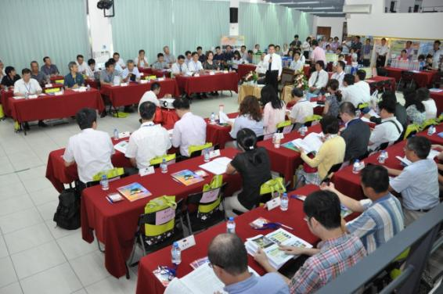
書面訪評 | 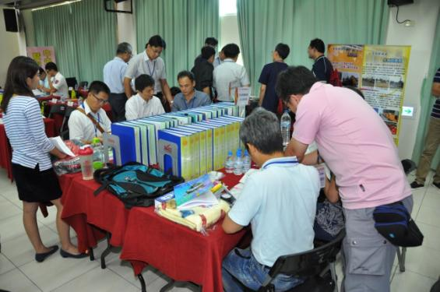

訪評日期 | 105年7月15日 | 訪評機關 | 新竹縣政府
訪評項目 | 地點：新竹縣政府2樓簡報室
開幕致詞 | 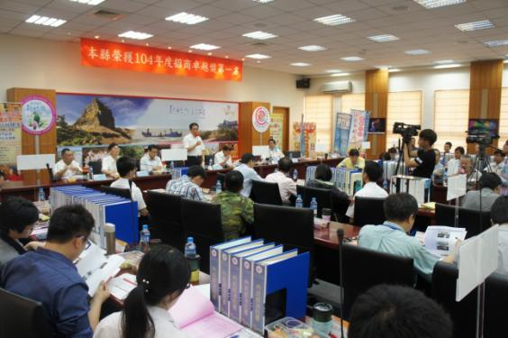
書面訪評 | 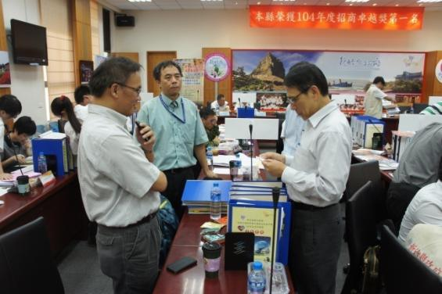

訪評日期 | 105年7月18日 | 訪評機關 | 屏東縣政府
訪評項目 | 地點：屏東縣政府消防局4樓災害應變中心
開幕致詞 | 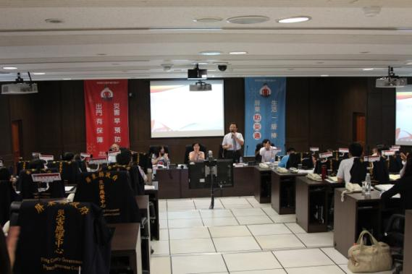
書面訪評 | 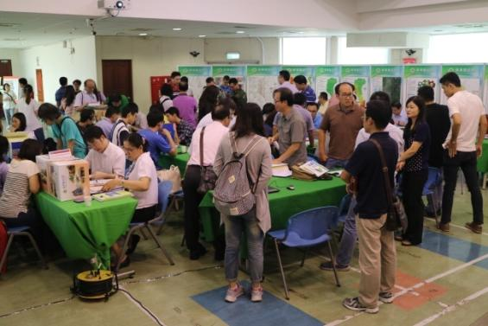

訪評日期 | 105年7月19日 | 訪評機關 | 新北市政府
訪評項目 | 地點：新北市政府6樓大禮堂
開幕致詞 | 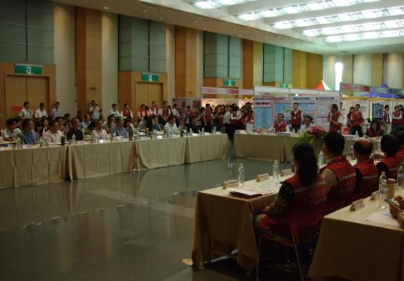
書面訪評 | 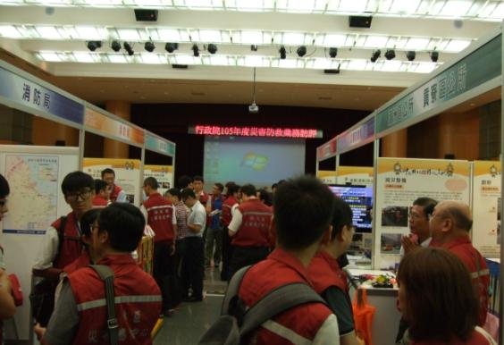

訪評日期 | 105年7月22日 | 訪評機關 | 嘉義縣政府
訪評項目 | 地點：嘉義縣政府消防局4樓禮堂
開幕致詞 | 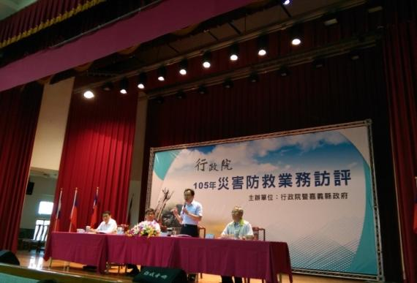
現地訪視 | 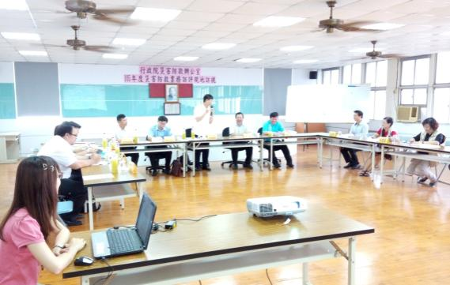

訪評日期 | 105年7月26日 | 訪評機關 | 基隆市政府
訪評項目 | 地點：基隆市政府消防局2樓災害應變中心
開幕致詞 | 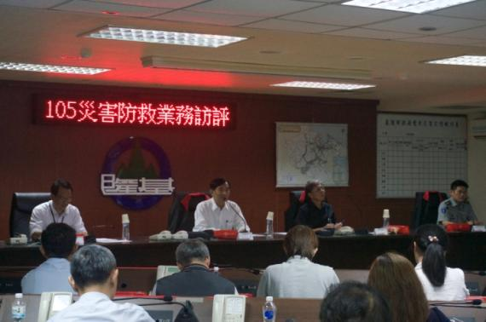
書面訪評 | 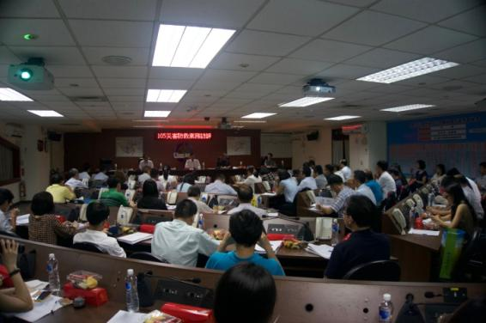

訪評日期 | 105年8月2日 | 訪評機關 | 南投縣政府
訪評項目 | 地點：南投縣政府消防局4樓會議室
開幕致詞 | 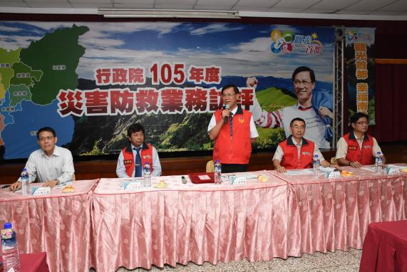
書面訪評 | 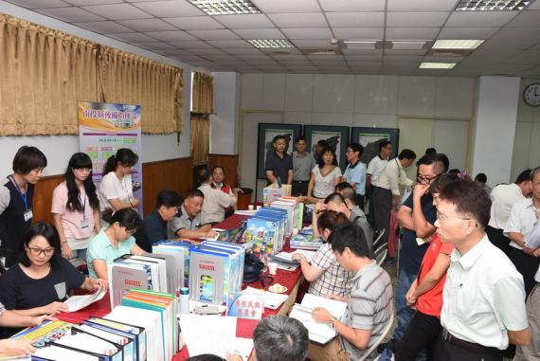

訪評日期 | 105年8月5日 | 訪評機關 | 雲林縣政府
訪評項目 | 地點：雲林縣政府第二辦公大樓5樓
開幕致詞 | 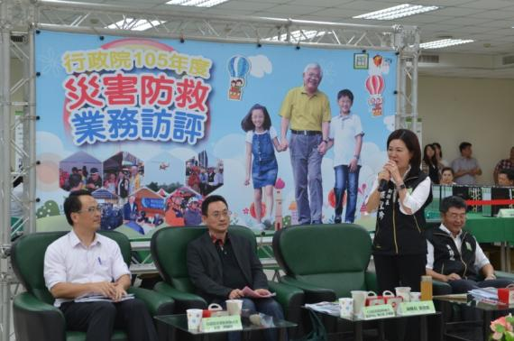
現地訪視演練 | 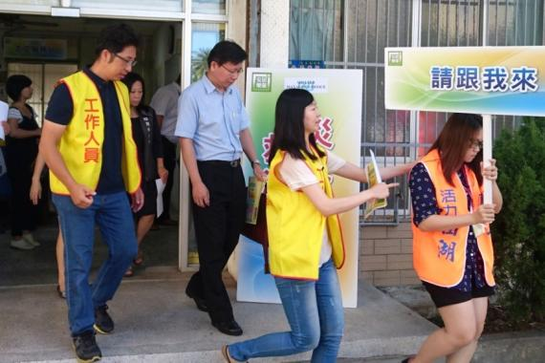

訪評日期 | 105年8月9日 | 訪評機關 | 高雄市政府
訪評項目 | 地點：高雄市政府消防局4樓災害應變中心
開幕致詞 | 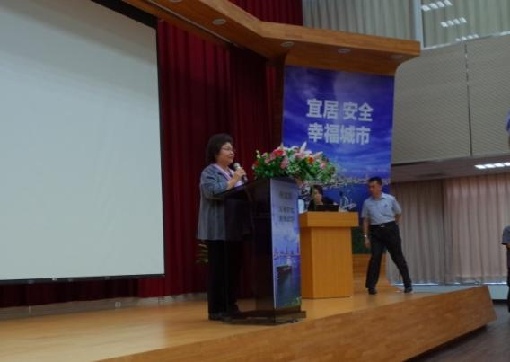
書面訪評 | 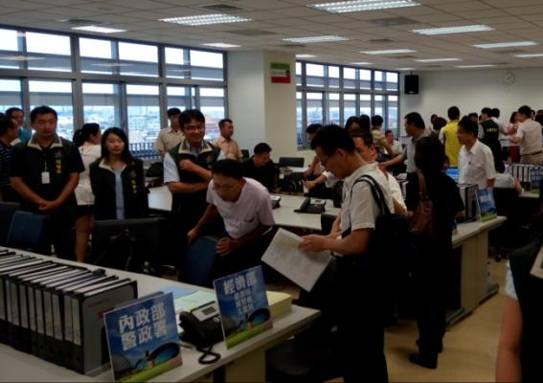

訪評日期 | 105年8月12日 | 訪評機關 | 臺北市政府
訪評項目 | 地點：臺北市政府5樓災害應變中心
開幕致詞 | 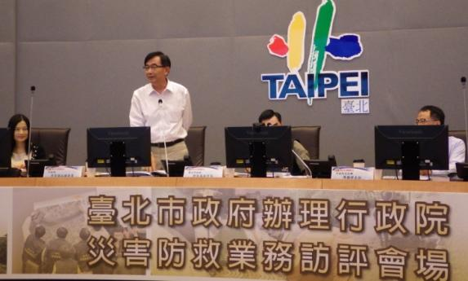
現地訪視 | 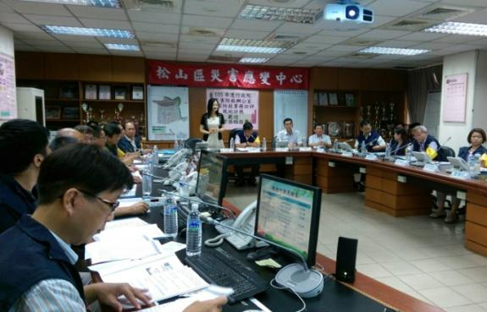

訪評日期 | 105年8月16日 | 訪評機關 | 嘉義市政府
訪評項目 | 地點：嘉義市政府8樓會議室
開幕致詞 | 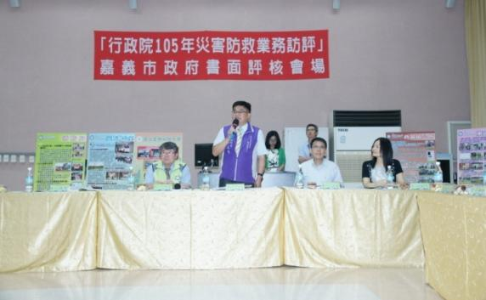
書面訪評 | 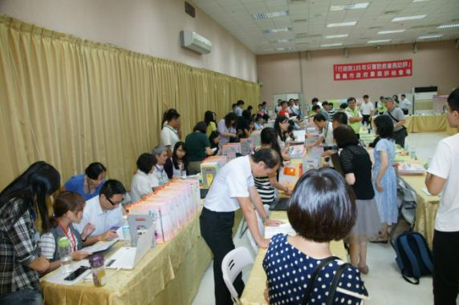

訪評日期 | 105年8月19日 | 訪評機關 | 臺中市政府
訪評項目 | 地點：臺中市政府市政大樓惠中樓9樓
開幕致詞 | 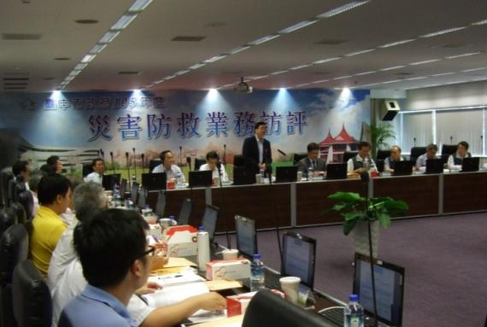
書面訪評 | 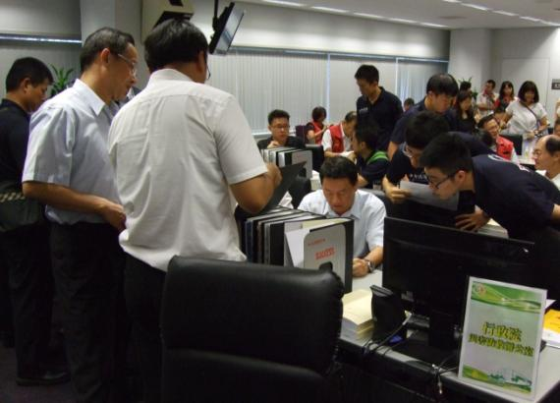

訪評日期 | 105年8月23日 | 訪評機關 | 花蓮縣政府
訪評項目 | 地點：花蓮縣政府消防局3樓災害應變中心
開幕致詞 | 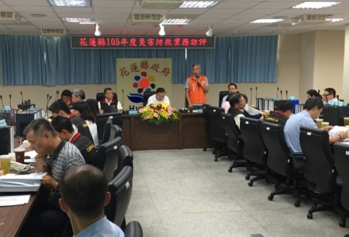
書面訪評 | 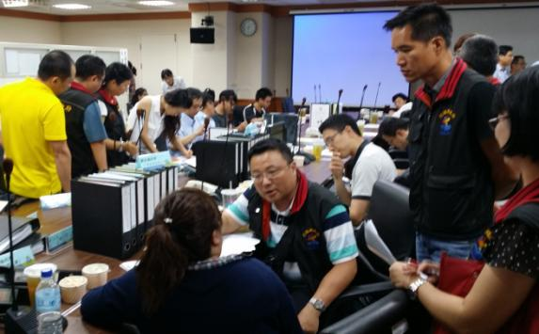

訪評日期 | 105年8月26日 | 訪評機關 | 宜蘭縣政府
訪評項目 | 地點：宜蘭縣政府消防局4樓災害應變中心
開幕致詞 | 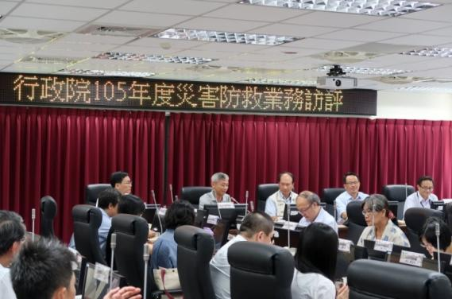
書面訪評 | 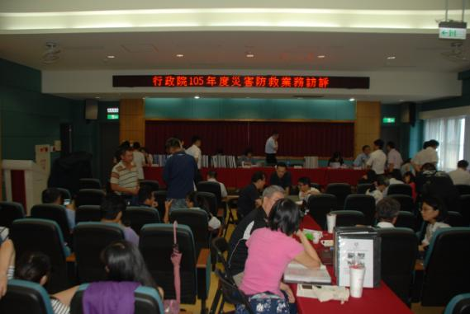

訪評日期 | 105年8月30日 | 訪評機關 | 桃園市政府
訪評項目 | 地點：桃園市政府消防局6樓應變中心
開幕致詞 | 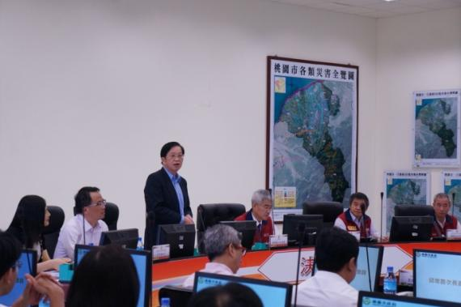
現地訪視 | 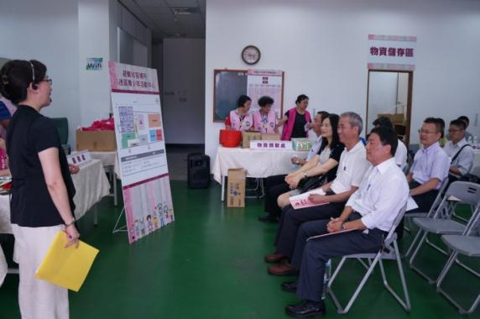

訪評日期 | 105年8月31日 | 訪評機關 | 離島縣市（丁組）
訪評項目 | 地點：新北市大坪林聯合開發大樓15樓會議室
書面訪評 | 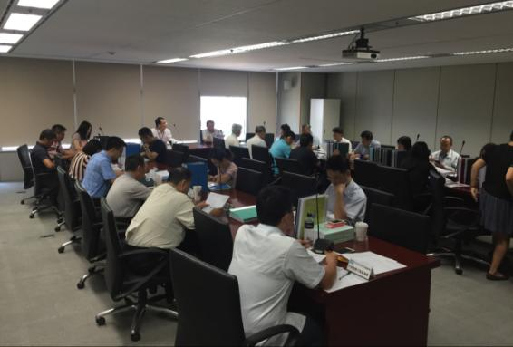
書面訪評 | 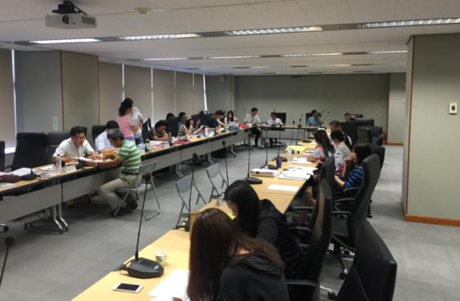

訪評日期 | 105年9月6日 | 訪評機關 | 臺南市政府
訪評項目 | 地點：臺南市政府消防局7樓禮堂
開幕致詞 | 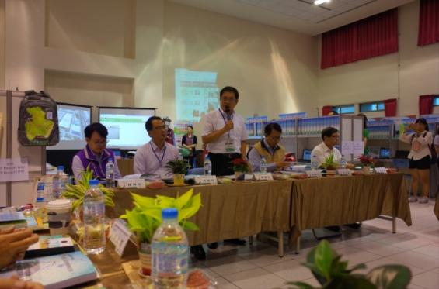
書面訪評 | 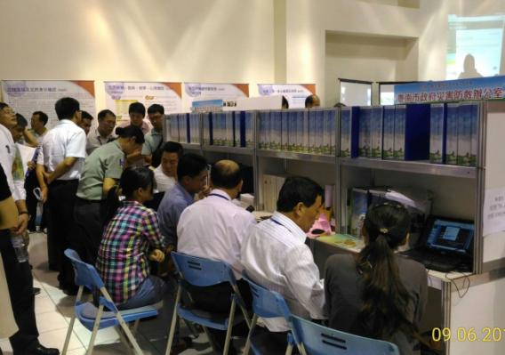

訪評日期 | 105年9月9日 | 訪評機關 | 新竹市政府
訪評項目 | 地點：新竹市稅務局地下2樓禮堂
開幕致詞 | 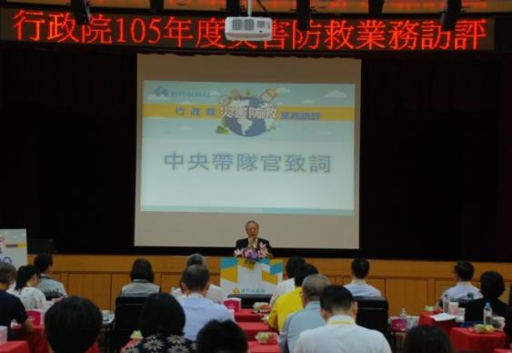
現地訪視 | 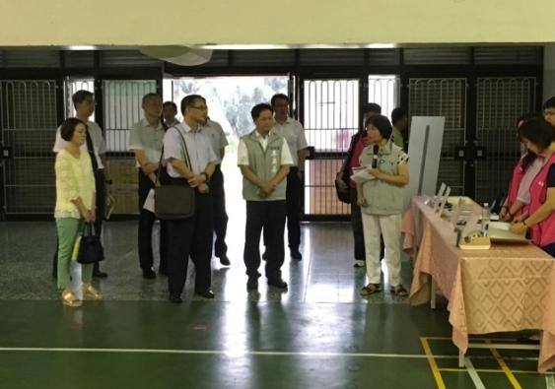

訪評日期 | 105年9月23日 | 訪評機關 | 臺東縣政府
訪評項目 | 地點：臺東縣政府1樓大禮堂
開幕致詞 | 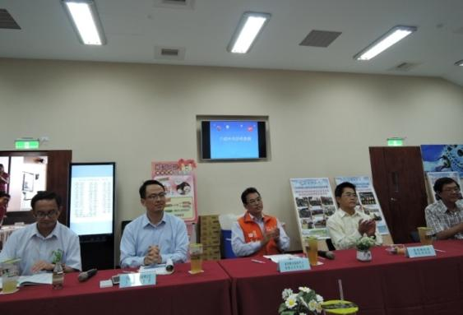
書面訪評 | 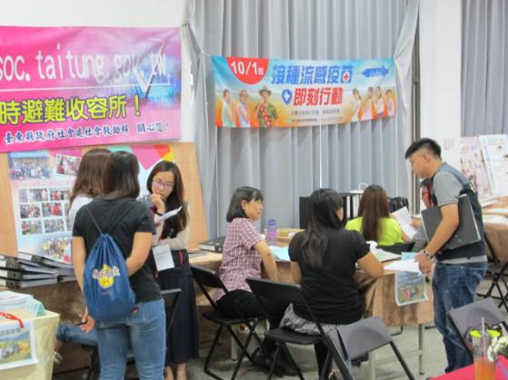

訪評日期 | 105年10月3日 | 訪評機關 | 苗栗縣政府
訪評項目 | 地點：苗栗縣政府消防局
開幕致詞 | 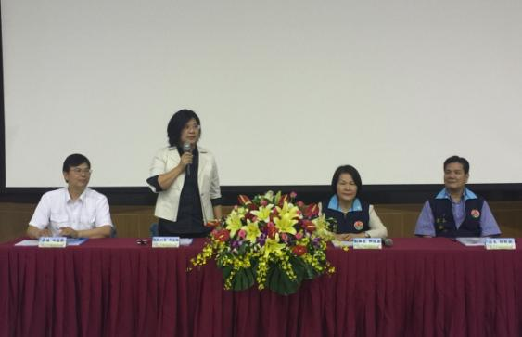
書面訪評 | 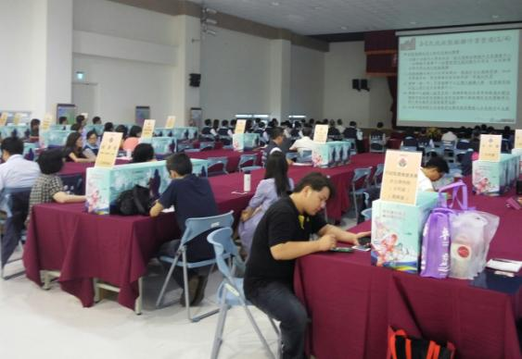

四、附件4－災害防救業務訪評成績評核總表

區分 | 實施  訪評  機關  縣市  政府 | 內政部 |  |  |  | 國  防  部 | 教  育  部 | 經  濟  部 | 交  通  部 | 衛生  福利部 |  | 行政院環境保護署 | 行政院農業委員會 | 原住民族委員會 | 國家災害防救科技中心 | 行政院原子能委員會 | 行政院災害防救辦公室 | 總  序  位 | 序位平均 | 排序 | 等第
區分 | 實施  訪評  機關  縣市  政府 | 民  政  司 | 警  政  署 | 營  建  署 | 消  防  署 |  |  |  |  | 社  救  司 | 疾病管制署
甲組 | 臺北市 | 2 | 1 | 2 | 2 | 2 | 4 | 1 | 1 | 3 | 3 | 4 | 1 |  | 2 | 4 | 2 | 34 | 2.27 | 2 | 優等
甲組 | 高雄市 | 4 | 3 | 4 | 4 | 4 | 4 | 3 | 2 | 1 | 1 | 3 | 4 | 4 | 4 | 3 | 4 | 52 | 3.25
甲組 | 新北市 | 1 | 2 | 1 | 1 | 1 | 3 | 4 | 4 | 2 | 4 | 1 | 2 | 2 | 3 | 1 | 1 | 33 | 2.06 | 1 | 特優
甲組 | 臺中市 | 4 | 4 | 3 | 4 | 4 | 1 | 4 | 4 | 4 | 4 | 2 | 4 | 3 | 4 | 2 | 4 | 55 | 3.44
甲組 | 臺南市 | 3 | 4 | 4 | 3 | 4 | 2 | 2 | 3 | 4 | 2 | 4 | 3 |  | 1 | 4 | 3 | 46 | 3.07 | 3 | 優等
甲組 | 桃園市 | 4 | 4 | 4 | 4 | 3 | 4 | 4 | 4 | 4 | 4 | 4 | 4 | 1 | 4 | 4 | 4 | 60 | 3.75
乙組 | 新竹縣 | 3 | 4 | 4 | 1 | 4 | 3 | 4 | 4 | 4 | 1 | 4 | 4 | 1 | 1 | 1 | 4 | 47 | 2.94 | 2 | 優等
乙組 | 苗栗縣 | 4 | 4 | 4 | 4 | 2 | 2 | 1 | 4 | 4 | 3 | 4 | 4 | 3 | 4 | 4 | 4 | 55 | 3.44
乙組 | 南投縣 | 4 | 4 | 1 | 4 | 1 | 4 | 4 | 3 | 4 | 4 | 4 | 2 | 4 | 4 | 4 | 4 | 55 | 3.44
乙組 | 雲林縣 | 2 | 3 | 4 | 2 | 4 | 4 | 3 | 4 | 4 | 2 | 2 | 4 |  | 4 | 4 | 2 | 48 | 3.20
乙組 | 嘉義縣 | 1 | 4 | 2 | 3 | 3 | 1 | 4 | 2 | 3 | 4 | 1 | 1 | 4 | 4 | 4 | 3 | 44 | 2.75 | 1 | 特優
乙組 | 屏東縣 | 4 | 2 | 4 | 4 | 4 | 4 | 4 | 1 | 1 | 4 | 4 | 4 | 2 | 2 | 2 | 4 | 50 | 3.13 | 4 | 優等
乙組 | 彰化縣 | 4 | 1 | 3 | 4 | 4 | 4 | 2 | 4 | 2 | 4 | 3 | 3 |  | 3 | 3 | 1 | 45 | 3.00 | 3 | 優等
丙組 | 基隆市 | 4 | 4 | 2 | 4 | 4 | 4 | 4 | 4 | 1 | 4 | 2 | 2 |  | 4 | 1 | 4 | 48 | 3.20
丙組 | 新竹市 | 2 | 3 | 3 | 1 | 3 | 1 | 3 | 1 | 2 | 4 | 1 |  |  | 2 | 2 | 3 | 31 | 2.21 | 1 | 特優
丙組 | 嘉義市 | 1 | 1 | 4 | 2 | 4 | 2 | 4 | 3 | 4 | 1 | 4 |  |  | 4 | 4 | 4 | 42 | 3.00 | 3 | 優等
丙組 | 臺東縣 | 4 | 2 | 4 | 3 | 4 | 4 | 2 | 4 | 3 | 2 | 4 | 4 | 2 | 3 | 4 | 1 | 50 | 3.13
丙組 | 花蓮縣 | 3 | 4 | 4 | 4 | 1 | 4 | 4 | 4 | 4 | 4 | 4 | 3 | 3 | 4 | 4 | 4 | 58 | 3.63
丙組 | 宜蘭縣 | 4 | 4 | 1 | 4 | 2 | 3 | 1 | 2 | 4 | 3 | 3 | 1 | 1 | 1 | 3 | 2 | 39 | 2.44 | 2 | 優等
丁組 | 澎湖縣 | 離島地區（丁組）採兩年辦理一次方式，本年度由各實施訪評機關提供建議事項及優缺點，不列入名次。
丁組 | 金門縣
丁組 | 連江縣

